Батыс Қазақстан облысының жергілікті атқарушы органдарымен отбасы және балалар саласында көрсетілетін мемлекеттік қызметтер регламенттерін бекіту туралы
Күшін жойған
Батыс Қазақстан облысы әкімдігінің 2015 жылғы 30 маусымдағы № 153 қаулысы. Батыс Қазақстан облысының Әділет департаментінде 2015 жылғы 31 шілдеде № 3962 болып тіркелді. Күші жойылды - Батыс Қазақстан облысы әкімдігінің 2018 жылғы 15 наурыздағы № 60 қаулысымен
Ескерту. Күші жойылды - Батыс Қазақстан облысы әкімдігінің 15.03.2018 № 60 қаулысымен (алғашқы ресми жарияланған күнінен кейін күнтізбелік он күн өткен соң қолданысқа енгізіледі).
"Қазақстан Республикасындағы жергілікті мемлекеттік басқару және өзін-өзі басқару туралы" 2001 жылғы 23 қаңтардағы, "Мемлекеттік көрсетілетін қызметтер туралы" 2013 жылғы 15 сәуірдегі Қазақстан Республикасының Заңдарын басшылыққа ала отырып, Батыс Қазақстан облысының әкімдігі ҚАУЛЫ ЕТЕДІ:
1. Қоса беріліп отырған Батыс Қазақстан облысының жергілікті атқарушы органдарымен отбасы және балалар саласында көрсетілетін мемлекеттік қызметтер регламенттері бекітілсін:
1) "Аз қамтылған отбасылардағы балалардың қала сыртындағы және мектеп жанындағы лагерьлерде демалуы үшін құжаттар қабылдау және жолдама беру";
2) "Қорғаншылық және қамқоршылық жөнінде анықтамалар беру";
3) "Жетім балаға (жетім балаларға) және ата-анасының қамқорлығынсыз қалған балаға (балаларға) қамқоршылық немесе қорғаншылық белгілеу";
4) "Бірыңғай жинақтаушы зейнетақы қорына және (немесе) ерікті жинақтаушы зейнетақы қорына, банктерге, ішкі істер органдарына кәмелетке толмаған балалардың мүлкіне иелік ету және кәмелетке толмаған балаларға мұра ресімдеу үшін анықтамалар беру";
5) "Кәмелетке толмаған балаларға меншік құқығында тиесілі мүлікпен жасалатын мәмілелерді ресімдеу үшін қорғаншылық немесе қамқоршылық бойынша функцияларды жүзеге асыратын органдардың анықтамаларын беру";
6) "Қамқоршыларға немесе қорғаншыларға жетім баланы (жетім балаларды) және ата-анасының қамқорлығынсыз қалған баланы (балаларды) асырап-бағуға жәрдемақы тағайындау";
7) "Баланы (балаларды) патронаттық тәрбиелеуге беру";
8) "Патронат тәрбиешiлерге берiлген баланы (балаларды) асырап-бағуға ақшалай қаражат төлеуді тағайындау";
9) "Бала асырап алуға тілек білдірген адамдарды есепке қою";
10) "Жетім баланы және (немесе) ата-анасының қамқорлығынсыз қалған баланы асырап алуға байланысты біржолғы ақшалай төлемді тағайындау";
11) "Шалғайдағы ауылдық елді мекендерде тұратын балаларды жалпы білім беру ұйымдарына және кейін үйлеріне тегін тасымалдауды ұсыну";
12) "Жалпы білім беретін мектептердегі білім алушылар мен тәрбиеленушілердің жекелеген санаттарын тегін және жеңілдікпен тамақтандыруды ұсыну";
13) "Балаға кері әсер етпейтін ата-ана құқықтарынан айырылған ата-аналарға баламен кездесуіне рұқсат беру.
Ескерту. 1-тармаққа өзгеріс енгізілді – Батыс Қазақстан облысы әкімдігінің 22.09.2017 № 247 қаулысымен (алғашқы ресми жарияланған күнінен кейін күнтізбелік он күн өткен соң қолданысқа енгізіледі).
2. 2014 жылғы 3 маусымдағы № 143 "Батыс Қазақстан облысы бойынша отбасы және балалар саласындағы мемлекеттік көрсетілетін қызметтер регламенттерін бекіту туралы" (Нормативтік құқықтық актілерді мемлекеттік тіркеу тізілімінде № 3580 тіркелген, 2014 жылғы 12 шілдедегі "Орал өңірі" және "Приуралье" газеттерінде жарияланған) және 2014 жылғы 5 тамыздағы № 206 "Батыс Қазақстан облысы бойынша мектепке дейінгі және орта білім беру саласындағы мемлекеттік көрсетілетін қызметтер регламенттерін бекіту туралы" (Нормативтік құқықтық актілерді мемлекеттік тіркеу тізілімінде № 3625 тіркелген, 2014 жылғы 13 қыркүйектегі "Орал өңірі" және "Приуралье" газеттерінде жарияланған) Батыс Қазақстан облысы әкімдігі қаулыларының күші жойылды деп танылсын.
3. "Батыс Қазақстан облысының білім басқармасы" мемлекеттік мекемесі (А. Ә. Мыңбаева) осы қаулының әділет органдарында мемлекеттік тіркелуін, "Әділет" ақпараттық-құқықтық жүйесінде және бұқаралық ақпарат құралдарында оның ресми жариялануын қамтамасыз етсін.
4. Осы қаулының орындалуын бақылау Батыс Қазақстан облысы әкімінің орынбасары Б. М. Мәкенге жүктелсін.
5. Осы қаулы алғашқы ресми жарияланған күнінен кейін күнтізбелік он күн өткен соң қолданысқа енгізіледі.
Облыс әкімі | Н. Ноғаев
2015 жылғы 30 маусымда № 153
Батыс Қазақстан облысы
әкімдігінің қаулысымен
бекітілген
"Аз қамтылған отбасылардағы балалардың қала сыртындағы және мектеп жанындағы лагерьлерде демалуы үшін құжаттар қабылдау және жолдама беру" мемлекеттік көрсетілетін қызмет регламенті
1. Жалпы ережелер
Ескерту. Регламент жаңа редакцияда - Батыс Қазақстан облысы әкімдігінің 29.12.2016 № 379 қаулысымен (алғашқы ресми жарияланған күнінен бастап қолданысқа енгізіледі).
1. "Аз қамтылған отбасылардағы балалардың қала сыртындағы және мектеп жанындағы лагерьлерде демалуы үшін құжаттар қабылдау және жолдама беру" мемлекеттік көрсетілетін қызметі (бұдан әрі - мемлекеттік көрсетілетін қызмет).
Мемлекеттік көрсетілетін қызметті облыстың, қаланың, аудандардың білім беру ұйымдары (бұдан әрі - көрсетілетін қызметті беруші) Қазақстан Республикасы Білім және ғылым министрінің 2015 жылғы 13 сәуірдегі № 198 "Отбасы және балалар саласында көрсетілетін мемлекеттік қызметтер стандарттарын бекіту туралы" бұйрығымен бекітілген "Аз қамтылған отбасылардағы балалардың қала сыртындағы және мектеп жанындағы лагерьлерде демалуы үшін құжаттар қабылдау және жолдама беру" (Қазақстан Республикасының Әділет министрлігінде 2015 жылы 26 мамырда № 11184 тіркелген) мемлекеттік көрсетілетін қызмет стандартының (бұдан әрі - стандарт) негізінде көрсетеді.
Өтініштерді қабылдау және мемлекеттік қызмет көрсетудің нәтижелерін беру көрсетілетін қызметті берушінің кеңсесі арқылы жүзеге асырылады.
Мемлекеттік қызмет жеке тұлғаларға (бұдан әрі - көрсетілетін қызметті алушы) ақылы немесе тегін көрсетіледі.
Мемлекеттік көрсетілетін қызмет құнын "Білім туралы" 2007 жылғы 27 шілдедегі Қазақстан Республикасының Заңына сәйкес көрсетілетін қызметті беруші айқындайды және "Батыс Қазақстан облысының білім басқармасы" мемлекеттік мекемесінің интернет-ресурсында орналастырылады.
Мемлекеттік қызмет:
1) мемлекеттік атаулы әлеуметтік көмек алуға құқығы бар отбасылардан шыққан балаларға;
2) мемлекеттік атаулы әлеуметтік көмек алмайтын, жан басына шаққандағы табысы ең төменгі күнкөріс деңгейінің шамасынан төмен отбасылардан шыққан балаларға;
3) жетім балаларға, ата-анасының қамқорлығынсыз қалып, отбасыларда тұратын балаларға;
4) төтенше жағдайлардың салдарынан шұғыл жәрдемді талап ететін отбасылардан шыққан балаларға;
5) білім беру ұйымының алқалы басқару органы айқындайтын білім алушылар мен тәрбиеленушілердің өзге де санаттарына тегін түрде көрсетіледі.
2. Мемлекеттік қызмет көрсету нысаны: қағаз түрінде.
3. Мемлекеттік қызмет көрсетудің нәтижесі қала сыртындағы және мектеп жанындағы лагерьлерге жолдама (бұдан әрі – жолдама) болып табылады.
2. Мемлекеттік қызмет көрсету процесінде көрсетілетін қызметті берушінің құрылымдық бөлімшелерінің (қызметкерлерінің) іс - қимыл тәртібін сипаттау
4. Мемлекеттік қызметті көрсету бойынша рәсімді (іс – қимылды) бастауға негіздеме стандарттың 9-тармағында көрсетілген қажетті құжаттарды ұсыну болып табылады.
5. Мемлекеттік қызмет көрсету процесінің құрамына кіретін әрбір рәсімнің (іс-қимылдың) мазмұны, оның орындалу ұзақтығы:
1) көрсетілетін қызметті берушінің кеңсе қызметкері қажетті құжаттар тапсырылған сәттен бастап 25 (жиырма бес) минут ішінде оларды қабылдауды, тіркеуді жүзеге асырады және көрсетілетін қызметті берушінің басшысына бұрыштама қоюға жолдайды;
2) көрсетілетін қызметті берушінің басшысы 1 (бір) жұмыс күні ішінде бұрыштама қояды және құжаттарды көрсетілетін қызметті берушінің жауапты орындаушысына жолдайды;
3) көрсетілетін қызметті берушінің жауапты орындаушысы 13 (он үш) жұмыс күні ішінде келіп түскен құжаттарды қарайды, көрсетілетін қызметті алушыға жолдаманы дайындайды және көрсетілетін қызметті берушінің басшысына қол қоюға жолдайды;
4) көрсетілетін қызметті берушінің басшысы 1 (бір) жұмыс күні ішінде жолдамаға қол қояды және кеңсеге жолдайды;
5) көрсетілетін қызметті берушінің кеңсе қызметкері 5 (бес) минут ішінде мемлекеттік қызмет көрсетудің дайын нәтижесін көрсетілетін қызметті алушыға береді.
6. Келесі рәсімді (іс - қимылды) орындауды бастауға негіздеме болатын мемлекеттік қызмет көрсету бойынша рәсімнің (іс - қимылдың) нәтижесі:
1) көрсетілетін қызметті берушінің кеңсе қызметкерінің көрсетілетін қызметті алушыдан құжаттарды қабылдауы және көрсетілетін қызметті берушінің басшысына беруі;
2) көрсетілетін қызметті беруші басшысының көрсетілетін қызметті берушінің жауапты орындаушысын тағайындауы және оған көрсетілетін қызметті алушының құжаттарын жолдауы;
3) көрсетілетін қызметті берушінің жауапты орындаушысының жолдаманы әзірлеуі;
4) көрсетілетін қызметті беруші басшысының жолдамаға қол қоюы;
5) көрсетілетін қызметті берушінің кеңсе қызметкерінің көрсетілетін қызметті алушыға мемлекеттік көрсетілетін қызмет нәтижесін беруі.
3. Мемлекеттік қызмет көрсету процесінде көрсетілетін қызметті берушінің
құрылымдық бөлімшелерінің (қызметкерлерінің) өзара іс - қимыл тәртібін сипаттау
7. Мемлекеттік қызмет көрсету процесіне қатысатын көрсетілетін қызметті берушінің құрылымдық бөлімшелерінің (қызметкерлерінің) тізбесі:
1) көрсетілетін қызметті берушінің кеңсе қызметкері;
2) көрсетілетін қызметті берушінің басшысы;
3) көрсетілетін қызметті берушінің жауапты орындаушысы.
8. Мемлекеттік қызмет көрсету процесінде көрсетілетін қызметті берушінің құрылымдық бөлімшелерінің (қызметкерлерінің) рәсімдері (іс-қимылдары) мен өзара іс-қимылдары реттілігінің толық сипаттамасы осы "Аз қамтылған отбасылардағы балалардың қала сыртындағы және мектеп жанындағы лагерьлерде демалуы үшін құжаттар қабылдау және жолдама беру" регламентінің қосымшасына сәйкес мемлекеттік қызмет көрсетудің бизнес-процестерінің анықтамалығында көрсетіледі.
9. Көрсетілетін қызметті берушінің және (немесе) олардың лауазымды адамдарының мемлекеттік қызмет көрсету мәселелері бойынша шешімдеріне, әрекеттеріне (әрекетсіздігіне) шағымдану тәртібі стандарттың 3-бөліміне сәйкес жүзеге асырылады.
"Аз қамтылған отбасылардағы
балалардың қала сыртындағы
және мектеп жанындағы
лагерьлерде демалуы үшін
құжаттар қабылдау және
жолдама беру" мемлекеттік
көрсетілетін қызмет
регламентіне қосымша
"Аз қамтылған отбасылардағы балалардың қала сыртындағы және мектеп
жанындағы лагерьлерде демалуы үшін құжаттар қабылдау және жолдама беру"
мемлекеттік қызметін көрсетудің бизнес-процестерінің анықтамалығы

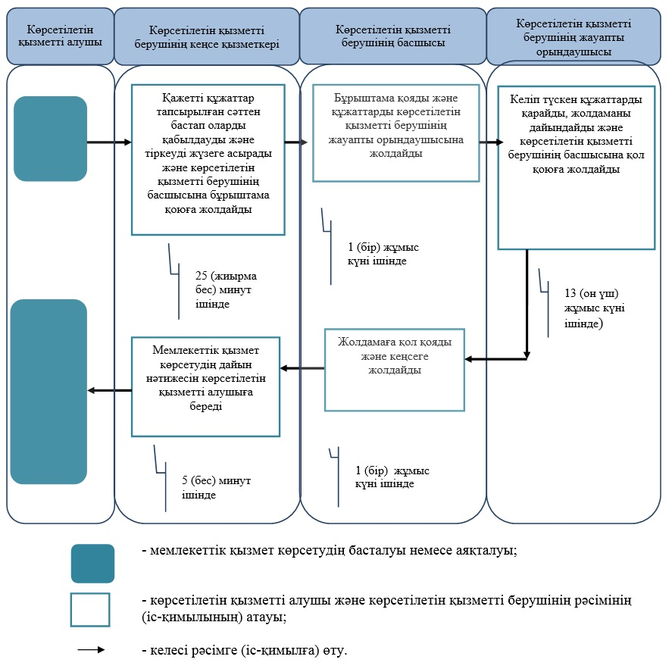

2015 жылғы 30 маусымда № 153
Батыс Қазақстан облысы
әкімдігінің қаулысымен
бекітілген
"Қорғаншылық және қамқоршылық жөнінде анықтамалар беру"
мемлекеттік көрсетілетін қызмет регламенті
Ескерту. Регламент жаңа редакцияда - Батыс Қазақстан облысы әкімдігінің 01.03.2016 № 56 қаулысымен (алғашқы ресми жарияланған күнінен кейін күнтізбелік он күн өткен соң қолданысқа енгізіледі).
1. Жалпы ережелер
1. "Қорғаншылық және қамқоршылық жөнінде анықтамалар беру" мемлекеттік көрсетілетін қызметі (бұдан әрі – мемлекеттік көрсетілетін қызмет).
Мемлекеттік көрсетілетін қызмет Батыс Қазақстан облысы аудандарының және облыстық маңызы бар қаласының жергілікті атқарушы органдарымен (бұдан әрі – көрсетілетін қызметті беруші) Қазақстан Республикасы Білім және ғылым министрінің 2015 жылғы 13 сәуірдегі № 198 "Отбасы және балалар саласында көрсетілетін мемлекеттік қызметтер стандарттарын бекіту туралы" бұйрығымен (Қазақстан Республикасының Әділет министрлігінде 2015 жылы 26 мамырда № 11184 тіркелген) бекітілген "Қорғаншылық және қамқоршылық жөнінде анықтамалар беру" мемлекеттік көрсетілетін қызмет стандартының (бұдан әрі – стандарт) негізінде көрсетеді.
Өтініштерді қабылдау және мемлекеттік қызмет көрсетудің нәтижелерін беру:
1) "Азаматтарға арналған үкімет" мемлекеттік корпорациясы" коммерциялық емес акционерлік қоғамының Батыс Қазақстан облысы бойынша филиалы – "Халыққа қызмет көрсету орталығы" департаменті (бұдан әрі – Мемлекеттік корпорация);
2) "электрондық үкіметтің" www.egov.kz веб-порталы (бұдан әрі – портал) арқылы жүзеге асырылады.
Мемлекеттік қызмет жеке тұлғаларға (бұдан әрі – көрсетілетін қызметті алушы) тегін көрсетіледі.
2. Мемлекеттік қызмет көрсету нысаны: электрондық (ішінара автоматтандырылған) және (немесе) қағаз жүзінде.
3. Мемлекеттік қызмет көрсетудің нәтижесі:
1) көрсетілетін қызметті берушіге және (немесе) Мемлекеттік корпорацияға өтініш берген кезде: стандарттың 1-қосымшасына сәйкес нысан бойынша қамқоршылық және қорғаншылық белгілеу туралы анықтама (бұдан әрі – анықтама);
2) портал арқылы өтініш берген кезде: анықтама көрсетілетін қызметті алушының "жеке кабинетіне" көрсетілетін қызметті берушінің уәкілетті тұлғасының электрондық цифрлық қолтаңбасымен (бұдан әрі – ЭЦҚ) куәландырылған электрондық құжат нысанында жіберіледі.
Көрсетілетін қызметті алушы стандарттың 9-тармағына сәйкес құжаттар топтамасын толық ұсынбаған жағдайда, Мемлекеттік корпорацияның қызметкері өтінішті қабылдаудан бас тартады және стандарттың 3-қосымшасына сәйкес нысан бойынша құжаттарды қабылдаудан бас тарту туралы қолхат береді.
2. Мемлекеттік қызмет көрсету процесінде көрсетілетін қызметті берушінің құрылымдық бөлімшелерінің (қызметкерлерінің) іс-қимыл тәртібін сипаттау
4. Мемлекеттік қызметті көрсету бойынша рәсімді іс-қимылды бастауға негіздеме:
көрсетілетін қызметті берушіге және Мемлекеттік корпорацияға өтініш берген кезде: стандарттың 2-қосымшасына сәйкес нысан бойынша өтініш;
портал арқылы өтініш берген кезде: көрсетілетін қызметті алушының ЭЦҚ қойылған электрондық құжат нысанындағы сұраныс болып табылады.
5. Мемлекеттік қызмет көрсету процесінің құрамына кіретін әрбір рәсімнің (іс-қимылдың) мазмұны, оның орындалу ұзақтығы:
1) көрсетілетін қызметті берушінің кеңсе қызметкері қажетті құжаттар тапсырылған сәттен бастап 10 (он) минут ішінде оларды қабылдауды, тіркеуді жүзеге асырады және көрсетілетін қызметті берушінің басшысына бұрыштама қоюға жолдайды;
2) көрсетілетін қызметті берушінің басшысы 1 (бір) жұмыс күні ішінде бұрыштама қояды және құжаттарды көрсетілетін қызметті берушінің жауапты орындаушысына жолдайды;
3) көрсетілетін қызметті берушінің жауапты орындаушысы 1 (бір) жұмыс күні ішінде келіп түскен құжаттарды қарайды, анықтаманы дайындайды және көрсетілетін қызметті берушінің басшысына қол қоюға жолдайды;
4) көрсетілетін қызметті берушінің басшысы 5 (бес) минут ішінде анықтамаға қол қояды және кеңсеге жолдайды;
5) көрсетілетін қызметті берушінің кеңсе қызметкері 1 (бір) жұмыс күні ішінде мемлекеттік қызмет көрсетудің дайын нәтижесін көрсетілетін қызметті алушыға береді.
6. Келесі рәсімді (іс-қимылды) орындауды бастауға негіздеме болатын мемлекеттік қызмет көрсету бойынша рәсімнің (іс-қимылдың) нәтижесі:
1) көрсетілетін қызметті алушыдан құжаттарды қабылдау және оларды көрсетілетін қызметті берушінің басшысына беру;
2) көрсетілетін қызметті беруші басшысының жауапты орындаушыны белгілеуі және оған көрсетілетін қызметті алушының құжаттарын жолдауы;
3) көрсетілетін қызметті берушінің жауапты орындаушысының мемлекеттік көрсетілетін қызмет нәтижесін әзірлеуі;
4) көрсетілетін қызметті беруші басшысының көрсетілетін қызмет нәтижесіне қол қоюы;
5) көрсетілетін қызметті берушінің кеңсе қызметкерінің көрсетілетін қызметті алушыға мемлекеттік көрсетілетін қызмет нәтижесін беруі.
3. Мемлекеттік қызмет көрсету процесінде көрсетілетін қызметті берушінің құрылымдық бөлімшелерінің (қызметкерлерінің) өзара іс-қимыл тәртібін сипаттау
7. Мемлекеттік қызмет көрсету процесіне қатысатын көрсетілетін қызметті берушінің құрылымдық бөлімшелерінің (қызметкерлерінің) тізбесі:
1) көрсетілетін қызметті берушінің кеңсе қызметкері;
2) көрсетілетін қызметті берушінің басшысы;
3) көрсетілетін қызметті берушінің жауапты орындаушысы.
8. Мемлекеттік қызмет көрсету процесінде көрсетілетін қызметті берушінің құрылымдық бөлімшелерінің (қызметкерлерінің) рәсімдері (іс-қимылдары), өзара іс-қимылдары реттілігінің толық сипаттамасы, сондай-ақ өзге көрсетілетін қызметті берушілермен және (немесе) Мемлекеттік корпорациямен өзара іс-қимыл тәртібінің және мемлекеттік қызмет көрсету процесінде ақпараттық жүйелерді қолдану тәртібінің сипаттамасы "Қорғаншылық және қамқоршылық жөнінде анықтамалар беру" мемлекеттік көрсетілетін қызмет регламентінің (бұдан әрі - регламент) 1-қосымшасына сәйкес мемлекеттік қызмет көрсетудің бизнес-процестерінің анықтамалығында көрсетіледі.
4. Мемлекеттік корпорация және (немесе) өзге де көрсетілетін қызметті берушілермен өзара іс-қимыл тәртібін, сондай-ақ мемлекеттік қызмет көрсету процесінде ақпараттық жүйелерді пайдалану тәртібін сипаттау
9. Мемлекеттік корпорацияға және (немесе) өзге де көрсетілетін қызмет берушілерге жүгіну тәртібін, көрсетілетін қызметті алушының өтінішін өңдеу ұзақтығын сипаттау:
1) көрсетілетін қызметті алушы стандарттың 2-қосымшасына сәйкес өтінішті және қажетті құжаттарды Мемлекеттік корпорацияның қызметкеріне береді, ол электрондық кезек ретімен "кедергісіз" қызмет көрсету арқылы операциялық залда жүзеге асырылады (2 минут ішінде);
2) 1-процесс – Мемлекеттік корпорацияның қызметкері мемлекеттік қызмет көрсету үшін Мемлекеттік корпорацияның ықпалдастырылған ақпараттық жүйесінің автоматтандырылған жұмыс орнына (бұдан әрі – Мемлекеттік корпорацияның ЫАЖ АЖО) логинді және парольді енгізеді (авторландыру процесі) (1 минут ішінде);
3) 2-процесс – Мемлекеттік корпорацияның қызметкері мемлекеттік көрсетілетін қызметті таңдайды, экранға мемлекеттік қызметті көрсетуге арналған сұраныс нысаны шығады және көрсетілетін қызметті алушының немесе сенімхат бойынша көрсетілетін қызметті алушы өкілінің (нотариалды куәландырылған сенімхаттың болуы қажет, басқалай куәландырылған сенімхаттың мәліметтері толтырылмайды) мәліметтерін енгізеді (1 минут ішінде);
4) 3-процесс – "электрондық үкімет" шлюзі (бұдан әрі - ЭҮШ) арқылы жеке тұлғалардың мемлекеттік деректер қорына (бұдан әрі – ЖТ МДҚ) немесе заңды тұлғалардың мемлекеттік деректер қорына (бұдан әрі - ЗТ МДҚ) көрсетілетін қызметті алушының мәліметтері туралы, сондай-ақ бірыңғай нотариалдық ақпараттық жүйесіне (бұдан әрі - БНАЖ) - көрсетілетін қызметті алушы өкілінің сенімхат мәліметтері туралы сұрау жолданады (1 минут ішінде);
5) 1-шарт – ЖТ МДҚ немесе ЗТ МДҚ көрсетілетін қызметті алушы мәліметтерінің, БНАЖ-да сенімхат мәліметтерінің болуы тексеріледі (1 минут ішінде);
6) 4-процесс – ЖТ МДҚ немесе ЗТ МДҚ-да көрсетілетін қызметті алушы мәліметтерінің немесе БНАЖ-да сенімхат мәліметтерінің болмауына байланысты мәліметтерді алу мүмкіндігінің жоқтығы туралы хабарлама қалыптастырылады (1 минут ішінде);
7) 5-процесс – Мемлекеттік корпорация қызметкерінің ЭЦҚ-мен куәландырылған (қол қойылған) электрондық құжаттар (көрсетілетін қызметті алушының сұранысы) ЭҮШ арқылы электрондық үкіметтің аймақтық шлюзінің автоматтандырылған жұмыс орнына (бұдан әрі – ЭҮАШ АЖО) жолданады (1 минут ішінде);
Мемлекеттік корпорация арқылы мемлекеттік қызметті көрсетуге тартылған ақпараттық жүйелердің функционалдық өзара іс-қимылдары осы регламенттің 2- қосымшасына сәйкес диаграммада көрсетілген.
10. Мемлекеттік корпорация арқылы мемлекеттік қызмет көрсетудің нәтижесін алу процесін сипаттау, оның ұзақтығы:
1) 6-процесс – электрондық құжатты ЭҮАШ АЖО-да тіркеу (1 минут ішінде);
2) 2-шарт – көрсетілетін қызметті беруші көрсетілетін қызметті алушы ұсынған мемлекеттік қызмет көрсетуге негіз болып табылатын, стандартта көрсетілген құжаттардың сәйкестігін тексеру (өңдеу) (2 минут ішінде);
3) 7-процесс – көрсетілетін қызметті алушының құжаттарында кемшіліктердің болуына байланысты сұратылып отырған қызметтен бас тарту туралы хабарлама қалыптастыру (2 минут ішінде);
4) 8-процесс – көрсетілетін қызметті алушы Мемлекеттік корпорацияның қызметкері арқылы ЭҮАШ АЖО-да қалыптастырылған мемлекеттік көрсетілетін қызметтің нәтижесін (анықтама) алу (2 минут ішінде).
11. Портал арқылы мемлекеттік қызмет көрсету кезінде көрсетілетін қызметті беруші мен көрсетілетін қызметті алушының жүгіну және рәсімдердің (іс-қимылдардың) реттілігі тәртібін сипаттау:
1) көрсетілетін қызметті алушы жеке сәйкестендіру нөмірінің (бұдан әрі - ЖСН) және парольдің (порталда тіркелмеген қызметті алушылар үшін іске асырылады) көмегімен порталға тіркеледі;
2) 1-процесс – мемлекеттік көрсетілетін қызметті алу үшін көрсетілетін қызметті алушының порталда ЖСН және парольді енгізу процесі (авторландыру процесі);
3) 1-шарт - порталда ЖСН және пароль арқылы тіркелген көрсетілетін қызметті алушы мәліметтерінің дұрыстығы тексеріледі;
4) 2-процесс - мемлекеттік көрсетілетін қызметті алушының мәліметтерінде кемшіліктердің болуына байланысты порталда авторландырудан бас тарту туралы хабарлама қалыптастырылады;
5) 3-процесс – мемлекеттік көрсетілетін қызметті алушы осы регламентте көрсетілген қызметті таңдайды, экранға мемлекеттік қызметті көрсетуге арналған сұраныс нысаны шығады және көрсетілетін қызметті алушы нысанды оның құрылымы мен үлгілік талаптарын ескере отырып толтырады (мәліметтерді енгізеді), стандарттың 9-тармағында көрсетілген қажетті құжаттардың көшірмелерін электрондық түрде сұраныс нысанына жалғайды, сондай-ақ сұранысты куәландыру (қол қою) үшін көрсетілетін қызметті алушы ЭЦҚ тіркеу куәлігін таңдайды;
6) 2-шарт – порталда ЭЦҚ тіркеу куәлігінің қолданылу мерзімі және қайтарып алынған (күші жойылған) тіркеу куәліктерінің тізімінде жоқтығы, сондай-ақ бірдейлендіру мәліметтерінің (сұраныста көрсетілген ЖСН мен ЭЦҚ тіркеу куәлігінде көрсетілген ЖСН арасындағы) сәйкестігі тексеріледі;
7) 4-процесс – көрсетілетін қызметті алушының ЭЦҚ түпнұсқалығының расталмауына байланысты сұратылып отырған мемлекеттік көрсетілетін қызметтен бас тарту жөнінде хабарлама қалыптастырылады;
8) 5-процесс – көрсетілетін қызметті алушының сұранысын өңдеу үшін көрсетілетін қызметті алушының ЭЦҚ куәландырылған (қол қойылған) электрондық құжаттарды (қызмет алушының сұранысы) ЭҮШ арқылы ЭҮАШ АЖО-ға жолданады;
9) 3-шарт - көрсетілетін қызметті беруші көрсетілетін қызметті алушының стандартта көрсетілген, мемлекеттік көрсететін қызметті көрсетуге негіз болатын жалғаған құжаттарының сәйкестігін тексереді;
10) 6-процесс - көрсетілетін қызметті алушының құжаттарында кемшіліктердің болуына байланысты сұратылып отырған мемлекеттік көрсететін қызметтен бас тарту туралы хабарлама қалыптастырылады;
11) 7-процесс – көрсетілетін қызметті алушы порталда қалыптастырылған мемлекеттік көрсетілетін қызметтің нәтижесін (электрондық құжат нысанындағы хабарлама) алады. Мемлекеттік қызметті көрсету нәтижесі көрсетілетін қызметті алушының "жеке кабинетіне" көрсетілетін қызметті берушінің уәкілетті тұлғасының ЭЦҚ-мен куәландырылған электрондық құжат нысанында жолданады.
Портал арқылы мемлекеттік қызметті көрсетуге тартылған ақпараттық жүйелердің функционалдық өзара іс-қимылдары осы регламенттің 3-қосымшасына сәйкес диаграммада көрсетілген.
12. Мемлекеттік қызмет көрсету мәселелері бойынша көрсетілетін қызметті берушінің және (немесе) олардың лауазымды адамдарының, Мемлекеттік корпорациясының және (немесе) оның қызметкерлерінің шешімдеріне, әрекеттеріне (әрекетсіздігіне) шағымдану тәртібі стандарттың 3-бөліміне сәйкес жүзеге асырылады.
"Қорғаншылық және
қамқоршылық жөнінде
анықтамалар беру"
мемлекеттік көрсетілетін қызмет
регламентіне 1-қосымша
"Қорғаншылық және қамқоршылық жөнінде анықтамалар беру"
мемлекеттік қызметін көрсетудің бизнес-процестерінің анықтамалығы

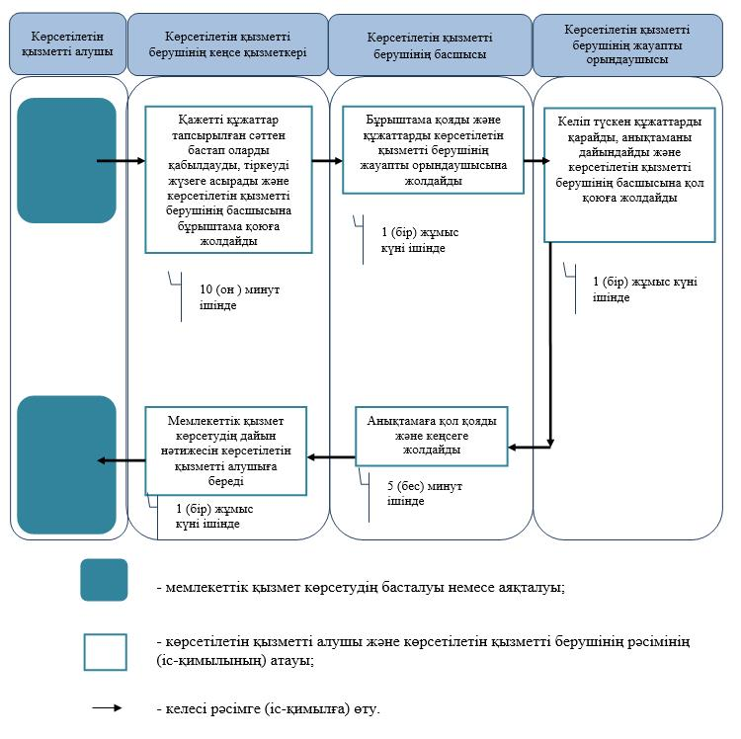

"Қорғаншылық және
қамқоршылық жөнінде
анықтамалар беру"
мемлекеттік көрсетілетін қызмет
регламентіне 2-қосымша
Мемлекеттік корпорация арқылы мемлекеттік қызметті көрсетуге тартылған ақпараттық жүйелердің функционалдық өзара іс-қимыл диаграммасы

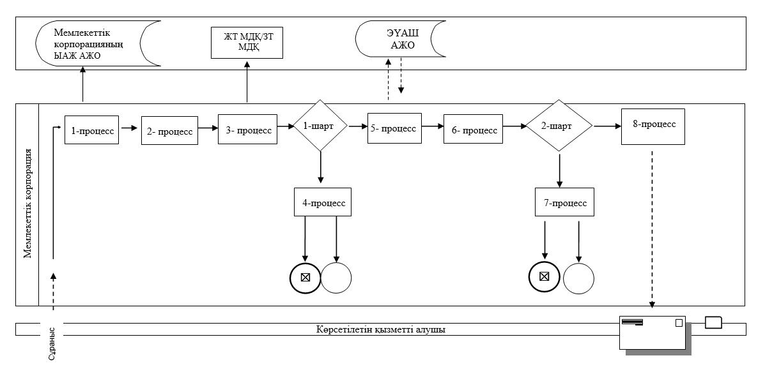

"Қорғаншылық және
қамқоршылық жөнінде
анықтамалар беру"
мемлекеттік көрсетілетін қызмет
регламентіне 3-қосымша
Портал арқылы мемлекеттік қызметті көрсетуге тартылған ақпараттық жүйелердің функционалдық өзара іс-қимыл диаграммасы

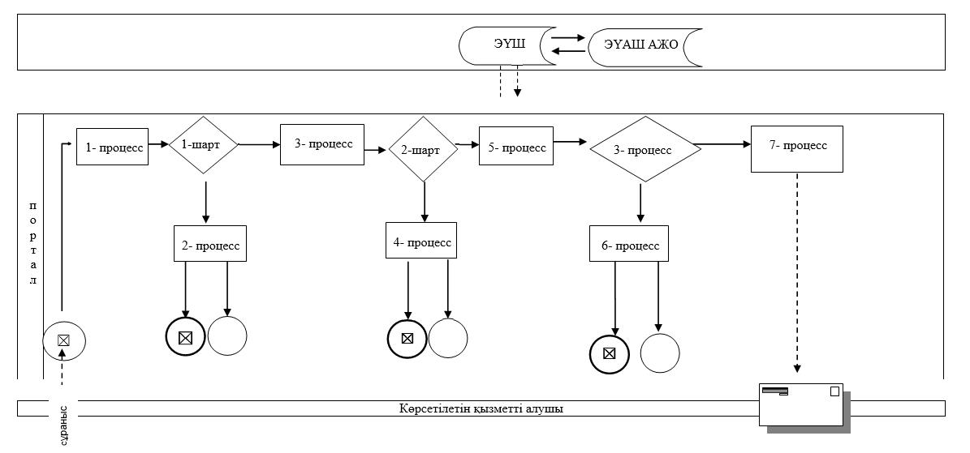

2015 жылғы 30 маусымда № 153
Батыс Қазақстан облысы
әкімдігінің қаулысымен
бекітілген
"Жетім балаға (жетім балаларға) және ата-анасының қамқорлығынсыз
қалған балаға (балаларға) қамқоршылық немесе қорғаншылық белгілеу"
мемлекеттік көрсетілетін қызмет регламенті
Ескерту. Регламент жаңа редакцияда - Батыс Қазақстан облысы әкімдігінің 01.03.2016 № 56 қаулысымен (алғашқы ресми жарияланған күнінен кейін күнтізбелік он күн өткен соң қолданысқа енгізіледі).
1. Жалпы ережелер
1. "Жетім балаға (жетім балаларға) және ата-анасының қамқорлығынсыз қалған балаға (балаларға) қамқоршылық немесе қорғаншылық белгілеу" мемлекеттік көрсетілетін қызметі (бұдан әрі – мемлекеттік көрсетілетін қызмет).
Мемлекеттік көрсетілетін қызмет Батыс Қазақстан облысы аудандарының және облыстық маңызы бар қаласының жергілікті атқарушы органдарымен (бұдан әрі – көрсетілетін қызметті беруші) Қазақстан Республикасы Білім және ғылым министрінің 2015 жылғы 13 сәуірдегі № 198 "Отбасы және балалар саласында көрсетілетін мемлекеттік қызметтер стандарттарын бекіту туралы" бұйрығымен (Қазақстан Республикасының Әділет министрлігінде 2015 жылы 26 мамырда № 11184 тіркелген) бекітілген "Жетім балаға (жетім балаларға) және ата-анасының қамқорлығынсыз қалған балаға (балаларға) қамқоршылық немесе қорғаншылық белгілеу" мемлекеттік көрсетілетін қызмет стандартының (бұдан әрі – стандарт) негізінде көрсетіледі.
Өтініштерді қабылдау және мемлекеттік қызмет көрсетудің нәтижелерін беру:
1) көрсетілетін қызметті берушінің кеңсесі;
2) "Азаматтарға арналған үкімет" мемлекеттік корпорациясы" коммерциялық емес акционерлік қоғамының Батыс Қазақстан облысы бойынша филиалы – "Халыққа қызмет көрсету орталығы" департаменті (бұдан әрі – Мемлекеттік корпорация);
3) "электрондық үкіметтің" www.egov.kz веб-порталы (бұдан әрі – портал) арқылы жүзеге асырылады.
Мемлекеттік қызмет жеке тұлғаларға (бұдан әрі – көрсетілетін қызметті алушы) тегін көрсетіледі.
2. Мемлекеттік қызмет көрсету нысаны: электрондық (ішінара автоматтандырылған) және (немесе) қағаз түрінде.
3. Мемлекеттік қызмет көрсетудің нәтижесі:
1) көрсетілетін қызметті берушіге және (немесе) Мемлекеттік корпорацияға өтініш берген кезде: стандарттың 1-қосымшасына сәйкес нысан бойынша қамқоршылық немесе қорғаншылық белгілеу туралы аудан және облыстық маңызы бар қала әкімдігінің қаулысы (бұдан әрі - қаулы) немесе стандарттың 10-тармағында көрсетілген негіздер бойынша мемлекеттік қызмет көрсетуден бас тарту туралы дәлелді жауап (бұдан әрі - бас тарту туралы дәлелді жауап);
2) портал арқылы өтініш берген кезде: қаулы көрсетілетін қызметті алушының "жеке кабинетіне" көрсетілетін қызметті берушінің уәкілетті адамының электрондық цифрлық қолтаңбасымен (бұдан әрі – ЭЦҚ) қол қойылған электрондық құжат нысанында жіберіледі және сақталады.
Көрсетілетін қызметті алушы стандарттың 9-тармағына сәйкес құжаттар топтамасын толық ұсынбаған және (немесе) қолданылу мерзімі өтіп кеткен құжаттарды ұсынған жағдайларда, көрсетілетін қызметті беруші не Мемлекеттік корпорацияның қызметкері өтінішті қабылдаудан бас тартады.
Бұл ретте Мемлекеттік корпорацияның қызметкері стандарттың 4-қосымшасына сәйкес нысан бойынша құжаттарды қабылдаудан бас тарту туралы қолхат береді.
Ескерту. 3-тармаққа өзгеріс енгізілді - Батыс Қазақстан облысы әкімдігінің 16.05.2017 № 136 қаулысымен (алғашқы ресми жарияланған күнінен кейін күнтізбелік он күн өткен соң қолданысқа енгізіледі).
2. Мемлекеттік қызмет көрсету процесінде көрсетілетін қызмет берушінің құрылымдық бөлімшелерінің (қызметкерлерінің) іс-қимыл тәртібін сипаттау
4. Мемлекеттік қызметті көрсету бойынша рәсімді іс-қимылды бастауға негіздеме:
көрсетілетін қызметті берушіге және Мемлекеттік корпорацияға өтініш берген кезде стандарттың 2-қосымшасына сәйкес нысан бойынша өтініш;
портал арқылы өтініш берген кезде көрсетілетін қызметті алушының ЭЦҚ куәландырылған электрондық құжат нысанындағы сұрау болып табылады.
5. Мемлекеттік қызмет көрсету процесінің құрамына кіретін әрбір рәсімнің (іс-қимылдың) мазмұны, оның орындалу ұзақтығы:
1) көрсетілетін қызметті берушінің кеңсе қызметкері қажетті құжаттар тапсырылған сәттен бастап 15 (он бес) минут ішінде оларды қабылдауды, тіркеуді жүзеге асырады және көрсетілетін қызметті берушінің басшысына бұрыштама қоюға жолдайды;
2) көрсетілетін қызметті берушінің басшысы 1 (бір) күнтізбелік күн ішінде бұрыштама қояды және құжаттарды көрсетілетін қызметті берушінің жауапты орындаушысына жолдайды;
3) көрсетілетін қызметті берушінің жауапты орындаушысы 19 (он тоғыз) күнтізбелік күн ішінде келіп түскен құжаттарды қарайды, тиісті рәсімдерді жүргізеді, қаулы жобасын дайындайды және құжаттар топтамасын жергілікті атқарушы органға жолдайды немесе бас тарту туралы дәлелді жауапты дайындайды;
4) ауданның немесе облыстық маңызы бар қаланың жергілікті атқарушы органы 10 (он) күнтізбелік күн ішінде жолданған құжаттарды қарап, тиісті қаулыны қабылдайды және оны көрсетілетін қызметті берушінің кеңсесіне жолдайды;
5) көрсетілетін қызметті берушінің кеңсе қызметкері 15 (он бес) минут ішінде мемлекеттік қызмет көрсетудің дайын нәтижесін көрсетілетін қызметті алушыға береді.
6. Келесі рәсімді (іс-қимылды) орындауды бастауға негіздеме болатын мемлекеттік қызмет көрсету бойынша рәсімінің (іс-қимылдың) нәтижесі:
1) көрсетілетін қызметті алушыдан құжаттарды қабылдау және оларды көрсетілетін қызметті берушінің басшысына беру;
2) көрсетілетін қызметті беруші басшысының жауапты орындаушыны тағайындауы және оған көрсетілетін қызметті алушының құжаттарын жолдауы;
3) көрсетілетін қызметті берушінің жауапты орындаушысының тиісті рәсімдерді жүргізуі, аудан (қала) әкімдігінің қаулы жобасын немесе бас тарту туралы дәлелді жауапты дайындауы, (оң нәтиже болған жағдайда) жергілікті атқарушы органға құжаттар топтамасын жолдауы;
4) жергілікті атқарушы органның түскен құжаттарды қарауы, тиісті қаулыны қабылдауы және оны көрсетілетін қызметті берушінің кеңсесіне жолдауы;
5) көрсетілетін қызметті берушінің кеңсе қызметкерінің көрсетілетін қызметті алушыға дайын мемлекеттік көрсетілетін қызмет нәтижесін беруі.
3. Мемлекеттік қызмет көрсету процесінде көрсетілетін қызметті берушінің құрылымдық бөлімшелерінің (қызметкерлерінің) өзара іс-қимыл тәртібін сипаттау
7. Мемлекеттік қызмет көрсету процесіне қатысатын көрсетілетін қызметті берушінің құрылымдық бөлімшелерінің (қызметкерлерінің) тізбесі:
1) көрсетілетін қызметті берушінің кеңсе қызметкері;
2) көрсетілетін қызметті берушінің басшысы;
3) көрсетілетін қызметті берушінің жауапты орындаушысы;
4) аудандардың және облыстық маңызы бар қаланың жергілікті атқарушы органы.
8. Мемлекеттік қызмет көрсету процесінде көрсетілетін қызметті берушінің құрылымдық бөлімшелерінің (қызметкерлерінің) рәсімдері (іс-қимылдары) мен өзара іс-қимылдары реттілігінің толық сипаттамасы, сондай-ақ өзге көрсетілетін қызметті берушілермен және (немесе) Мемлекеттік корпорациямен өзара іс-қимыл тәртібінің және мемлекеттік қызмет көрсету процесінде ақпараттық жүйелерді қолдану тәртібінің сипаттамасы "Жетім балаға (жетім балаларға) және ата-анасының қамқорлығынсыз қалған балаға (балаларға) қамқоршылық немесе қорғаншылық белгілеу" мемлекеттік көрсетілетін қызмет регламентінің (бұдан әрі - регламент) 1-қосымшасына сәйкес мемлекеттік қызмет көрсетудің бизнес-процестерінің анықтамалығында көрсетіледі.
4. Мемлекеттік корпорация және (немесе) өзге де көрсетілетін қызметті берушілермен өзара іс-қимыл тәртібін, сондай-ақ мемлекеттік қызмет көрсету процесінде ақпараттық жүйелерді пайдалану тәртібін сипаттау
9. Мемлекеттік корпорацияға және (немесе) өзге де көрсетілетін қызмет берушілерге жүгіну тәртібін, көрсетілетін қызмет алушының өтінішін өңдеу ұзақтығын сипаттау:
1) көрсетілетін қызметті алушы стандарттың 2-қосымшасына сәйкес өтінішті және қажетті құжаттарды Мемлекеттік корпорация қызметкеріне береді, ол электрондық кезек ретімен "кедергісіз" қызмет көрсету арқылы операциялық залда жүзеге асырылады (2 минут ішінде);
2) 1-процесс – Мемлекеттік корпорация қызметкері мемлекеттік қызмет көрсету үшін Мемлекеттік корпорацияның ықпалдастырылған ақпараттық жүйесінің автоматтандырылған жұмыс орнына (бұдан әрі – Мемлекеттік корпорацияның ЫАЖ АЖО) логинді және парольді енгізуі (авторландыру процесі) (1 минут ішінде);
3) 2-процесс – Мемлекеттік корпорация қызметкері мемлекеттік көрсетілетін қызметті таңдайды, экранға мемлекеттік қызметті көрсетуге арналған сұраныс нысаны шығады және көрсетілетін қызметті алушының немесе сенімхат бойынша көрсетілетін қызметті алушы өкілінің (нотариалды куәландырылған сенімхаттың болуы қажет, басқалай куәландырылған сенімхаттың мәліметтері толтырылмайды) мәліметтерін енгізуі (1 минут ішінде);
4) 3-процесс – электрондық үкімет шлюзі (бұдан әрі - ЭҮШ) арқылы жеке тұлғалардың мемлекеттік деректер қорына (бұдан әрі – ЖТ МДҚ) немесе заңды тұлғалардың мемлекеттік деректер қорына (бұдан әрі - ЗТ МДҚ) көрсетілетін қызметті алушының мәліметтері туралы, сондай-ақ бірыңғай нотариалдық ақпараттық жүйесіне (бұдан әрі - БНАЖ) - көрсетілетін қызметті алушы өкілінің сенімхат мәліметтері туралы сұрау жолданады (1 минут ішінде);
5) 1-шарт – ЖТ МДҚ немесе ЗТ немесе МДҚ көрсетілетін қызметті алушы мәліметтерінің және БНАЖ-да сенімхат мәліметтерінің болуы тексеріледі (1 минут ішінде);
6) 4-процесс – ЖТ МДҚ немесе ЗТ МДҚ-да көрсетілетін қызметті алушы мәліметтерінің немесе БНАЖ-да сенімхат мәліметтерінің болмауына байланысты мәліметтерді алу мүмкіндігінің жоқтығы туралы хабарлама қалыптастырылады (1 минут ішінде);
7) 5-процесс – Мемлекеттік корпорация қызметкерінің ЭЦҚ-мен куәландырылған (қол қойылған) электрондық құжаттар (көрсетілетін қызметті алушының сұранысы) ЭҮШ арқылы электрондық үкіметтің аймақтық шлюзінің автоматтандырылған жұмыс орнына (бұдан әрі – ЭҮАШ АЖО) жолданады (1 минут ішінде).
Мемлекеттік корпорация арқылы мемлекеттік қызметті көрсетуге тартылған ақпараттық жүйелердің функционалдық өзара іс-қимылдары осы регламенттің 2- қосымшасына сәйкес диаграммада көрсетілген.
10. Мемлекеттік корпорация арқылы мемлекеттік қызмет көрсетудің нәтижесін алу процесін сипаттау, оның ұзақтығы:
1) 6-процесс – электрондық құжатты ЭҮАШ АЖО-да тіркеу (1 минут ішінде);
2) 2-шарт – көрсетілетін қызметті беруші көрсетілетін қызметті алушы ұсынған мемлекеттік қызмет көрсетуге негіз болып табылатын, стандартта көрсетілген құжаттардың сәйкестігін тексеруі (өңдеуі) (2 минут ішінде);
3) 7-процесс – көрсетілетін қызметті алушының құжаттарында кемшіліктердің болуына байланысты сұратылып отырған қызметтен бас тарту туралы хабарлама қалыптастырылады (2 минут ішінде);
4) 8-процесс – көрсетілетін қызметті алушы Мемлекеттік корпорация қызметкері арқылы ЭҮАШ АЖО-да қалыптастырылған қызметтің нәтижесін (қаулы) алады (2 минут ішінде);
11. Портал арқылы мемлекеттік қызмет көрсету кезінде көрсетілетін қызметті беруші мен көрсетілетін қызметті алушының жүгіну және рәсімдердің (іс-қимылдардың) реттілігі тәртібін сипаттау:
1) көрсетілетін қызметті алушы жеке сәйкестендіру нөмірінің (бұдан әрі - ЖСН) және парольдің (порталда тіркелмеген қызметті алушылар үшін іске асырылады) көмегімен порталға тіркеледі;
2) 1-процесс – мемлекеттік көрсетілетін қызметті алу үшін көрсетілетін қызметті алушының порталда ЖСН және парольді енгізу процесі (авторландыру процесі);
3) 1-шарт – порталда ЖСН және пароль арқылы тіркелген көрсетілетін қызметті алушы мәліметтерінің дұрыстығы тексеруі;
4) 2-процесс – мемлекеттік көрсетілетін қызметті алушының мәліметтерінде кемшіліктердің болуына байланысты порталда авторландырудан бас тарту туралы хабарлама қалыптастырылуы;
5) 3-процесс – көрсетілетін қызметті алушы осы регламентте көрсетілген мемлекеттік көрсетілетін қызметті таңдайды, экранға мемлекеттік қызметті көрсетуге арналған сұраныс нысаны шығады және көрсетілетін қызметті алушы нысанды оның құрылымы мен үлгілік талаптарын ескере отырып толтырады (мәліметтерді енгізеді), стандарттың 9-тармағында көрсетілген қажетті құжаттардың көшірмелерін электрондық түрде сұраныс нысанына жалғайды, сондай-ақ сұранысты куәландыру (қол қою) үшін көрсетілетін қызметті алушы ЭЦҚ тіркеу куәлігін таңдауы;
6) 2-шарт – порталда ЭЦҚ тіркеу куәлігінің қолданылу мерзімі және қайтарып алынған (күші жойылған) тіркеу куәліктерінің тізімінде жоқтығы, сондай-ақ бірдейлендіру мәліметтерінің (сұраныста көрсетілген ЖСН мен ЭЦҚ тіркеу куәлігінде көрсетілген ЖСН арасындағы) сәйкестігі тексеруі;
7) 4-процесс – көрсетілетін қызметті алушының ЭЦҚ түпнұсқалығының расталмауына байланысты сұратылып отырған мемлекеттік көрсетілетін қызметтен бас тарту жөнінде хабарлама қалыптастырылуы;
8) 5-процесс – көрсетілетін қызметті алушының сұранысын өңдеу үшін көрсетілетін қызметті алушының ЭЦҚ куәландырылған (қол қойылған) электрондық құжаттарды (қызмет алушының сұранысы) ЭҮШ арқылы ЭҮАШ АЖО-ға жолдануы;
9) 3-шарт – көрсетілетін қызметті беруші көрсетілетін қызметті алушының стандартта көрсетілген, мемлекеттік көрсетілетін қызмет көрсетуге негіз болатын жалғаған құжаттарының сәйкестігін тексеруі;
10) 6-процесс – көрсетілетін қызметті алушының құжаттарында кемшіліктердің болуына байланысты сұратылып отырған мемлекеттік көрсетілетін қызметтен бас тарту туралы хабарлама қалыптастырылады;
11) 7-процесс – көрсетілетін қызметті алушы порталда қалыптастырылған мемлекеттік көрсетілетін қызметтің нәтижесін (электрондық құжат нысанындағы хабарлама) алуы. Мемлекеттік қызметті көрсету нәтижесі көрсетілетін қызметті алушының "жеке кабинетіне" көрсетілетін қызметті берушінің уәкілетті тұлғасының ЭЦҚ-мен куәландырылған электрондық құжат нысанында жолдануы.
Портал арқылы мемлекеттік қызметті көрсетуге тартылған ақпараттық жүйелердің функционалдық өзара іс-қимылдары осы регламенттің 3-қосымшасына сәйкес диаграммада көрсетілген.
12. Мемлекеттік қызмет көрсету мәселелері бойынша көрсетілетін қызметті берушінің және (немесе) олардың лауазымды адамдарының, Мемлекеттік корпорацияның және (немесе) оның қызметкерлерінің шешімдеріне, әрекеттеріне (әрекетсіздігіне) шағымдану тәртібі стандарттың 3-бөліміне сәйкес жүзеге асырылады.
"Жетім балаға (жетім балаларға)
және ата-анасының
қамқорлығынсыз қалған балаға
(балаларға) қамқоршылық
немесе қорғаншылық белгілеу"
мемлекеттік көрсетілетін қызмет
регламентіне 1-қосымша
"Жетім балаға (жетім балаларға) және ата-анасының қамқорлығынсыз қалған балаға (балаларға) қамқоршылық немесе қорғаншылық белгілеу" мемлекеттік қызметін көрсетудің бизнес-процестерінің анықтамалығы

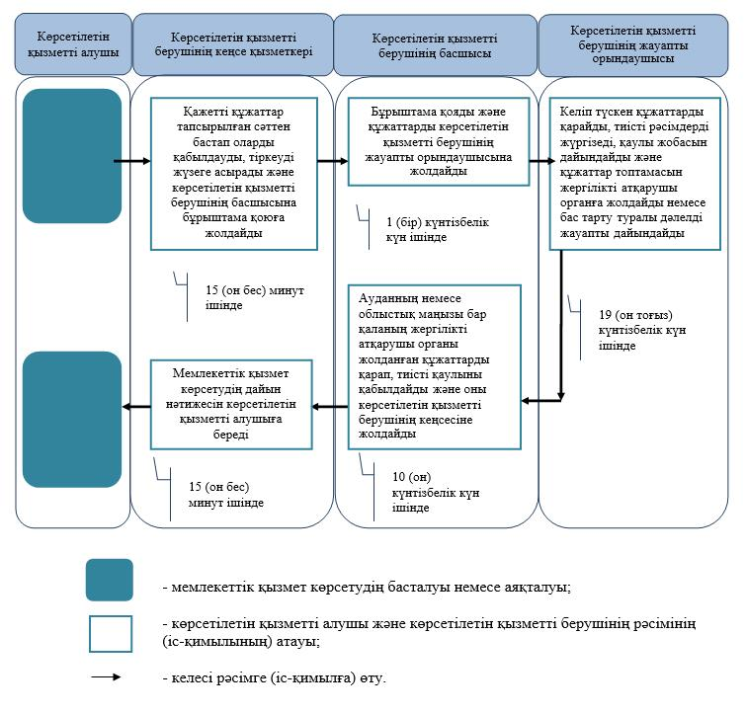

"Жетім балаға (жетім балаларға)
және ата-анасының
қамқорлығынсыз қалған балаға
(балаларға) қамқоршылық
немесе қорғаншылық белгілеу"
мемлекеттік көрсетілетін қызмет
регламентіне 2-қосымша
Мемлекеттік корпорация арқылы мемлекеттік қызметті көрсетуге тартылған ақпараттық жүйелердің функционалдық өзара іс-қимыл диаграммасы

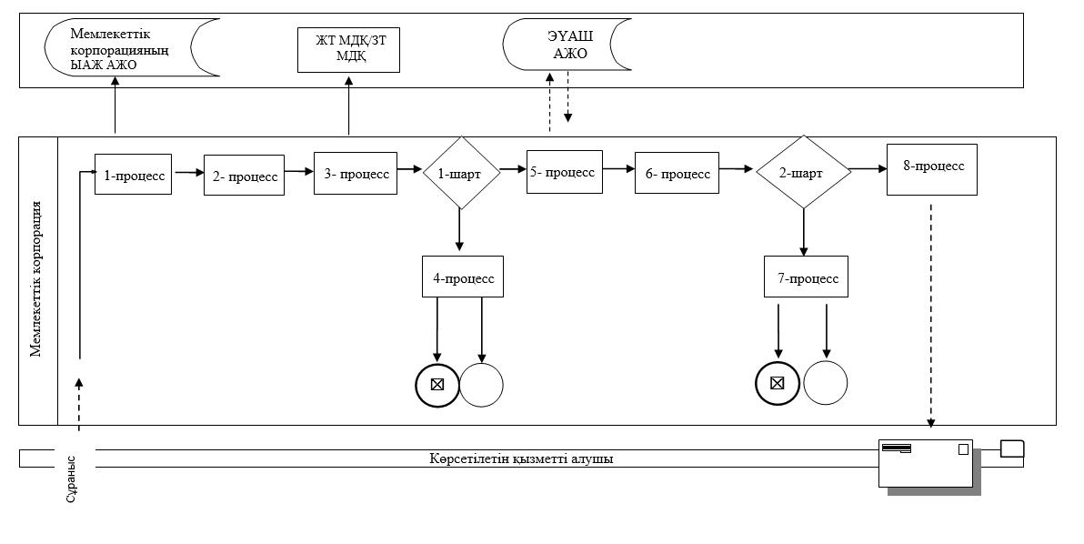

"Жетім балаға (жетім балаларға)
және ата-анасының
қамқорлығынсыз қалған балаға
(балаларға) қамқоршылық
немесе қорғаншылық белгілеу"
мемлекеттік көрсетілетін қызмет
регламентіне 3-қосымша.
Портал арқылы мемлекеттік қызметті көрсетуге тартылған ақпараттық жүйелердің функционалдық өзара іс-қимыл диаграммасы

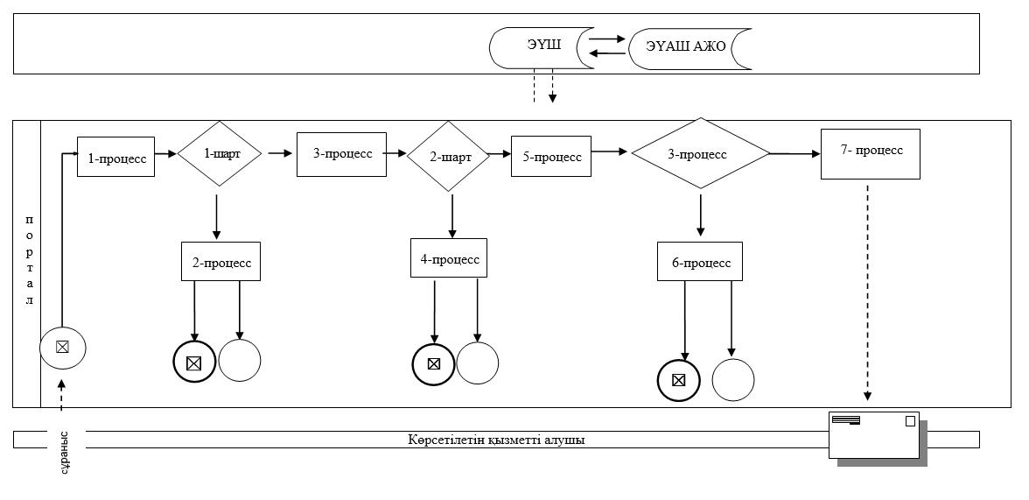

2015 жылғы 30 маусымда № 153
Батыс Қазақстан облысы
әкімдігінің қаулысымен
бекітілген
"Бірыңғай жинақтаушы зейнетақы қорына және (немесе) ерікті жинақтаушы
зейнетақы қорына, банктерге, ішкі істер органдарына кәмелетке толмаған балалардың
мүлкіне иелік ету және кәмелетке толмаған балаларға
мұра ресімдеу үшін анықтамалар беру"
мемлекеттік көрсетілетін қызмет регламенті
Ескерту. Регламент жаңа редакцияда - Батыс Қазақстан облысы әкімдігінің 01.03.2016 № 56 қаулысымен (алғашқы ресми жарияланған күнінен кейін күнтізбелік он күн өткен соң қолданысқа енгізіледі).
1. Жалпы ережелер
1. "Бірыңғай жинақтаушы зейнетақы қорына және (немесе) ерікті жинақтаушы зейнетақы қорына, банктерге, ішкі істер органдарына кәмелетке толмаған балалардың мүлкіне иелік ету және кәмелетке толмаған балаларға мұра ресімдеу үшін анықтамалар беру" мемлекеттік көрсетілетін қызметі (бұдан әрі – мемлекеттік көрсетілетін қызмет).
Мемлекеттік көрсетілетін қызмет Батыс Қазақстан облысы аудандарының және облыстық маңызы бар қаласының жергілікті атқарушы органдарымен (бұдан әрі – көрсетілетін қызметті беруші) Қазақстан Республикасы Білім және ғылым министрінің 2015 жылғы 13 сәуірдегі № 198 "Отбасы және балалар саласында көрсетілетін мемлекеттік қызметтер стандарттарын бекіту туралы" бұйрығымен (Қазақстан Республикасының Әділет министрлігінде 2015 жылы 26 мамырда № 11184 тіркелген) бекітілген "Бірыңғай жинақтаушы зейнетақы қорына және (немесе) ерікті жинақтаушы зейнетақы қорына, банктерге, ішкі істер органдарына кәмелетке толмаған балалардың мүлкіне иелік ету және кәмелетке толмаған балаларға мұра ресімдеу үшін анықтамалар беру" мемлекеттік көрсетілетін қызмет стандартының (бұдан әрі – стандарт) негізінде көрсетеді.
Өтініштерді қабылдау және мемлекеттік қызмет көрсетудің нәтижелерін беру:
1) "Азаматтарға арналған үкімет" мемлекеттік корпорациясы" коммерциялық емес акционерлік қоғамының Батыс Қазақстан облысы бойынша филиалы – "Халыққа қызмет көрсету орталығы" департаменті (бұдан әрі – Мемлекеттік корпорация);
2) "электрондық үкіметтің" www.egov.kz веб-порталы (бұдан әрі – портал) арқылы жүзеге асырылады.
Мемлекеттік қызмет жеке тұлғаларға (бұдан әрі – көрсетілетін қызметті алушы) тегін көрсетіледі.
2. Мемлекеттік қызмет көрсету нысаны: электрондық (ішінара автоматтандырылған) және (немесе) қағаз түрінде.
3. Мемлекеттік қызмет көрсетудің нәтижесі:
1) көрсетілетін қызметті берушіге және (немесе) Мемлекеттік корпорацияға өтініш берген кезде: стандарттың 1, 2, 3-қосымшаларына сәйкес бірыңғай жинақтаушы зейнетақы қорына және (немесе) ерікті жинақтаушы зейнетақы қорына, банктерге, ішкі істер органдарына кәмелетке толмаған балаларға мұраны ресімдеу үшін, ішкі істер органдарына кәмелетке толмаған балалардың мүліктеріне иелік ету үшін, банктерге кәмелетке толмаған балалардың мүліктеріне иелік ету үшін берілетін анықтамалар (бұдан әрі – анықтама);
2) портал арқылы өтініш берген кезде: анықтама көрсетілетін қызметті алушының "жеке кабинетіне" көрсетілетін қызметті берушінің уәкілетті адамының электрондық цифрлық қолтаңбасымен (бұдан әрі – ЭЦҚ) қол қойылған электрондық құжат нысанында жіберіледі және сақталады.
Көрсетілетін қызметті алушы стандарттың 9-тармағына сәйкес құжаттар топтамасын толық ұсынбаған жағдайда, Мемлекеттік корпорация қызметкері құжаттарды қабылдаудан бас тартады және стандарттың 7-қосымшасына сәйкес нысан бойынша құжаттарды қабылдаудан бас тарту туралы қолхат береді.
2. Мемлекеттік қызмет көрсету процесінде көрсетілетін қызметті берушінің құрылымдық бөлімшелерінің (қызметкерлерінің) іс-қимыл тәртібін сипаттау
4. Мемлекеттік қызметті көрсету бойынша рәсімді іс-қимылды бастауға негіздеме:
көрсетілетін қызметті берушіге және Мемлекеттік корпорацияға өтініш берген кезде: стандарттың 4, 5, 6-қосымшаларына сәйкес нысан бойынша өтініш;
портал арқылы өтініш берген кезде: көрсетілетін қызметті алушының ЭЦҚ қойылған электрондық құжат нысанындағы сұрау болып табылады.
5. Мемлекеттік қызмет көрсету процесінің құрамына кіретін әрбір рәсімнің (іс-қимылдың) мазмұны, оның орындалу ұзақтығы:
1) көрсетілетін қызметті берушінің кеңсе қызметкері қажетті құжаттар тапсырылған сәттен бастап 15 (он бес) минут ішінде оларды қабылдауды, тіркеуді жүзеге асырады және көрсетілетін қызметті берушінің басшысына бұрыштама қоюға жолдайды;
2) көрсетілетін қызметті берушінің басшысы 1 (бір) жұмыс күні ішінде бұрыштама қояды және құжаттарды көрсетілетін қызметті берушінің жауапты орындаушысына жолдайды;
3) көрсетілетін қызметті берушінің жауапты орындаушысы 3 (үш) жұмыс күні ішінде келіп түскен құжаттарды қарайды, анықтаманы дайындайды;
4) көрсетілетін қызметті берушінің басшысы 1 (бір) жұмыс күні ішінде анықтамаға қол қояды;
5) көрсетілетін қызметті берушінің кеңсе қызметкері 15 (он бес) минут ішінде мемлекеттік қызмет көрсетудің дайын нәтижесін көрсетілетін қызметті алушыға береді.
6. Келесі рәсімді (іс-қимылды) орындауды бастауға негіздеме болатын мемлекеттік қызмет көрсету бойынша рәсімнің (іс-қимылдың) нәтижесі:
1) көрсетілетін қызметті алушыдан құжаттарды қабылдау және оларды көрсетілетін қызметті берушінің басшысына беру;
2) көрсетілетін қызметті беруші басшысының жауапты орындаушыны белгілеуі және оған көрсетілетін қызметті алушының құжаттарын жолдауы;
3) көрсетілетін қызметті берушінің жауапты орындаушысының мемлекеттік көрсетілетін қызмет нәтижесін әзірлеуі;
4) көрсетілетін қызметті беруші басшысының көрсетілетін қызмет нәтижесіне қол қоюы;
5) көрсетілетін қызметті берушінің кеңсе қызметкерінің көрсетілетін қызметті алушыға мемлекеттік көрсетілетін қызмет нәтижесін беруі.
3. Мемлекеттік қызмет көрсету процесінде көрсетілетін қызметті берушінің құрылымдық бөлімшелерінің (қызметкерлерінің) өзара іс-қимыл тәртібін сипаттау
7. Мемлекеттік қызмет көрсету процесіне қатысатын көрсетілетін қызметті берушінің құрылымдық бөлімшелерінің (қызметкерлерінің) тізбесі:
1) көрсетілетін қызметті берушінің кеңсе қызметкері;
2) көрсетілетін қызметті берушінің басшысы;
3) көрсетілетін қызметті берушінің жауапты орындаушысы.
8. Мемлекеттік қызмет көрсету процесінде көрсетілетін қызметті берушінің құрылымдық бөлімшелерінің (қызметкерлерінің) рәсімдері (іс-қимылдары) мен өзара іс-қимылдары реттілігінің толық сипаттамасы, сондай-ақ өзге көрсетілетін қызметті берушілермен және (немесе) Мемлекеттік корпорациямен өзара іс-қимыл тәртібінің және мемлекеттік қызмет көрсету процесінде ақпараттық жүйелерді қолдану тәртібінің сипаттамасы "Бірыңғай жинақтаушы зейнетақы қорына және (немесе) ерікті жинақтаушы зейнетақы қорына, банктерге, ішкі істер органдарына кәмелетке толмаған балалардың мүлкіне иелік ету және кәмелетке толмаған балаларға мұра ресімдеу үшін анықтамалар беру" мемлекеттік көрсетілетін қызмет регламентінің (бұдан әрі – регламент) 1-қосымшасына сәйкес мемлекеттік қызмет көрсетудің бизнес-процестерінің анықтамалығында көрсетіледі.
4. Мемлекеттік корпорация және (немесе) өзге де көрсетілетін қызметті берушілермен өзара іс-қимыл тәртібін, сондай-ақ мемлекеттік қызмет көрсету процесінде ақпараттық жүйелерді пайдалану тәртібін сипаттау
9. Мемлекеттік корпорацияға және (немесе) өзге де көрсетілетін қызмет берушілерге жүгіну тәртібін, көрсетілетін қызмет алушының өтінішін өңдеу ұзақтығын сипаттау:
1) көрсетілетін қызметті алушы стандарттың 4, 5, 6-қосымшаларына сәйкес өтінішті және қажетті құжаттарды Мемлекеттік корпорация қызметкеріне береді, ол электрондық кезек ретімен "кедергісіз" қызмет көрсету арқылы операциялық залда жүзеге асырылады (2 минут ішінде);
2) 1-процесс – Мемлекеттік корпорация қызметкері мемлекеттік қызмет көрсету үшін Мемлекеттік корпорацияның ықпалдастырылған ақпараттық жүйесінің автоматтандырылған жұмыс орнына (бұдан әрі – Мемлекеттік корпорацияның ЫАЖ АЖО) логинді және парольді енгізуі (авторландыру процесі) (1 минут ішінде);
3) 2-процесс – Мемлекеттік корпорация қызметкері мемлекеттік қызметті таңдайды, экранға мемлекеттік қызметті көрсетуге арналған сұраныс нысаны шығады және көрсетілетін қызметті алушының немесе сенімхат бойынша көрсетілетін қызметті алушы өкілінің (нотариалды куәландырылған сенімхаттың болуы қажет, басқалай куәландырылған сенімхаттың мәліметтері толтырылмайды) мәліметтерін енгізуі (1 минут ішінде);
4) 3-процесс – электрондық үкімет шлюзі (бұдан әрі - ЭҮШ) арқылы жеке тұлғалардың мемлекеттік деректер қорына (бұдан әрі – ЖТ МДҚ) немесе заңды тұлғалардың мемлекеттік деректер қорына (бұдан әрі - ЗТ МДҚ) көрсетілетін қызметті алушының мәліметтері туралы, сондай-ақ бірыңғай нотариалдық ақпараттық жүйесіне (бұдан әрі - БНАЖ) - көрсетілетін қызметті алушы өкілінің сенімхат мәліметтері туралы сұрау жолдануы (1 минут ішінде);
5) 1-шарт – ЖТ МДҚ немесе ЗТ МДҚ көрсетілетін қызметті алушы мәліметтерінің және БНАЖ-да сенімхат мәліметтерінің болуы тексеріледі (1 минут ішінде);
6) 4-процесс – ЖТ МДҚ немесе ЗТ МДҚ-да көрсетілетін қызметті алушы мәліметтерінің немесе БНАЖ-да сенімхат мәліметтерінің болмауына байланысты мәліметтерді алу мүмкіндігінің жоқтығы туралы хабарлама қалыптастырылуы (1 минут ішінде);
7) 5-процесс – Мемлекеттік корпорация қызметкерінің ЭЦҚ-мен куәландырылған (қол қойылған) электрондық құжаттар (көрсетілетін қызметті алушының сұранысы) ЭҮШ арқылы электрондық үкіметтің аймақтық шлюзінің автоматтандырылған жұмыс орнына (бұдан әрі – ЭҮАШ АЖО) жолдануы (1 минут ішінде);
Мемлекеттік корпорация арқылы мемлекеттік қызметті көрсетуге тартылған ақпараттық жүйелердің функционалдық өзара іс-қимылдары осы регламенттің 2- қосымшасына сәйкес диаграммада көрсетілген.
10. Мемлекеттік корпорация арқылы мемлекеттік қызмет көрсетудің нәтижесін алу процесін сипаттау, оның ұзақтығы:
1) 6-процесс – электрондық құжатты ЭҮАШ АЖО-да тіркеу (1 минут ішінде);
2) 2-шарт – көрсетілетін қызметті беруші көрсетілетін қызметті алушы ұсынған мемлекеттік қызмет көрсетуге негіз болып табылатын, стандартта көрсетілген құжаттардың сәйкестігін тексеруі (өңдейді) (2 минут ішінде);
3) 7-процесс – көрсетілетін қызметті алушының құжаттарында кемшіліктердің болуына байланысты сұратылып отырған мемлекеттік көрсетілетін қызметтен бас тарту туралы хабарлама қалыптастырылуы (2 минут ішінде);
4) 8-процесс – көрсетілетін қызметті алушы Мемлекеттік корпорация қызметкері арқылы ЭҮАШ АЖО-да қалыптастырылған мемлекеттік көрсетілетін қызметтің нәтижесін (анықтаманы) алуы (2 минут ішінде);
11. Портал арқылы мемлекеттік қызмет көрсету кезінде көрсетілетін қызметті беруші мен көрсетілетін қызметті алушының жүгіну және рәсімдердің (іс-қимылдардың) реттілігі тәртібін сипаттау:
1) көрсетілетін қызметті алушы жеке сәйкестендіру нөмірінің (бұдан әрі - ЖСН) және парольдің (порталда тіркелмеген қызметті алушылар үшін іске асырылады) көмегімен порталға тіркеледі;
2) 1-процесс – мемлекеттік көрсетілетін қызметті алу үшін көрсетілетін қызметті алушының порталда ЖСН және парольді енгізу процесі (авторландыру процесі);
3) 1-шарт - порталда ЖСН және пароль арқылы тіркелген көрсетілетін қызметті алушы мәліметтерінің дұрыстығы тексеріледі;
4) 2-процесс - мемлекеттік көрсетілетін қызметті алушының мәліметтерінде кемшіліктердің болуына байланысты порталда авторландырудан бас тарту туралы хабарлама қалыптастырылады;
5) 3-процесс – мемлекеттік көрсетілетін қызметті алушы осы регламентте көрсетілген мемлекеттік көрсетілетін қызметті таңдайды, экранға қызметті көрсетуге арналған сұраныс нысаны шығады және көрсетілетін қызметті алушы нысанды оның құрылымы мен үлгілік талаптарын ескере отырып толтырады (мәліметтерді енгізеді), стандарттың 9-тармағында көрсетілген қажетті құжаттардың көшірмелерін электрондық түрде сұраныс нысанына жалғайды, сондай-ақ сұранысты куәландыру (қол қою) үшін көрсетілетін қызметті алушы ЭЦҚ тіркеу куәлігін таңдайды;
6) 2-шарт – порталда ЭЦҚ тіркеу куәлігінің қолданылу мерзімі және қайтарып алынған (күші жойылған) тіркеу куәліктерінің тізімінде жоқтығы, сондай-ақ бірдейлендіру мәліметтерінің (сұраныста көрсетілген ЖСН мен ЭЦҚ тіркеу куәлігінде көрсетілген ЖСН арасындағы) сәйкестігі тексеріледі;
7) 4-процесс – көрсетілетін қызметті алушының ЭЦҚ түпнұсқалығының расталмауына байланысты сұратылып отырған мемлекеттік қызметтен бас тарту жөнінде хабарлама қалыптастырылады;
8) 5-процесс – көрсетілетін қызметті алушының сұранысын өңдеу үшін көрсетілетін қызметті алушының ЭЦҚ куәландырылған (қол қойылған) электрондық құжаттарды (қызмет алушының сұранысы) ЭҮШ арқылы ЭҮАШ АЖО-ға жолданады;
9) 3-шарт - көрсетілетін қызметті беруші көрсетілетін қызметті алушының стандартта көрсетілген, мемлекеттік қызмет көрсетуге негіз болатын жалғаған құжаттарының сәйкестігін тексереді;
10) 6-процесс - көрсетілетін қызметті алушының құжаттарында кемшіліктердің болуына байланысты сұратылып отырған мемлекеттік қызметтен бас тарту туралы хабарлама қалыптастырылады;
11) 7-процесс – көрсетілетін қызметті алушы порталда қалыптастырылған қызметтің нәтижесін (электрондық құжат нысанындағы хабарлама) алады. Мемлекеттік қызметті көрсету нәтижесі көрсетілетін қызметті алушының "жеке кабинетіне" көрсетілетін қызметті берушінің уәкілетті тұлғасының ЭЦҚ-мен куәландырылған электрондық құжат нысанында жолданады.
Портал арқылы мемлекеттік қызметті көрсетуге тартылған ақпараттық жүйелердің функционалдық өзара іс-қимылдары осы регламенттің 3-қосымшасына сәйкес диаграммада көрсетілген.
12. Мемлекеттік қызмет көрсету мәселелері бойынша көрсетілетін қызметті берушінің және (немесе) олардың лауазымды адамдарының Мемлекеттік корпорацияның және (немесе) оның қызметкерлерінің шешімдеріне, әрекеттеріне (әрекетсіздігіне) шағымдану тәртібі стандарттың 3-бөліміне сәйкес жүзеге асырылады.
"Бірыңғай жинақтаушы
зейнетақы қорына және (немесе)
ерікті жинақтаушы зейнетақы
қорына, банктерге, ішкі істер
органдарына кәмелетке
толмаған балалардың мүлкіне
иелік ету және кәмелетке
толмаған балаларға мұра
ресімдеу үшін анықтамалар
беру" мемлекеттік көрсетілетін
қызмет регламентіне 1-қосымша
"Бірыңғай жинақтаушы зейнетақы қорына және (немесе) ерікті жинақтаушы зейнетақы қорына, банктерге, ішкі істер органдарына кәмелетке толмаған балалардың мүлкіне иелік ету және кәмелетке толмаған балаларға мұра ресімдеу үшін анықтамалар беру" мемлекеттік қызметін көрсетудің бизнес-процестерінің анықтамалығы

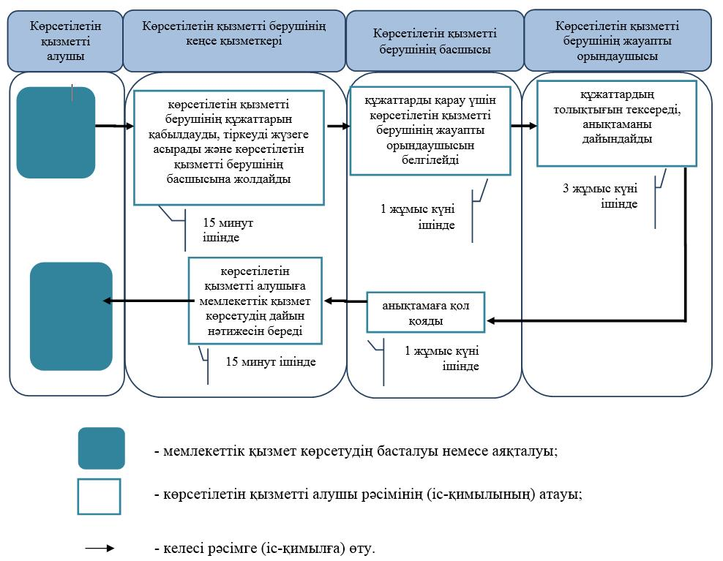

"Бірыңғай жинақтаушы
зейнетақы қорына және (немесе)
ерікті жинақтаушы зейнетақы
қорына, банктерге, ішкі істер
органдарына кәмелетке
толмаған балалардың мүлкіне
иелік ету және кәмелетке
толмаған балаларға мұра
ресімдеу үшін анықтамалар
беру" мемлекеттік көрсетілетін
қызмет регламентіне 2-қосымша
Мемлекеттік корпорация арқылы мемлекеттік қызметті көрсетуге тартылған ақпараттық жүйелердің функционалдық өзара іс-қимыл диаграммасы

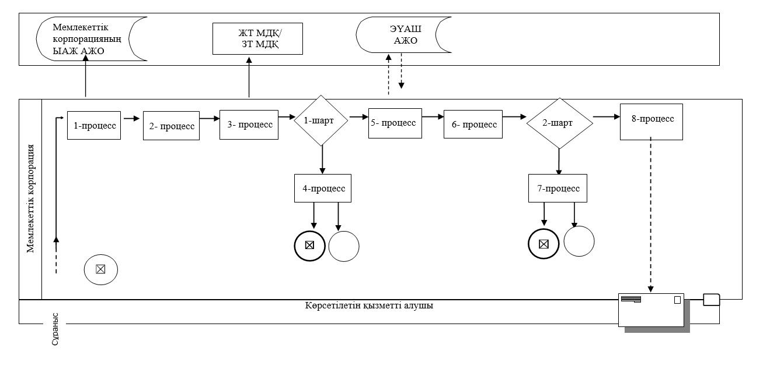

"Бірыңғай жинақтаушы
зейнетақы қорына және (немесе)
ерікті жинақтаушы зейнетақы
қорына, банктерге, ішкі істер
органдарына кәмелетке
толмаған балалардың мүлкіне
иелік ету және кәмелетке
толмаған балаларға мұра
ресімдеу үшін анықтамалар
беру" мемлекеттік көрсетілетін
қызмет регламентіне 3-қосымша
Портал арқылы мемлекеттік қызметті көрсетуге тартылған ақпараттық жүйелердің функционалдық өзара іс-қимыл диаграммасы

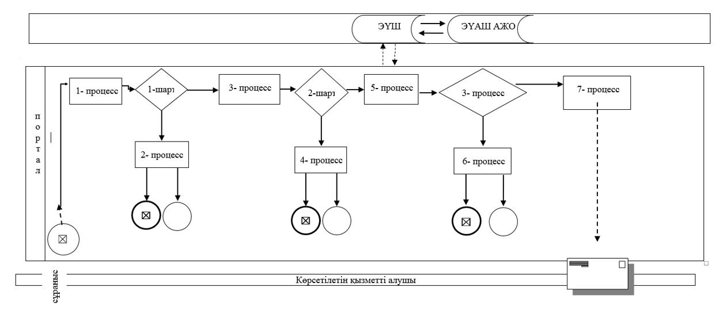

2015 жылғы 30 маусымда № 153
Батыс Қазақстан облысы
әкімдігінің қаулысымен
бекітілген
"Кәмелетке толмаған балаларға меншік құқығында тиесілі мүлікпен жасалатын
мәмілелерді ресімдеу үшін қорғаншылық немесе қамқоршылық бойынша
функцияларды жүзеге асыратын органдардың анықтамаларын беру"
мемлекеттік көрсетілетін қызмет регламенті1.
Ескерту. Регламент жаңа редакцияда - Батыс Қазақстан облысы әкімдігінің 01.03.2016 № 56 қаулысымен (алғашқы ресми жарияланған күнінен кейін күнтізбелік он күн өткен соң қолданысқа енгізіледі).
1. Жалпы ережелер
1. "Кәмелетке толмаған балаларға меншік құқығында тиесілі мүлікпен жасалатын мәмілелерді ресімдеу үшін қорғаншылық немесе қамқоршылық бойынша функцияларды жүзеге асыратын органдардың анықтамаларын беру" мемлекеттік көрсетілетін қызметі (бұдан әрі – мемлекеттік көрсетілетін қызмет).
Мемлекеттік көрсетілетін қызмет Батыс Қазақстан облысы аудандарының және облыстық маңызы бар қаласының жергілікті атқарушы органдарымен (бұдан әрі – көрсетілетін қызметті беруші) Қазақстан Республикасы Білім және ғылым министрінің 2015 жылғы 13 сәуірдегі № 198 "Отбасы және балалар саласында көрсетілетін мемлекеттік қызметтер стандарттарын бекіту туралы" бұйрығымен (Қазақстан Республикасының Әділет министрлігінде 2015 жылы 26 мамырда № 11184 тіркелген) бекітілген "Кәмелетке толмаған балаларға меншік құқығында тиесілі мүлікпен жасалатын мәмілелерді ресімдеу үшін қорғаншылық немесе қамқоршылық бойынша функцияларды жүзеге асыратын органдардың анықтамаларын беру" мемлекеттік көрсетілетін қызмет стандартының (бұдан әрі – стандарт) негізінде көрсетеді.
Өтініштерді қабылдау және мемлекеттік қызмет көрсетудің нәтижелерін беру:
1) "Азаматтарға арналған үкімет" мемлекеттік корпорациясы" коммерциялық емес акционерлік қоғамының Батыс Қазақстан облысы бойынша филиалы – "Халыққа қызмет көрсету орталығы" департаменті (бұдан әрі – Мемлекеттік корпорация);
2) "электрондық үкіметтің" www.egov.kz веб-порталы (бұдан әрі – портал) арқылы жүзеге асырылады.
Мемлекеттік қызмет жеке тұлғаларға (бұдан әрі – көрсетілетін қызметті алушы) тегін көрсетіледі.
2. Мемлекеттік қызмет көрсету нысаны: электрондық (ішінара автоматтандырылған) және (немесе) қағаз түрінде.
3. Мемлекеттік қызмет көрсетудің нәтижесі:
1) көрсетілетін қызметті берушіге және (немесе) Мемлекеттік корпорацияға өтініш берген кезде: стандарттың 1-қосымшасына сәйкес нысан бойынша кәмелетке толмаған балаларға меншік құқығында тиесілі мүлікпен жасалатын мәмілелерді ресімдеу үшін қорғаншылық немесе қамқоршылық бойынша функцияларды жүзеге асыратын органдардың жылжымайтын мүліктің орналасқан жері бойынша беретін анықтамасы (бұдан әрі – анықтама) немесе стандарттың 10-тармағында көрсетілген негіздер бойынша мемлекеттік қызмет көрсетуден бас тарту туралы дәлелді жауап;
2) портал арқылы өтініш берген кезде: анықтама көрсетілетін қызметті алушының "жеке кабинетіне" көрсетілетін қызметті берушінің уәкілетті адамының электрондық цифрлық қолтаңбасымен (бұдан әрі – ЭЦҚ) қол қойылған электрондық құжат нысанында жіберіледі және сақталады.
Көрсетілетін қызметті алушы стандарттың 9-тармағына сәйкес құжаттар топтамасын толық ұсынбаған жағдайда, Мемлекеттік корпорация қызметкері құжаттарды қабылдаудан бас тартады және стандарттың 4-қосымшасына сәйкес нысан бойынша құжаттарды қабылдаудан бас тарту туралы қолхат береді.
2. Мемлекеттік қызмет көрсету процесінде көрсетілетін қызметті берушінің құрылымдық бөлімшелерінің (қызметкерлерінің) іс-қимыл тәртібін сипаттау
4. Мемлекеттік қызметті көрсету бойынша рәсімді іс-қимылды бастауға негіздеме:
көрсетілетін қызметті берушіге және Мемлекеттік корпорацияға өтініш берген кезде: стандарттың 2, 3-қосымшаларына сәйкес нысан бойынша өтініш;
портал арқылы өтініш берген кезде көрсетілетін қызметті алушының ЭЦҚ қойылған электрондық құжат нысанындағы сұрау болып табылады.
5. Мемлекеттік қызмет көрсету процесінің құрамына кіретін әрбір рәсімнің (іс-қимылдың) мазмұны, оның орындалу ұзақтығы:
1) көрсетілетін қызметті берушінің кеңсе қызметкері қажетті құжаттар тапсырылған сәттен бастап 15 (он бес) минут ішінде оларды қабылдауды, тіркеуді жүзеге асырады және көрсетілетін қызметті берушінің басшысына бұрыштама қоюға жолдайды;
2) көрсетілетін қызметті берушінің басшысы 1 (бір) жұмыс күні ішінде бұрыштама қояды және құжаттарды көрсетілетін қызметті берушінің жауапты орындаушысына жолдайды;
3) көрсетілетін қызметті берушінің жауапты орындаушысы 3 (үш) жұмыс күні ішінде келіп түскен құжаттарды қарайды, көрсетілетін қызметті алушыға анықтаманы немесе бас тарту туралы дәлелді жауапты дайындайды және көрсетілетін қызмет берушінің басшысына қол қоюға жолдайды;
4) көрсетілетін қызметті берушінің басшысы 5 (бес) минут ішінде анықтамаға немесе бас тарту туралы дәлелді жауапқа қол қояды және кеңсеге жібереді;
5) көрсетілетін қызметті берушінің кеңсе қызметкері 1 (бір) жұмыс күні ішінде мемлекеттік қызмет көрсетудің дайын нәтижесін көрсетілетін қызметті алушыға береді.
6. Келесі рәсімді (іс-қимылды) орындауды бастауға негіздеме болатын мемлекеттік қызмет көрсету бойынша рәсімінің (іс-қимылдың) нәтижесі:
1) көрсетілетін қызметті алушыдан құжаттарды қабылдау және оларды көрсетілетін қызметті берушінің басшысына беру;
2) көрсетілетін қызметті беруші басшысының жауапты орындаушыны белгілеуі және оған көрсетілетін қызметті алушының құжаттарын жолдауы;
3) көрсетілетін қызметті берушінің жауапты орындаушысының мемлекеттік көрсетілетін қызмет нәтижесін немесе бас тарту туралы дәлелді жауапты әзірлеуі;
4) көрсетілетін қызметті беруші басшысының көрсетілетін қызмет нәтижесіне немесе бас тарту туралы дәлелді жауапқа қол қоюы;
5) көрсетілетін қызметті берушінің кеңсе қызметкерінің көрсетілетін қызметті алушыға мемлекеттік көрсетілетін қызмет нәтижесін беруі.
3. Мемлекеттік қызмет көрсету процесінде көрсетілетін қызметті берушінің құрылымдық бөлімшелерінің (қызметкерлерінің) өзара іс-қимыл тәртібін сипаттау
7. Мемлекеттік қызмет көрсету процесіне қатысатын көрсетілетін қызметті берушінің құрылымдық бөлімшелерінің (қызметкерлерінің) тізбесі:
1) көрсетілетін қызметті берушінің кеңсе қызметкері;
2) көрсетілетін қызметті берушінің басшысы;
3) көрсетілетін қызметті берушінің жауапты орындаушысы.
8. Мемлекеттік қызмет көрсету процесінде көрсетілетін қызметті берушінің құрылымдық бөлімшелерінің (қызметкерлерінің) рәсімдері (іс-қимылдары) мен өзара іс-қимылдары реттілігінің толық сипаттамасы, сондай-ақ өзге көрсетілетін қызметті берушілермен және (немесе) Мемлекеттік корпорациямен өзара іс-қимыл тәртібінің және мемлекеттік қызмет көрсету процесінде ақпараттық жүйелерді қолдану тәртібінің сипаттамасы "Кәмелетке толмаған балаларға меншік құқығында тиесілі мүлікпен жасалатын мәмілелерді ресімдеу үшін қорғаншылық немесе қамқоршылық бойынша функцияларды жүзеге асыратын органдардың анықтамаларын беру" мемлекеттік көрсетілетін қызмет регламентінің (бұдан әрі – регламент) 1-қосымшасына сәйкес мемлекеттік қызмет көрсетудің бизнес-процестерінің анықтамалығында көрсетіледі.
4. Мемлекеттік корпорация және (немесе) өзге де көрсетілетін қызметті берушілермен өзара іс-қимыл тәртібін, сондай-ақ мемлекеттік қызмет көрсету процесінде ақпараттық жүйелерді пайдалану тәртібін сипаттау
9. Мемлекеттік корпорацияға және (немесе) өзге де көрсетілетін қызмет берушілерге жүгіну тәртібін, көрсетілетін қызмет алушының өтінішін өңдеу ұзақтығын сипаттау:
1) көрсетілетін қызметті алушы стандарттың 2, 3-қосымшаларына сәйкес өтінішті және қажетті құжаттарды Мемлекеттік корпорация қызметкеріне береді, ол электрондық кезек ретімен "кедергісіз" қызмет көрсету арқылы операциялық залда жүзеге асырылады (2 минут ішінде);
2) 1-процесс – Мемлекеттік корпорация қызметкері мемлекеттік қызмет көрсету үшін Мемлекеттік корпорацияның ықпалдастырылған ақпараттық жүйесінің автоматтандырылған жұмыс орнына (бұдан әрі – Мемлекеттік корпорацияның ЫАЖ АЖО) логинді және парольді енгізуі (авторландыру процесі) (1 минут ішінде);
3) 2-процесс – Мемлекеттік корпорация қызметкері мемлекеттік көрсетілетін қызметті таңдайды, экранға мемлекеттік қызметті көрсетуге арналған сұраныс нысаны шығады және көрсетілетін қызметті алушының немесе сенімхат бойынша көрсетілетін қызметті алушы өкілінің (нотариалды куәландырылған сенімхаттың болуы қажет, басқалай куәландырылған сенімхаттың мәліметтері толтырылмайды) мәліметтерін енгізуі (2 минут ішінде);
4) 3-процесс – электрондық үкімет шлюзі (бұдан әрі - ЭҮШ) арқылы жеке тұлғалардың мемлекеттік деректер қорына (бұдан әрі – ЖТ МДҚ) немесе заңды тұлғалардың мемлекеттік деректер қорына (бұдан әрі - ЗТ МДҚ) көрсетілетін қызметті алушының мәліметтері туралы, сондай-ақ бірыңғай нотариалдық ақпараттық жүйесіне (бұдан әрі - БНАЖ) - көрсетілетін қызметті алушы өкілінің сенімхат мәліметтері туралы сұрау жолдануы (1 минут ішінде);
5) 1-шарт – ЖТ МДҚ немесе ЗТ МДҚ көрсетілетін қызметті алушы мәліметтерінің және БНАЖ-да сенімхат мәліметтерінің болуы тексеріледі (1 минут ішінде);
6) 4-процесс – ЖТ МДҚ немесе ЗТ МДҚ-да көрсетілетін қызметті алушы мәліметтерінің немесе БНАЖ-да сенімхат мәліметтерінің болмауына байланысты мәліметтерді алу мүмкіндігінің жоқтығы туралы хабарлама қалыптастырылуы (1 минут ішінде);
7) 5-процесс – Мемлекеттік корпорация қызметкерінің ЭЦҚ-мен куәландырылған (қол қойылған) электрондық құжаттар (көрсетілетін қызметті алушының сұранысы) ЭҮШ арқылы электрондық үкіметтің аймақтық шлюзінің автоматтандырылған жұмыс орнына (бұдан әрі – ЭҮАШ АЖО) жолдануы (1 минут ішінде);
Мемлекеттік корпорация арқылы мемлекеттік қызметті көрсетуге тартылған ақпараттық жүйелердің функционалдық өзара іс-қимылдары осы регламенттің 2- қосымшасына сәйкес диаграммада көрсетілген.
10. Мемлекеттік корпорация арқылы мемлекеттік қызмет көрсетудің нәтижесін алу процесін сипаттау, оның ұзақтығы:
1) 6-процесс – электрондық құжатты ЭҮАШ АЖО-да тіркеу (1 минут ішінде);
2) 2-шарт – көрсетілетін қызметті беруші көрсетілетін қызметті алушы ұсынған мемлекеттік қызмет көрсетуге негіз болып табылатын, стандартта көрсетілген құжаттардың сәйкестігін тексеруі (өңдейді) (2 минут ішінде);
3) 7-процесс – көрсетілетін қызметті алушының құжаттарында кемшіліктердің болуына байланысты сұратылып отырған мемлекеттік көрсетілетін қызметтен бас тарту туралы хабарлама қалыптастырылуы (2 минут ішінде);
4) 8-процесс – көрсетілетін қызметті алушы Мемлекеттік корпорация қызметкері арқылы ЭҮАШ АЖО-да қалыптастырылған мемлекеттік қызметтің нәтижесін (анықтаманы) алуы (2 минут ішінде);
11. Портал арқылы мемлекеттік қызмет көрсету кезінде көрсетілетін қызметті беруші мен көрсетілетін қызметті алушының жүгіну және рәсімдердің (іс-қимылдардың) реттілігі тәртібін сипаттау:
1) көрсетілетін қызметті алушы жеке сәйкестендіру нөмірінің (бұдан әрі - ЖСН) және парольдің (порталда тіркелмеген қызметті алушылар үшін іске асырылады) көмегімен порталға тіркеледі;
2) 1-процесс – мемлекеттік көрсетілетін қызметті алу үшін көрсетілетін қызметті алушының порталда ЖСН және парольді енгізу процесі (авторландыру процесі);
3) 1-шарт - порталда ЖСН және пароль арқылы тіркелген көрсетілетін қызметті алушы мәліметтерінің дұрыстығы тексеріледі;
4) 2-процесс - мемлекеттік көрсетілетін қызметті алушының мәліметтерінде кемшіліктердің болуына байланысты порталда авторландырудан бас тарту туралы хабарлама қалыптастырылады;
5) 3-процесс – мемлекеттік көрсетілетін қызметті алушы осы регламентте көрсетілген мемлекеттік көрсетілетін қызметті таңдайды, экранға мемлекеттік қызметті көрсетуге арналған сұраныс нысаны шығады және көрсетілетін қызметті алушы нысанды оның құрылымы мен үлгілік талаптарын ескере отырып толтырады (мәліметтерді енгізеді), стандарттың 9-тармағында көрсетілген қажетті құжаттардың көшірмелерін электрондық түрде сұраныс нысанына жалғайды, сондай-ақ сұранысты куәландыру (қол қою) үшін көрсетілетін қызметті алушы ЭЦҚ тіркеу куәлігін таңдайды;
6) 2-шарт – порталда ЭЦҚ тіркеу куәлігінің қолданылу мерзімі және қайтарып алынған (күші жойылған) тіркеу куәліктерінің тізімінде жоқтығы, сондай-ақ бірдейлендіру мәліметтерінің (сұраныста көрсетілген ЖСН мен ЭЦҚ тіркеу куәлігінде көрсетілген ЖСН арасындағы) сәйкестігі тексеріледі;
7) 4-процесс – көрсетілетін қызметті алушының ЭЦҚ түпнұсқалығының расталмауына байланысты сұратылып отырған мемлекеттік көрсетілетін қызметтен бас тарту жөнінде хабарлама қалыптастырылады;
8) 5-процесс – көрсетілетін қызметті алушының сұранысын өңдеу үшін көрсетілетін қызметті алушының ЭЦҚ куәландырылған (қол қойылған) электрондық құжаттарды (қызмет алушының сұранысы) ЭҮШ арқылы ЭҮАШ АЖО-ға жолданады;
9) 3-шарт - көрсетілетін қызметті беруші көрсетілетін қызметті алушының стандартта көрсетілген, мемлекеттік қызмет көрсетуге негіз болатын жалғаған құжаттарының сәйкестігін тексереді;
10) 6-процесс - көрсетілетін қызметті алушының құжаттарында кемшіліктердің болуына байланысты сұратылып отырған мемлекеттік қызметтен бас тарту туралы хабарлама қалыптастырылады;
11) 7-процесс – көрсетілетін қызметті алушы порталда қалыптастырылған қызметтің нәтижесін (электрондық құжат нысанындағы хабарлама) алады. Мемлекеттік қызметті көрсету нәтижесі көрсетілетін қызметті алушының "жеке кабинетіне" көрсетілетін қызметті берушінің уәкілетті тұлғасының ЭЦҚ-мен куәландырылған электрондық құжат нысанында жолданады.
Портал арқылы мемлекеттік қызметті көрсетуге тартылған ақпараттық жүйелердің функционалдық өзара іс-қимылдары осы регламенттің 3-қосымшасына сәйкес диаграммада көрсетілген.
12. Мемлекеттік қызмет көрсету мәселелері бойынша көрсетілетін қызметті берушінің және (немесе) олардың лауазымды адамдарының Мемлекеттік корпорацияның және (немесе) оның қызметкерлерінің шешімдеріне, әрекеттеріне (әрекетсіздігіне) шағымдану тәртібі стандарттың 3-бөліміне сәйкес жүзеге асырылады.
"Кәмелетке толмаған балаларға
меншік құқығында тиесілі
мүлікпен жасалатын
мәмілелерді ресімдеу үшін
қорғаншылық немесе
қамқоршылық бойынша
функцияларды жүзеге асыратын
органдардың анықтамаларын
беру" мемлекеттік көрсетілетін
қызмет регламентіне 1-қосымша
"Кәмелетке толмаған балаларға меншік құқығында тиесілі мүлікпен жасалатын мәмілелерді ресімдеу үшін қорғаншылық немесе қамқоршылық бойынша функцияларды жүзеге асыратын органдардың анықтамаларын беру" мемлекеттік қызметін көрсетудің бизнес-процестерінің анықтамалығы
"Кәмелетке толмаған балаларға
меншік құқығында тиесілі
мүлікпен жасалатын
мәмілелерді ресімдеу үшін
қорғаншылық немесе
қамқоршылық бойынша
функцияларды жүзеге асыратын
органдардың анықтамаларын
беру" мемлекеттік көрсетілетін
қызмет регламентіне 2-қосымша
Мемлекеттік корпорация арқылы мемлекеттік қызметті көрсетуге тартылған ақпараттық жүйелердің функционалдық өзара іс-қимыл диаграммасы

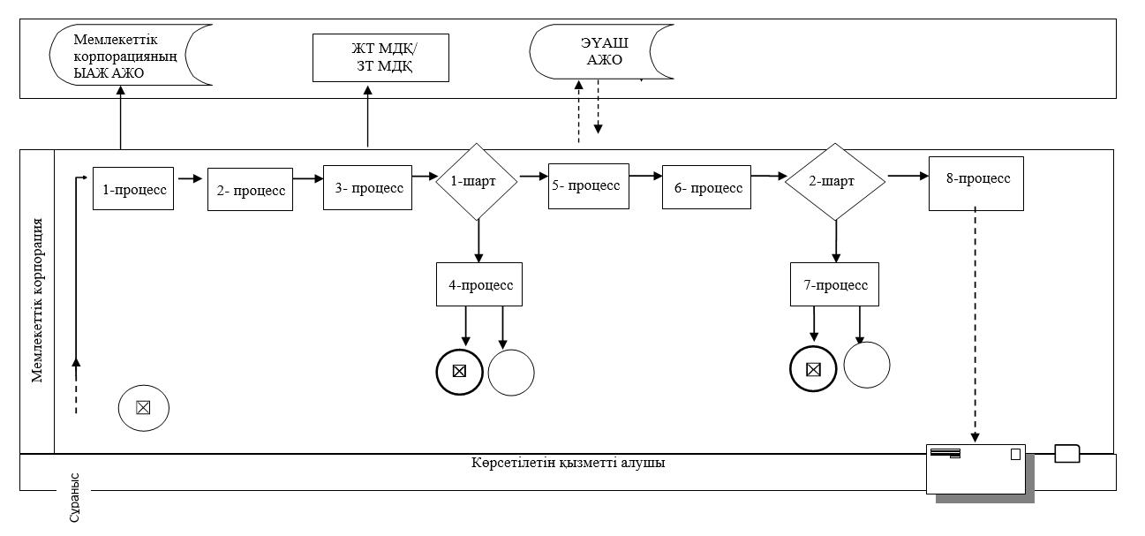

"Кәмелетке толмаған балаларға
меншік құқығында тиесілі
мүлікпен жасалатын мәмілелерді
ресімдеу үшін қорғаншылық
немесе қамқоршылық бойынша
функцияларды жүзеге асыратын
органдардың анықтамаларын
беру" мемлекеттік көрсетілетін
қызмет регламентіне 3-қосымша
Портал арқылы мемлекеттік қызметті көрсетуге тартылған ақпараттық жүйелердің функционалдық өзара іс-қимыл диаграммасы

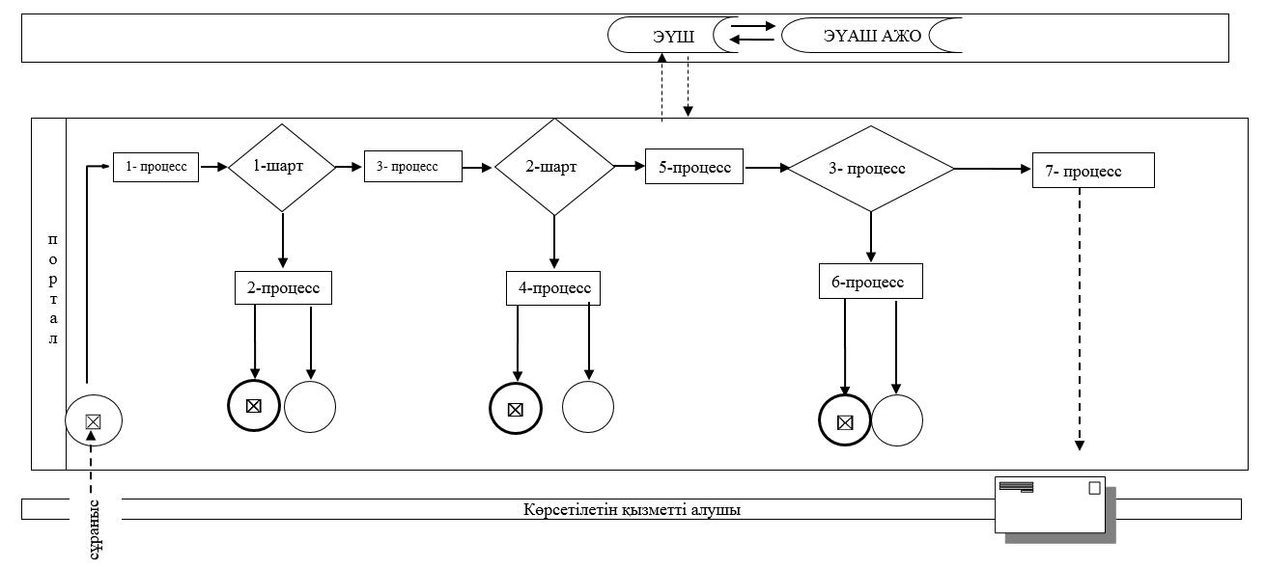

2015 жылғы 30 маусымда № 153
Батыс Қазақстан облысы
әкімдігінің қаулысымен
бекітілген
"Қамқоршыларға немесе қорғаншыларға жетім баланы (жетім балаларды)
және ата-анасының қамқорлығынсыз қалған баланы (балаларды)
асырап-бағуға жәрдемақы тағайындау"
мемлекеттік көрсетілетін қызмет регламенті
Ескерту. Регламент жаңа редакцияда - Батыс Қазақстан облысы әкімдігінің 01.03.2016 № 56 қаулысымен (алғашқы ресми жарияланған күнінен кейін күнтізбелік он күн өткен соң қолданысқа енгізіледі).
1. Жалпы ережелер
1. "Қамқоршыларға немесе қорғаншыларға жетім баланы (жетім балаларды) және ата-анасының қамқорлығынсыз қалған баланы (балаларды) асырап-бағуға жәрдемақы тағайындау" мемлекеттік көрсетілетін қызметі (бұдан әрі – мемлекеттік көрсетілетін қызмет).
Мемлекеттік көрсетілетін қызмет Батыс Қазақстан облысы аудандарының және облыстық маңызы бар қаласының жергілікті атқарушы органдарымен (бұдан әрі – көрсетілетін қызметті беруші) Қазақстан Республикасы Білім және ғылым министрінің 2015 жылғы 13 сәуірдегі № 198 "Отбасы және балалар саласында көрсетілетін мемлекеттік қызметтер стандарттарын бекіту туралы" бұйрығымен (Қазақстан Республикасының Әділет министрлігінде 2015 жылы 26 мамырда № 11184 тіркелген) бекітілген "Қамқоршыларға немесе қорғаншыларға жетім баланы (жетім балаларды) және ата-анасының қамқорлығынсыз қалған баланы (балаларды) асырап-бағуға жәрдемақы тағайындау" мемлекеттік көрсетілетін қызмет стандартының (бұдан әрі – стандарт) негізінде көрсетіледі.
Өтініштерді қабылдау және мемлекеттік қызмет көрсетудің нәтижелерін беру:
1) көрсетілетін қызметті берушінің кеңсесі;
2) "Азаматтарға арналған үкімет" мемлекеттік корпорациясы" коммерциялық емес акционерлік қоғамының Батыс Қазақстан облысы бойынша филиалы – "Халыққа қызмет көрсету орталығы" департаменті (бұдан әрі – Мемлекеттік корпорация);
3) "электрондық үкіметтің" www.egov.kz веб-порталы (бұдан әрі – портал) арқылы жүзеге асырылады.
Мемлекеттік қызмет жеке тұлғаларға (бұдан әрі – көрсетілетін қызметті алушы) тегін көрсетіледі.
2. Мемлекеттік қызмет көрсету нысаны: электрондық (ішінара автоматтандырылған) және (немесе) қағаз түрінде.
3. Мемлекеттік қызмет көрсетудің нәтижесі:
1) көрсетілетін қызметті берушіге және (немесе) Мемлекеттік корпорацияға өтініш берген кезде: стандарттың 1-қосымшасына сәйкес нысан бойынша қамқоршыларға немесе қорғаншыларға жетім баланы (жетім балаларды) және ата-анасының қамқорлығынсыз қалған баланы (балаларды) асырап-бағуға жәрдемақы тағайындау туралы шешім (бұдан әрі - шешім);
2) портал арқылы өтініш берген кезде: анықтама көрсетілетін қызметті алушының "жеке кабинетіне" көрсетілетін қызметті берушінің уәкілетті адамының электрондық цифрлық қолтаңбасымен (бұдан әрі – ЭЦҚ) қол қойылған электрондық құжат нысанында жіберіледі және сақталады.
Көрсетілетін қызметті алушы стандарттың 9-тармағына сәйкес құжаттар топтамасын толық ұсынбаған жағдайда, Мемлекеттік корпорацияның қызметкері өтінішті қабылдаудан бас тартады және стандарттың 3-қосымшасына сәйкес нысан бойынша құжаттарды қабылдаудан бас тарту туралы қолхат береді.
2. Мемлекеттік қызмет көрсету процесінде көрсетілетін қызмет берушінің құрылымдық бөлімшелерінің (қызметкерлерінің) іс-қимыл тәртібін сипаттау
4. Мемлекеттік қызметті көрсету бойынша рәсімді іс-қимылды бастауға негіздеме:
көрсетілетін қызметті берушіге және Мемлекеттік корпорацияға өтініш берген кезде стандарттың 2-қосымшасына сәйкес нысан бойынша қамқоршының немесе қорғаншының жәрдемақы тағайындау туралы нысан бойынша өтініш;
портал арқылы өтініш берген кезде көрсетілетін қызметті алушының ЭЦҚ қойылған электрондық құжат нысанындағы сұрау болып табылады.
5. Мемлекеттік қызмет көрсету процесінің құрамына кіретін әрбір рәсімнің (іс-қимылдың) мазмұны, оның орындалу ұзақтығы:
1) көрсетілетін қызметті берушінің кеңсе қызметкері қажетті құжаттар тапсырылған сәттен бастап 15 (он бес) минут ішінде оларды қабылдауды, тіркеуді жүзеге асырады және көрсетілетін қызметті берушінің басшысына бұрыштама қоюға жолдайды;
2) көрсетілетін қызметті берушінің басшысы 1 (бір) жұмыс күні ішінде бұрыштама қояды және құжаттарды көрсетілетін қызметті берушінің жауапты орындаушысына жолдайды;
3) көрсетілетін қызметті берушінің жауапты орындаушысы 8 (сегіз) жұмыс күні ішінде келіп түскен құжаттарды қарайды, шешімді дайындайды және көрсетілетін қызметті берушінің басшысына қол қоюға жолдайды;
4) көрсетілетін қызметті берушінің басшысы 1 (бір) жұмыс күні ішінде шешімге қол қояды және кеңсеге жолдайды;
5) көрсетілетін қызметті берушінің кеңсе қызметкері 15 (он бес) минут ішінде мемлекеттік қызмет көрсетудің дайын нәтижесін көрсетілетін қызметті алушыға береді.
6. Келесі рәсімді (іс-қимылды) орындауды бастауға негіздеме болатын мемлекеттік қызмет көрсету бойынша рәсімнің (іс-қимылдың) нәтижесі:
1) көрсетілетін қызметті алушыдан құжаттарды қабылдау және оларды көрсетілетін қызметті берушінің басшысына беру;
2) көрсетілетін қызметті беруші басшысының жауапты орындаушыны белгілеуі және оған көрсетілетін қызметті алушының құжаттарын жолдауы;
3) көрсетілетін қызметті берушінің жауапты орындаушысының мемлекеттік көрсетілетін қызмет нәтижесін әзірлеуі;
4) көрсетілетін қызметті беруші басшысының көрсетілетін қызмет нәтижесіне қол қоюы;
5) көрсетілетін қызметті берушінің кеңсе қызметкерінің көрсетілетін қызметті алушыға мемлекеттік көрсетілетін қызмет нәтижесін беруі.
3. Мемлекеттік қызмет көрсету процесінде көрсетілетін қызметті берушінің құрылымдық бөлімшелерінің (қызметкерлерінің) өзара іс-қимыл тәртібін сипаттау
7. Мемлекеттік қызмет көрсету процесіне қатысатын көрсетілетін қызметті берушінің құрылымдық бөлімшелерінің (қызметкерлерінің) тізбесі:
1) көрсетілетін қызметті берушінің кеңсе қызметкері;
2) көрсетілетін қызметті берушінің басшысы;
3) көрсетілетін қызметті берушінің жауапты орындаушысы.
8. Мемлекеттік қызмет көрсету процесінде көрсетілетін қызметті берушінің құрылымдық бөлімшелерінің (қызметкерлерінің) рәсімдері (іс-қимылдары) мен өзара іс-қимылдары реттілігінің толық сипаттамасы, сондай-ақ өзге көрсетілетін қызметті берушілермен және (немесе) Мемлекеттік корпорациямен өзара іс-қимыл тәртібінің және мемлекеттік қызмет көрсету процесінде ақпараттық жүйелерді қолдану тәртібінің сипаттамасы "Қамқоршыларға немесе қорғаншыларға жетім баланы (жетім балаларды) және ата-анасының қамқорлығынсыз қалған баланы (балаларды) асырап-бағуға жәрдемақы тағайындау" мемлекеттік көрсетілетін қызмет регламентінің (бұдан әрі – регламент) 1- қосымшасына сәйкес мемлекеттік қызмет көрсетудің бизнес-процестерінің анықтамалығында көрсетіледі.
4. Мемлекеттік корпорация және (немесе) өзге де көрсетілетін қызметті берушілермен өзара іс-қимыл тәртібін, сондай-ақ мемлекеттік қызмет көрсету процесінде ақпараттық жүйелерді пайдалану тәртібін сипаттау
9. Мемлекеттік корпорацияға және (немесе) өзге де көрсетілетін қызмет берушілерге жүгіну тәртібін, көрсетілетін қызмет алушының өтінішін өңдеу ұзақтығын сипаттау:
1) көрсетілетін қызметті алушы стандарттың 2-қосымшасына сәйкес өтінішті және қажетті құжаттарды Мемлекеттік корпорацияның қызметкеріне береді, ол электрондық кезек ретімен "кедергісіз" қызмет көрсету арқылы операциялық залда жүзеге асырылады (2 минут ішінде);
2) 1-процесс – Мемлекеттік корпорацияның қызметкері мемлекеттік қызмет көрсету үшін Мемлекеттік корпорацияның ықпалдастырылған ақпараттық жүйесінің автоматтандырылған жұмыс орнына (бұдан әрі – Мемлекеттік корпорацияның ЫАЖ АЖО) логинді және парольді енгізуі (авторландыру процесі) (1 минут ішінде);
3) 2-процесс – Мемлекеттік корпорацияның қызметкері мемлекеттік көрсетілетін қызметті таңдайды, экранға мемлекеттік қызметті көрсетуге арналған сұраныс нысаны шығады және көрсетілетін қызметті алушының немесе сенімхат бойынша көрсетілетін қызметті алушы өкілінің (нотариалды куәландырылған сенімхаттың болуы қажет, басқалай куәландырылған сенімхаттың мәліметтері толтырылмайды) мәліметтерін енгізуі (1 минут ішінде);
4) 3-процесс – электрондық үкімет шлюзі (бұдан әрі - ЭҮШ) арқылы жеке тұлғалардың мемлекеттік деректер қорына (бұдан әрі – ЖТ МДҚ) немесе заңды тұлғалардың мемлекеттік деректер қорына (бұдан әрі - ЗТ МДҚ) көрсетілетін қызметті алушының мәліметтері туралы, сондай-ақ бірыңғай нотариалдық ақпараттық жүйесіне (бұдан әрі - БНАЖ) - көрсетілетін қызметті алушы өкілінің сенімхат мәліметтері туралы сұрау жолданады (1 минут ішінде);
5) 1-шарт – ЖТ МДҚ немесе ЗТ МДҚ көрсетілетін қызметті алушы мәліметтерінің және БНАЖ-да сенімхат мәліметтерінің болуы тексеріледі (1 минут ішінде);
6) 4-процесс – ЖТ МДҚ немесе ЗТ МДҚ-да көрсетілетін қызметті алушы мәліметтерінің немесе БНАЖ-да сенімхат мәліметтерінің болмауына байланысты мәліметтерді алу мүмкіндігінің жоқтығы туралы хабарлама қалыптастырылады (1 минут ішінде);
7) 5-процесс – Мемлекеттік корпорация қызметкерінің ЭЦҚ-мен куәландырылған (қол қойылған) электрондық құжаттар (көрсетілетін қызметті алушының сұранысы) ЭҮШ арқылы электрондық үкіметтің аймақтық шлюзінің автоматтандырылған жұмыс орнына (бұдан әрі – ЭҮАШ АЖО) жолданады (1 минут ішінде).
Мемлекеттік корпорация арқылы мемлекеттік қызметті көрсетуге тартылған ақпараттық жүйелердің функционалдық өзара іс-қимылдары осы регламенттің 2- қосымшасына сәйкес диаграммада көрсетілген.
10. Мемлекеттік корпорация арқылы мемлекеттік қызмет көрсетудің нәтижесін алу процесін сипаттау, оның ұзақтығы:
1) 6-процесс – электрондық құжатты ЭҮАШ АЖО-да тіркеу (1 минут ішінде);
2) 2-шарт – көрсетілетін қызметті беруші көрсетілетін қызметті алушы ұсынған мемлекеттік қызмет көрсетуге негіз болып табылатын, стандартта көрсетілген құжаттардың сәйкестігін тексеруі (өңдеуі) (2 минут ішінде);
3) 7-процесс – көрсетілетін қызметті алушының құжаттарында кемшіліктердің болуына байланысты сұратылып отырған қызметтен бас тарту туралы хабарлама қалыптастырылады (2 минут ішінде);
4) 8-процесс – көрсетілетін қызметті алушы Мемлекеттік корпорация қызметкері арқылы ЭҮАШ АЖО-да қалыптастырылған мемлекеттік көрсетілетін қызметтің нәтижесін (анықтама) алады (2 минут ішінде);
11. Портал арқылы мемлекеттік қызмет көрсету кезінде көрсетілетін қызметті беруші мен көрсетілетін қызметті алушының жүгіну және рәсімдердің (іс-қимылдардың) реттілігі тәртібін сипаттау:
1) көрсетілетін қызметті алушы жеке сәйкестендіру нөмірінің (бұдан әрі - ЖСН) және парольдің (порталда тіркелмеген қызметті алушылар үшін іске асырылады) көмегімен порталға тіркеледі;
2) 1-процесс – мемлекеттік көрсетілетін қызметті алу үшін көрсетілетін қызметті алушының порталда ЖСН және парольді енгізу процесі (авторландыру процесі);
3) 1-шарт – порталда ЖСН және пароль арқылы тіркелген көрсетілетін қызметті алушы мәліметтерінің дұрыстығы тексеруі;
4) 2-процесс – мемлекеттік көрсетілетін қызметті алушының мәліметтерінде кемшіліктердің болуына байланысты порталда авторландырудан бас тарту туралы хабарлама қалыптастырылуы;
5) 3-процесс – көрсетілетін қызметті алушы осы регламентте көрсетілген мемлекеттік көрсетілетін қызметті таңдайды, экранға мемлекеттік қызметті көрсетуге арналған сұраныс нысаны шығады және көрсетілетін қызметті алушы нысанды оның құрылымы мен үлгілік талаптарын ескере отырып толтырады (мәліметтерді енгізеді), стандарттың 9-тармағында көрсетілген қажетті құжаттардың көшірмелерін электрондық түрде сұраныс нысанына жалғайды, сондай-ақ сұранысты куәландыру (қол қою) үшін көрсетілетін қызметті алушы ЭЦҚ тіркеу куәлігін таңдауы;
6) 2-шарт – порталда ЭЦҚ тіркеу куәлігінің қолданылу мерзімі және қайтарып алынған (күші жойылған) тіркеу куәліктерінің тізімінде жоқтығы, сондай-ақ бірдейлендіру мәліметтерінің (сұраныста көрсетілген ЖСН мен ЭЦҚ тіркеу куәлігінде көрсетілген ЖСН арасындағы) сәйкестігі тексеруі;
7) 4-процесс – көрсетілетін қызметті алушының ЭЦҚ түпнұсқалығының расталмауына байланысты сұратылып отырған мемлекеттік көрсетілетін қызметтен бас тарту жөнінде хабарлама қалыптастырылуы;
8) 5-процесс – көрсетілетін қызметті алушының сұранысын өңдеу үшін көрсетілетін қызметті алушының ЭЦҚ куәландырылған (қол қойылған) электрондық құжаттарды (қызмет алушының сұранысы) ЭҮШ арқылы ЭҮАШ АЖО-ға жолдануы;
9) 3-шарт – көрсетілетін қызметті беруші көрсетілетін қызметті алушының стандартта көрсетілген, мемлекеттік көрсетілетін қызмет көрсетуге негіз болатын жалғаған құжаттарының сәйкестігін тексеруі;
10) 6-процесс – көрсетілетін қызметті алушының құжаттарында кемшіліктердің болуына байланысты сұратылып отырған мемлекеттік көрсетілетін қызметтен бас тарту туралы хабарлама қалыптастырылады;
11) 7-процесс – көрсетілетін қызметті алушы порталда қалыптастырылған мемлекеттік көрсетілетін қызметтің нәтижесін (электрондық құжат нысанындағы хабарлама) алуы. Мемлекеттік қызметті көрсету нәтижесі көрсетілетін қызметті алушының "жеке кабинетіне" көрсетілетін қызметті берушінің уәкілетті тұлғасының ЭЦҚ-мен куәландырылған электрондық құжат нысанында жолдануы.
Портал арқылы мемлекеттік қызметті көрсетуге тартылған ақпараттық жүйелердің функционалдық өзара іс-қимылдары осы регламенттің 3-қосымшасына сәйкес диаграммада көрсетілген.
12. Мемлекеттік қызмет көрсету мәселелері бойынша көрсетілетін қызметті берушінің және (немесе) олардың лауазымды адамдарының, Мемлекеттік корпорацияның және (немесе) оның қызметкерлерінің шешімдеріне, әрекеттеріне (әрекетсіздігіне) шағымдану тәртібі стандарттың 4-бөліміне сәйкес жүзеге асырылады.
"Қамқоршыларға немесе
қорғаншыларға жетім баланы
(жетім балаларды) және
ата-анасының қамқорлығынсыз
қалған баланы (балаларды)
асырап-бағуға жәрдемақы
тағайындау" мемлекеттік
көрсетілетін қызмет
регламентіне 1-қосымша
"Қамқоршыларға немесе қорғаншыларға жетім баланы (жетім балаларды) және ата-анасының қамқорлығынсыз қалған баланы (балаларды) асырап-бағуға жәрдемақы тағайындау" мемлекеттік қызметін көрсетудің бизнес-процестерінің анықтамалығы

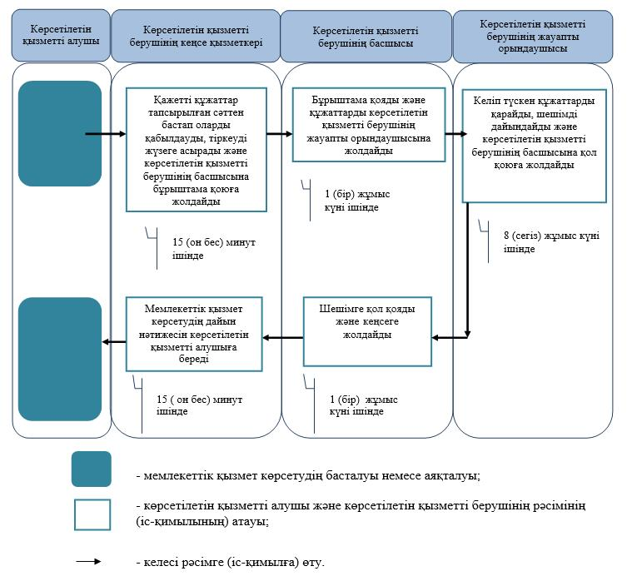

"Қамқоршыларға немесе
қорғаншыларға жетім баланы
(жетім балаларды) және
ата-анасының қамқорлығынсыз
қалған баланы (балаларды)
асырап-бағуға жәрдемақы
тағайындау" мемлекеттік
көрсетілетін қызмет
регламентіне 2-қосымша
Мемлекеттік корпорация арқылы мемлекеттік қызметті көрсетуге тартылған ақпараттық жүйелердің функционалдық өзара іс-қимыл диаграммасы

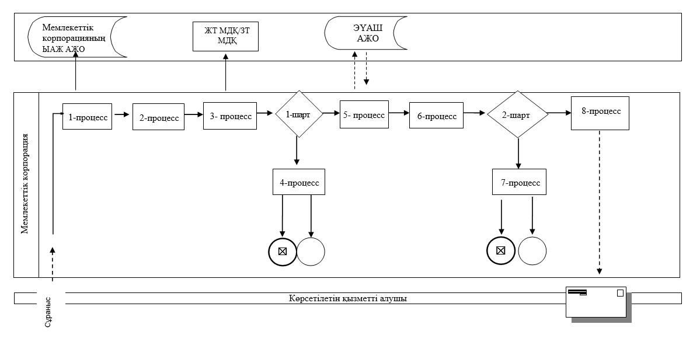

Қамқоршыларға немесе
қорғаншыларға жетім баланы
(жетім балаларды) және
ата-анасының қамқорлығынсыз
қалған баланы (балаларды)
асырап-бағуға жәрдемақы
тағайындау" мемлекеттік
көрсетілетін қызмет
регламентіне 3-қосымша
Портал арқылы мемлекеттік қызметті көрсетуге тартылған ақпараттық жүйелердің функционалдық өзара іс-қимыл диаграммасы

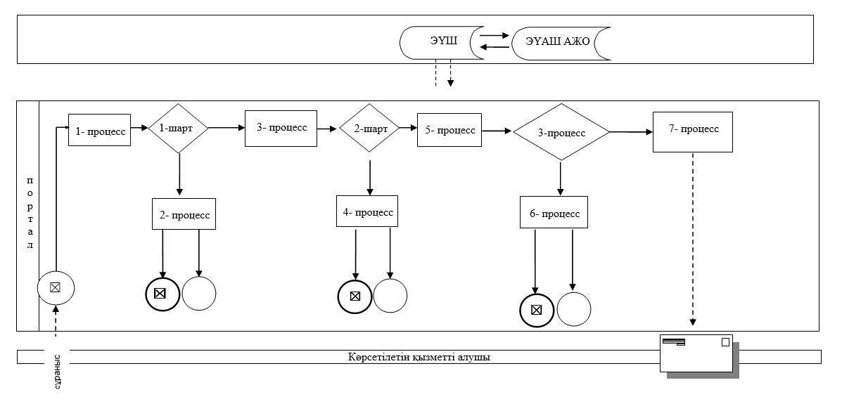

2015 жылғы 30 маусыда № 153
Батыс Қазақстан облысы
әкімдігінің қаулысымен
бекітілген
"Баланы (балаларды) патронаттық тәрбиелеуге беру"
мемлекеттік көрсетілетін қызмет регламенті
Ескерту. Регламент жаңа редакцияда - Батыс Қазақстан облысы әкімдігінің 29.12.2015 № 375 қаулысымен (алғаш ресми жарияланған күннен кейін он күнтізбелік күн өткен соң қолданысқа енгізіледі).
1. Жалпы ережелер
1. "Баланы (балаларды) патронаттық тәрбиелеуге беру" мемлекеттік көрсетілетін қызметі (бұдан әрі – мемлекеттік көрсетілетін қызмет).
Мемлекеттік көрсетілетін қызмет Батыс Қазақстан облысының аудандардың және облыстық маңызы бар қаланың жергілікті атқарушы органдарымен (бұдан әрі – көрсетілетін қызметті беруші), Қазақстан Республикасы Білім және ғылым министрінің 2015 жылғы 13 сәуірдегі №198 "Отбасы және балалар саласында көрсетілетін мемлекеттік қызметтер стандарттарын бекіту туралы" бұйрығымен (Қазақстан Республикасының Әділет министрлігінде 2015 жылы 26 мамырда №11184 тіркелген) бекітілген "Баланы (балаларды) патронаттық тәрбиелеуге беру" мемлекеттік көрсетілетін қызмет стандартының (бұдан әрі – стандарт) негізінде көрсетіледі.
Мемлекеттік қызмет көрсету үшін өтініштерді қабылдау:
1) көрсетілетін қызметті берушінің кеңсесі;
2) "электрондық үкіметтің" www.egov.kz веб-порталы (бұдан әрі – портал) арқылы жүзеге асырылады.
Мемлекеттік қызмет көрсетудің нәтижелерін беру көрсетілетін қызметті берушінің кеңсесі арқылы жүзеге асырылады.
Мемлекеттік қызмет жеке тұлғаларға (бұдан әрі – көрсетілетін қызметті алушы) тегін көрсетіледі.
2. Мемлекеттік қызмет көрсету нысаны: электрондық (ішінара автоматтандырылған) және (немесе) қағаз түрінде.
3. Мемлекеттік қызмет көрсетудің нәтижесі:
1) көрсетілетін қызметті берушіге өтініш берген кезде: баланы (балаларды) патронаттық тәрбиеге беру туралы шарт (бұдан әрі - шарт) не стандарттың 10-тармағында көрсетілген жағдайларда және негіздер бойынша мемлекеттік қызмет көрсетуден бас тарту туралы дәлелді жауап (бұдан әрі – бас тарту туралы дәлелді жауап) болып табылады;
2) портал арқылы өтініш берген кезде: баланы (балаларды) патронаттық тәрбиеге беру туралы шарт жасасу туралы хабарлама (бұдан әрі – шарт жасасу туралы хабарлама) не стандарттың 10-тармағында көрсетілген жағдайларда және негіздер бойынша мемлекеттік қызмет көрсетуден бас тарту туралы дәлелді жауап болып табылады.
Көрсетілетін қызметті алушы стандарттың 9-тармағына сәйкес құжаттар топтамасын толық ұсынбаған және (немесе) қолданылу мерзімі өтіп кеткен құжаттарды ұсынған жағдайларда, көрсетілетін қызметті беруші өтінішті қабылдаудан бас тартады.
Ескерту. 3-тармаққа өзгеріс енгізілді - Батыс Қазақстан облысы әкімдігінің 16.05.2017 № 136 қаулысымен (алғашқы ресми жарияланған күнінен кейін күнтізбелік он күн өткен соң қолданысқа енгізіледі).
2. Мемлекеттік қызмет көрсету процесінде көрсетілетін қызметті берушінің
құрылымдық бөлімшелерінің (қызметкерлерінің) іс-қимыл тәртібін сипаттау
4. Мемлекеттік қызметті көрсету бойынша рәсімді (іс-қимылды) бастауға негіздеме стандарттың 9-тармағына сәйкес құжаттар тізбесін ұсыну болып табылады.
5. Мемлекеттік қызмет көрсету процесінің құрамына кіретін әрбір рәсімнің (іс-қимылдың) мазмұны, оның орындалу ұзақтығы:
1) көрсетілетін қызметті берушінің кеңсе қызметкері қажетті құжаттар тапсырылған сәттен бастап 15 (он бес) минут ішінде оларды қабылдауды, тіркеуді жүзеге асырады және көрсетілетін қызметті берушінің басшысына бұрыштама қоюға жолдайды;
2) көрсетілетін қызметті берушінің басшысы 1 (бір) күнтізбелік күн ішінде бұрыштама қояды, құжаттарды көрсетілетін қызметті берушінің жауапты орындаушысына жолдайды;
3) көрсетілетін қызметті берушінің жауапты орындаушысы 28 (жиырма сегіз) күнтізбелік күн ішінде келіп түскен құжаттарды қарайды, көрсетілетін қызметті алушыға шартты немесе бас тарту туралы дәлелді жауапты дайындайды;
4) көрсетілетін қызметті берушінің басшысы 1 (бір) күнтізбелік күн ішінде шартқа немесе бас тарту туралы дәлелді жауапқа қол қояды;
5) көрсетілетін қызметті берушінің кеңсе қызметкері 15 (он бес) минут ішінде мемлекеттік қызмет көрсетудің дайын нәтижесін көрсетілетін қызметті алушыға береді.
6. Келесі рәсімді (іс-қимылды) орындауды бастауға негіздеме болатын мемлекеттік қызмет көрсету бойынша рәсімнің (іс-қимылдың) нәтижесі:
1) көрсетілетін қызметті алушыдан құжаттарды қабылдау және оларды көрсетілетін қызметті берушінің басшысына беру;
2) көрсетілетін қызметті беруші басшысының жауапты орындаушыны тағайындауы және оған көрсетілетін қызметті алушының құжаттарын жолдауы;
3) көрсетілетін қызметті берушінің жауапты орындаушысының мемлекеттік көрсетілетін қызмет нәтижесін немесе бас тарту туралы дәлелді жауапты әзірлеуі;
4) көрсетілетін қызметті беруші басшысының көрсетілетін қызмет нәтижесіне немесе бас тарту туралы дәлелді жауапқа қол қоюы;
5) көрсетілетін қызметті берушінің кеңсе қызметкерінің көрсетілетін қызметті алушыға мемлекеттік көрсетілетін қызмет нәтижесін беруі.
3. Мемлекеттік қызмет көрсету процесінде көрсетілетін қызметті берушінің
құрылымдық бөлімшелерінің (қызметкерлерінің) өзара іс-қимыл тәртібін сипаттау
7. Мемлекеттік қызмет көрсету процесіне қатысатын көрсетілетін қызметті берушінің құрылымдық бөлімшелерінің (қызметкерлерінің) тізбесі:
1) көрсетілетін қызметті берушінің кеңсе қызметкері;
2) көрсетілетін қызметті берушінің басшысы;
3) көрсетілетін қызметті берушінің жауапты орындаушысы.
8. Мемлекеттік қызмет көрсету процесінде көрсетілетін қызметті берушінің құрылымдық бөлімшелерінің (қызметкерлерінің) рәсімдері (іс-қимылдары) мен өзара іс-қимылдары реттілігінің толық сипаттамасы "Баланы (балаларды) патронаттық тәрбиелеуге беру" мемлекеттік көрсетілетін қызмет регламентінің (бұдан әрі – регламент) 1-қосымшасына сәйкес мемлекеттік қызмет көрсетудің бизнес-процестерінің анықтамалығында көрсетіледі.
4. Халыққа қызмет көрсету орталықтарымен және (немесе) өзге де көрсетілетін
қызметті берушілермен өзара іс-қимыл тәртібін, сондай-ақ мемлекеттік қызмет көрсету
процесінде ақпараттық жүйелерді пайдалану тәртібін сипаттау
9. Портал арқылы мемлекеттік қызмет көрсету кезінде көрсетілетін қызметті беруші мен көрсетілетін қызметті алушының жүгіну және рәсімдердің (іс-қимылдардың) реттілігі тәртібін сипаттау:
1) көрсетілетін қызметті алушы жеке сәйкестендіру нөмірінің (бұдан әрі - ЖСН) және парольдің (порталда тіркелмеген қызмет алушылар үшін іске асырылады) көмегімен порталға тіркеледі;
2) 1 - процесс – мемлекеттік көрсетілетін қызметті алу үшін көрсетілетін қызметті алушының порталда ЖСН және паролін енгізу процесі (авторландыру процесі);
3) 1 - шарт – порталда ЖСН және пароль арқылы тіркелген мемлекеттік көрсетілетін қызметті алушы мәліметтерінің дұрыстығы тексеріледі;
4) 2 - процесс – мемлекеттік көрсетілетін қызметті алушының мәліметтерінде кемшіліктердің болуына байланысты порталда авторизациялаудан бас тарту туралы хабарлама қалыптастырылады;
5) 3 - процесс – мемлекеттік көрсетілетін қызметті алушы осы регламентте көрсетілген мемлекеттік көрсетілетін қызметті таңдайды, экранға мемлекеттік қызметті көрсетуге арналған сұраныс нысаны шығады және көрсетілетін қызметті алушы нысанды оның құрылымы мен үлгілік талаптарын ескере отырып толтырады (мәліметтерді енгізеді), стандарттың 9-тармағында көрсетілген қажетті құжаттардың көшірмелерін электрондық түрде сұраныс нысанына жалғайды, сондай-ақ сұранысты куәландыру (қол қою) үшін мемлекеттік көрсетілетін қызметті алушы ЭЦҚ тіркеу куәлігін таңдайды;
6) 2 - шарт – порталда ЭЦҚ тіркеу куәлігінің қолданылу мерзімі және қайтарып алынған (күші жойылған) тіркеу куәліктерінің тізімінде жоқтығы, сондай-ақ бірдейлендіру мәліметтерінің (сұраныста көрсетілген ЖСН мен ЭЦҚ тіркеу куәлігінде көрсетілген ЖСН арасындағы) сәйкестігі тексеріледі;
7) 4 - процесс – көрсетілетін қызметті алушының ЭЦҚ түпнұсқалығының расталмауына байланысты сұратылып отырған – мемлекеттік көрсетілетін қызметтен бас тарту жөнінде хабарлама қалыптастырылады;
8) 5 - процесс – мемлекеттік көрсетілетін қызметті беруші сұранысты өңдеу үшін мемлекеттік көрсетілетін қызметті алушының ЭЦҚ куәландырылған (қол қойылған) электрондық құжатты (мемлекеттік көрсетілетін қызметті алушының сұранысын) электрондық үкімет шлюзі арқылы (бұдан әрі – ЭҮШ) электрондық үкіметтің аймақтық шлюзінің автоматтандырылған жұмыс орнына (бұдан әрі – ЭҮАШ АЖО) жолдайды;
9) 3 - шарт – көрсетілетін қызметті беруші мемлекеттік қызметті көрсетуге негіздеме болатын стандарттың 9-тармағында көрсетілген көрсетілетін алушының жалғаған құжаттарының сәйкестігін тексереді;
10) 6 - процесс – көрсетілетін қызметті алушының құжаттарында кемшіліктердің болуына байланысты сұратылып отырған мемлекеттік көрсетілетін қызметтен бас тарту туралы хабарлама қалыптастырылады;
11) 7 - процесс – көрсетілетін қызметті алушы порталда қалыптастырылған мемлекеттік көрсетілетін қызметтің нәтижесін (электрондық құжат нысанындағы хабарлама) алады. Мемлекеттік қызметті көрсету нәтижесі көрсетілетін қызметті алушының "жеке кабинетіне" көрсетілетін қызметті берушінің уәкілетті тұлғасының ЭЦҚ-мен куәландырылған электрондық құжат нысанында жолданады.
Портал арқылы мемлекеттік қызметті көрсетуге тартылған ақпараттық жүйелердің функционалдық өзара іс-қимылдары осы регламенттің 2-қосымшасына сәйкес диаграммада көрсетіледі.
10. Мемлекеттік қызметті көрсету мәселелері бойынша көрсетілетін қызметті берушінің және (немесе) олардың лауазымды адамдарының шешімдеріне, әрекеттеріне (әрекетсіздігіне) шағымдану стандарттың 3-бөліміне сәйкес жүзеге асырылады.
"Баланы (балаларды)
патронаттық тәрбиелеуге беру"
мемлекеттік көрсетілетін
қызмет регламентіне
1-қосымша
Мемлекеттік қызмет көрсетудің бизнес-процестерінің анықтамалығы
"Баланы (балаларды) патронаттық тәрбиелеуге беру"

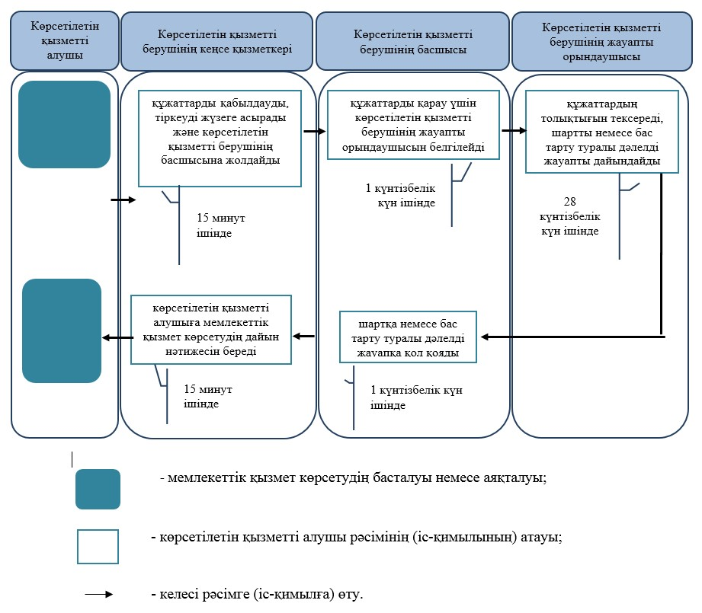

"Баланы (балаларды)
патронаттық тәрбиелеуге беру"
мемлекеттік көрсетілетін
қызмет регламентіне
2-қосымша
Портал арқылы мемлекеттік қызметті көрсетуге тартылған ақпараттық жүйелердің
функционалдық өзара іс-қимыл диаграммасы

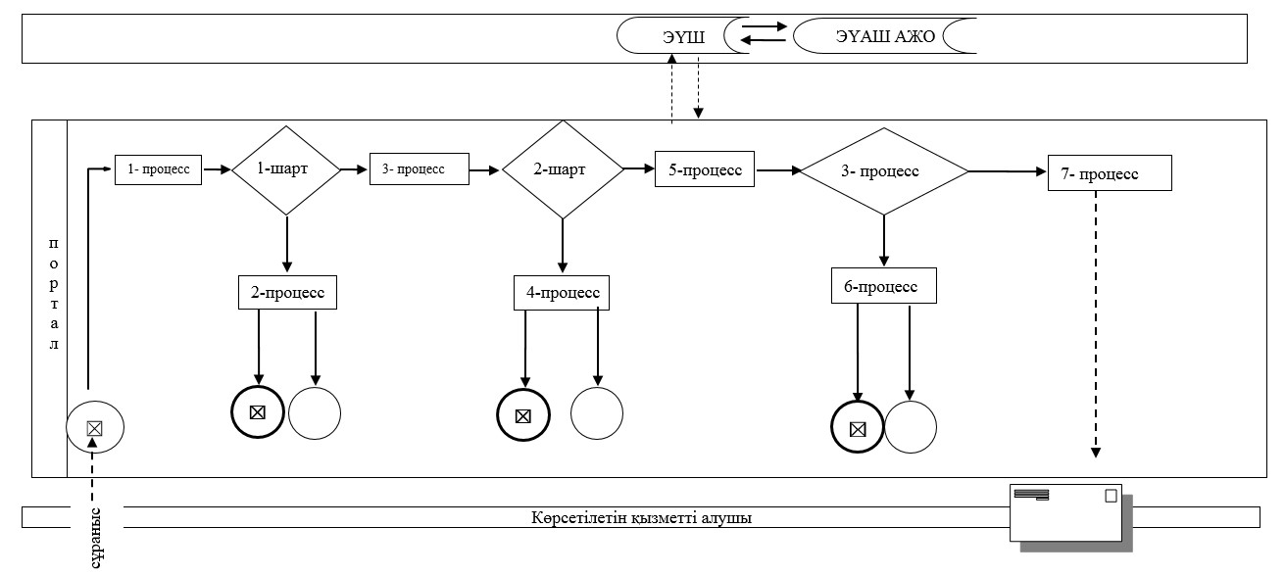

2015 жылғы 30 маусымдағы №153
Батыс Қазақстан облысы
әкімдігінің қаулысымен
бекітілген
Патронат тәрбиешілерге берілген баланы (балаларды)
асырап-бағуға ақшалай қаражат төлеуді тағайындау"
мемлекеттік көрсетілетін қызмет регламенті
Ескерту. Регламент жаңа редакцияда - Батыс Қазақстан облысы әкімдігінің 17.06.2016 № 183 қаулысымен (алғашқы ресми жарияланған күнінен кейін күнтізбелік он күн өткен соң қолданысқа енгізіледі).
1. Жалпы ережелер
1. "Патронат тәрбиешілерге берілген баланы (балаларды) асырап-бағуға ақшалай қаражат төлеуді тағайындау" мемлекеттік көрсетілетін қызметі (бұдан әрі – мемлекеттік көрсетілетін қызмет)
Мемлекеттік көрсетілетін қызмет Батыс Қазақстан облысы аудандарының және облыстық маңызы бар қаласының жергілікті атқарушы органдарымен (бұдан әрі – көрсетілетін қызметті беруші), Қазақстан Республикасы Білім және ғылым министрінің 2015 жылғы 13 сәуірдегі №198 "Отбасы және балалар саласында көрсетілетін мемлекеттік қызметтер стандарттарын бекіту туралы" бұйрығымен бекітілген (Қазақстан Республикасының Әділет министрлігінде 2015 жылы 26 мамырда №11184 болып тіркелді) "Патронат тәрбиешілерге берілген баланы (балаларды) асырап-бағуға ақшалай қаражат төлеуді тағайындау" мемлекеттік көрсетілетін қызмет стандартының (бұдан әрі – стандарт) негізінде көрсетіледі.
Өтінішті қабылдау және мемлекеттік қызмет көрсетудің нәтижесін беру:
1) көрсетілетін қызметті берушінің кеңсесі;
2) "электрондық үкіметтің" www.egov.kz веб-порталы (бұдан әрі – портал) арқылы жүзеге асырылады.
Мемлекеттік қызмет жеке тұлғаларға (бұдан әрі – көрсетілетін қызметті алушы) тегін көрсетіледі.
2. Мемлекеттік қызмет көрсету нысаны: электрондық (толық автоматтандырылған) және (немесе) қағаз түрінде.
3. Мемлекеттік қызмет көрсетудің нәтижесі - стандарттың 1-қосымшасына сәйкес нысан бойынша патронат тәрбиешілерге берілген баланы (балаларды) күтіп-бағуға бөлінетін ақша қаражатын тағайындау туралы шешім (бұдан әрі - шешім) болып табылады.
4. Мемлекеттік қызмет көрсету нәтижесін ұсыну нысаны: электрондық және (немесе) қағаз түрінде.
2. Мемлекеттік қызмет көрсету процесінде көрсетілетін қызметті берушінің
құрылымдық бөлімшелерінің (қызметкерлерінің) іс-қимыл тәртібін сипаттау
5. Мемлекеттік қызметті көрсету бойынша рәсімді (іс-қимылды) бастауға негіздеме стандарттың 9-тармағына сәйкес құжаттар тізбесін ұсыну болып табылады.
6. Мемлекеттік қызмет көрсету процесінің құрамына кіретін әрбір рәсімнің (іс-қимылдың) мазмұны, оның орындалу ұзақтығы:
1) көрсетілетін қызметті берушінің кеңсе қызметкері қажетті құжаттар тапсырылған сәттен бастап 15 (он бес) минут ішінде оларды қабылдауды, тіркеуді жүзеге асырады және көрсетілетін қызметті берушінің басшысына бұрыштама қоюға жолдайды;
2) көрсетілетін қызметті берушінің басшысы 1 (бір) жұмыс күні ішінде бұрыштама қояды және құжаттарды көрсетілетін қызметті берушінің жауапты орындаушысына жолдайды;
3) көрсетілетін қызметті берушінің жауапты орындаушысы 3 (үш) жұмыс күні ішінде келіп түскен құжаттарды қарайды, шешімнің жобасын дайындайды және көрсетілетін қызметті берушінің басшысына қол қоюға жолдайды;
4) көрсетілетін қызметті берушінің басшысы 1 (бір) жұмыс күні ішінде шешімге қол қояды және кеңсеге жолдайды;
5) көрсетілетін қызметті берушінің кеңсе қызметкері 15 (он бес) минут ішінде мемлекеттік қызмет көрсетудің дайын нәтижесін көрсетілетін қызметті алушыға береді.
7. Келесі рәсімді (іс-қимылды) орындауды бастауға негіздеме болатын мемлекеттік қызмет көрсету бойынша рәсімнің (іс-қимылдың) нәтижесі:
1) көрсетілетін қызметті алушыдан құжаттарды қабылдау және оларды көрсетілетін қызметті берушінің басшысына беру;
2) көрсетілетін қызметті беруші басшысының жауапты орындаушыны белгілеуі және оған көрсетілетін қызметті алушының құжаттарын жолдауы;
3) көрсетілетін қызметті берушінің жауапты орындаушысының мемлекеттік көрсетілетін қызмет нәтижесін әзірлеуі;
4) көрсетілетін қызметті беруші басшысының көрсетілетін қызмет нәтижесіне қол қоюы;
5) көрсетілетін қызметті берушінің кеңсе қызметкерінің көрсетілетін қызметті алушыға мемлекеттік көрсетілетін қызмет нәтижесін беруі.
3. Мемлекеттік қызмет көрсету процесінде көрсетілетін қызметті берушінің
құрылымдық бөлімшелерінің (қызметкерлерінің) өзара іс-қимыл тәртібін сипаттау
8. Мемлекеттік қызмет көрсету процесіне қатысатын көрсетілетін қызметті берушінің құрылымдық бөлімшелерінің (қызметкерлерінің) тізбесі:
1) көрсетілетін қызметті берушінің кеңсе қызметкері;
2) көрсетілетін қызметті берушінің басшысы;
3) көрсетілетін қызметті берушінің жауапты орындаушысы.
9. Мемлекеттік қызмет көрсету процесінде көрсетілетін қызметті берушінің құрылымдық бөлімшелерінің (қызметкерлерінің) рәсімдері (іс-қимылдары) мен өзара іс-қимылдары реттілігінің толық сипаттамасы "Патронат тәрбиешілерге берілген баланы (балаларды) асырап-бағуға ақшалай қаражат төлеуді тағайындау" мемлекеттік көрсетілетін қызмет регламентінің 1-қосымшасына сәйкес мемлекеттік қызмет көрсетудің бизнес-процестерінің анықтамалығында көрсетіледі.
4. Көрсетілетін қызметті берушілермен өзара іс-қимыл тәртібін, сондай-ақ мемлекеттік
қызмет көрсету процесінде ақпараттық жүйелерді пайдалану тәртібін сипаттау
10. Портал арқылы мемлекеттік қызмет көрсету кезінде көрсетілетін қызметті беруші мен көрсетілетін қызметті алушының жүгіну және рәсімдердің (іс-қимылдардың) реттілігі тәртібін сипаттау:
1) көрсетілетін қызметті алушы жеке сәйкестендіру нөмірінің (бұдан әрі - ЖСН) және парольдің (порталда тіркелмеген қызмет алушылар үшін іске асырылады) көмегімен порталға тіркеледі;
2) 1-процесс – мемлекеттік көрсетілетін қызметті алу үшін көрсетілетін қызметті алушының порталда ЖСН және паролін енгізу процесі (авторландыру процесі);
3) 1-шарт – порталда ЖСН және пароль арқылы тіркелген мемлекеттік көрсетілетін қызметті алушы мәліметтерінің дұрыстығы тексеріледі;
4) 2-процесс – мемлекеттік көрсетілетін қызметті алушының мәліметтерінде кемшіліктердің болуына байланысты порталда авторландырудан бас тарту туралы хабарлама қалыптастырылады;
5) 3 - процесс – мемлекеттік көрсетілетін қызметті алушы осы регламентте көрсетілген мемлекеттік көрсетілетін қызметті таңдайды, экранға мемлекеттік қызметті көрсетуге арналған сұраныс нысаны шығады және көрсетілетін қызметті алушы нысанды оның құрылымы мен үлгілік талаптарын ескере отырып толтырады (мәліметтерді енгізеді), стандарттың 9-тармағында көрсетілген қажетті құжаттардың көшірмелерін электрондық түрде сұраныс нысанына жалғайды, сондай-ақ сұранысты куәландыру (қол қою) үшін мемлекеттік көрсетілетін қызметті алушы электрондық цифрлық қолтаңбасымен (бұдан әрі – ЭЦҚ) тіркеу куәлігін таңдайды;
6) 2-шарт – порталда ЭЦҚ тіркеу куәлігінің қолданылу мерзімі және қайтарып алынған (күші жойылған) тіркеу куәліктерінің тізімінде жоқтығы, сондай-ақ бірдейлендіру мәліметтерінің (сұраныста көрсетілген ЖСН мен ЭЦҚ тіркеу куәлігінде көрсетілген ЖСН арасындағы) сәйкестігі тексеріледі;
7) 4-процесс – көрсетілетін қызметті алушының ЭЦҚ түпнұсқалығының расталмауына байланысты сұратылып отырған – мемлекеттік көрсетілетін қызметтен бас тарту жөнінде хабарлама қалыптастырылады;
8) 5-процесс – мемлекеттік көрсетілетін қызметті беруші сұранысты өңдеу үшін мемлекеттік көрсетілетін қызметті алушының ЭЦҚ куәландырылған (қол қойылған) электрондық құжатты (мемлекеттік көрсетілетін қызметті алушының сұранысын) электрондық үкімет шлюзі арқылы (бұдан әрі – ЭҮШ) электрондық үкіметтің аймақтық шлюзінің автоматтандырылған жұмыс орнына (бұдан әрі –ЭҮАШ АЖО) жолдайды;
9) 3-шарт – көрсетілетін қызметті беруші мемлекеттік қызметті көрсетуге негіздеме болатын стандарттың 9-тармағында көрсетілген көрсетілетін қызметті алушының жалғаған құжаттарының сәйкестігін тексереді;
10) 6-процесс – көрсетілетін қызметті алушының құжаттарында кемшіліктердің болуына байланысты сұратылып отырған мемлекеттік көрсетілетін қызметтен бас тарту туралы хабарлама қалыптастырылады;
11) 7 - процесс – көрсетілетін қызметті алушы порталда қалыптастырылған мемлекеттік көрсетілетін қызметтің нәтижесін (электрондық құжат нысанындағы хабарлама) алады. Мемлекеттік қызметті көрсету нәтижесі көрсетілетін қызметті алушының "жеке кабинетіне" көрсетілетін қызметті берушінің уәкілетті тұлғасының ЭЦҚ-мен куәландырылған электрондық құжат нысанында жолданады.
Портал арқылы мемлекеттік қызметті көрсетуге тартылған ақпараттық жүйелердің функционалдық өзара іс-қимылдары осы регламенттің 2- қосымшасына сәйкес диаграммада көрсетіледі.
11. Мемлекеттік қызметті көрсету мәселелері бойынша көрсетілетін қызметті берушінің және (немесе) олардың лауазымды адамдарының шешімдеріне, әрекеттеріне (әрекетсіздігіне) шағымдану стандарттың 3-бөліміне сәйкес жүзеге асырылады.
"Патронат тәрбиешілерге
берілген баланы (балаларды)
асырап-бағуға ақшалай қаражат
төлеуді тағайындау"
мемлекеттік көрсетілетін
қызмет регламентіне
1-қосымша
"Патронат тәрбиешілерге берілген баланы (балаларды) асырап-бағуға ақшалай
қаражат төлеуді тағайындау" мемлекеттік қызметін көрсетудің бизнес-процестерінің анықтамалығы

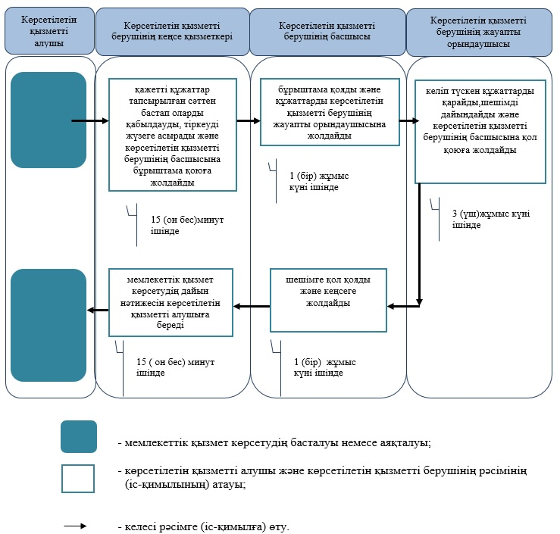

"Патронат тәрбиешілерге
берілген баланы (балаларды)
асырап-бағуға ақшалай қаражат
төлеуді тағайындау"
мемлекеттік көрсетілетін
қызмет регламентіне
2-қосымша
Портал арқылы мемлекеттік қызмет көрсету процесінде ақпараттық жүйелерді пайдалану тәртібі

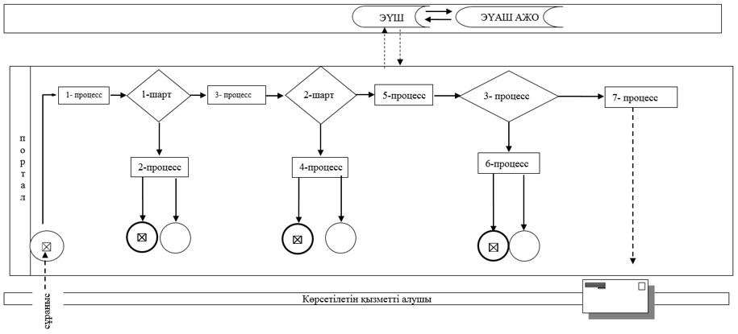

2015 жылғы 30 маусымда № 153
Батыс Қазақстан облысы
әкімдігінің қаулысымен
бекітілген
"Бала асырап алуға тілек білдірген адамдарды есепке қою"
мемлекеттік көрсетілетін қызмет регламенті
Ескерту. Регламент жаңа редакцияда - Батыс Қазақстан облысы әкімдігінің 29.12.2015 № 375 қаулысымен (алғаш ресми жарияланған күннен кейін он күнтізбелік күн өткен соң қолданысқа енгізіледі).
1. Жалпы ережелер
1. "Бала асырап алуға тілек білдірген адамдарды есепке алу" мемлекеттік көрсетілетін қызметі (бұдан әрі – мемлекеттік көрсетілетін қызмет).
Мемлекеттік көрсетілетін қызмет Батыс Қазақстан облысының аудандардың және облыстық маңызы бар қаланың жергілікті атқарушы органдарымен (бұдан әрі – көрсетілетін қызметті беруші), Қазақстан Республикасы Білім және ғылым министрінің 2015 жылғы 13 сәуірдегі №198 "Отбасы және балалар саласында көрсетілетін мемлекеттік қызметтер стандарттарын бекіту туралы" бұйрығымен (Қазақстан Республикасының Әділет министрлігінде 2015 жылы 26 мамырда №11184 тіркелген) бекітілген "Бала асырап алуға тілек білдірген адамдарды есепке қою" мемлекеттік көрсетілетін қызмет стандартының (бұдан әрі – стандарт) негізінде көрсетіледі.
Мемлекеттік қызмет көрсету үшін өтініштерді қабылдау:
1) көрсетілетін қызметті берушінің кеңсесі;
2) "электрондық үкіметтің" www.egov.kz веб-порталы (бұдан әрі – портал) арқылы жүзеге асырылады.
Мемлекеттік қызмет көрсетудің нәтижелерін беру көрсетілетін қызметті берушінің кеңсесі арқылы жүзеге асырылады.
Мемлекеттік қызмет жеке тұлғаларға (бұдан әрі – көрсетілетін қызметті алушы) тегін көрсетіледі.
2. Мемлекеттік қызмет көрсету нысаны: электрондық (ішінара автоматтандырылған) және (немесе) қағаз түрінде.
3. Мемлекеттік қызмет көрсетудің нәтижесі:
1) көрсетілетін қызметті берушіге өтініш берген кезде: стандарттың 1-қосымшасына сәйкес нысан бойынша бала асырап алуға үміткер (лер) болу мүмкіндігі (мүмкін еместігі) туралы қорытынды (бұдан әрі – қорытынды) болып табылады;
2) портал арқылы өтініш берген кезде: стандарттың 2-қосымшасына сәйкес нысан бойынша бала асырап алуға үміткер (лер) болу мүмкіндігі (мүмкін еместігі) туралы қорытындының дайындығы туралы хабарлама (бұдан әрі – хабарлама) болып табылады.
Көрсетілетін қызметті алушы стандарттың 9-тармағына сәйкес құжаттар топтамасын толық ұсынбаған және (немесе) қолданылу мерзімі өтіп кеткен құжаттарды ұсынған жағдайларда, көрсетілетін қызметті беруші өтінішті қабылдаудан бас тартады.
Ескерту. 3-тармаққа өзгеріс енгізілді - Батыс Қазақстан облысы әкімдігінің 16.05.2017 № 136 қаулысымен (алғашқы ресми жарияланған күнінен кейін күнтізбелік он күн өткен соң қолданысқа енгізіледі.
2. Мемлекеттік қызмет көрсету процесінде көрсетілетін қызметті берушінің
құрылымдық бөлімшелерінің (қызметкерлерінің) іс-қимыл тәртібін сипаттау
4. Мемлекеттік қызметті көрсету бойынша рәсімді (іс-қимылды) бастауға негіздеме стандарттың 9-тармағына сәйкес құжаттар тізбесін ұсыну болып табылады.
5. Мемлекеттік қызмет көрсету процесінің құрамына кіретін әрбір рәсімнің (іс-қимылдың) мазмұны, оның орындалу ұзақтығы:
1) көрсетілетін қызметті берушінің кеңсе қызметкері қажетті құжаттар тапсырылған сәттен бастап 15 (он бес) минут ішінде оларды қабылдауды, тіркеуді жүзеге асырады және көрсетілетін қызметті берушінің басшысына бұрыштама қоюға жолдайды;
2) көрсетілетін қызметті берушінің басшысы 1 (бір) күнтізбелік күн ішінде бұрыштама қояды және құжаттарды көрсетілетін қызметті берушінің жауапты орындаушысына жолдайды;
3) көрсетілетін қызметті берушінің жауапты орындаушысы 13 (он үш) күнтізбелік күн ішінде келіп түскен құжаттарды қарайды, көрсетілетін қызметті алушыға қорытындыны дайындайды;
4) көрсетілетін қызметті берушінің басшысы 1 (бір) күнтізбелік күн ішінде қорытындыға қол қояды;
5) көрсетілетін қызметті берушінің кеңсе қызметкері 15 (он бес) минут ішінде мемлекеттік қызмет көрсетудің дайын нәтижесін көрсетілетін қызметті алушыға береді.
6. Келесі рәсімді (іс-қимылды) орындауды бастауға негіздеме болатын мемлекеттік қызмет көрсету бойынша рәсімнің (іс-қимылдың) нәтижесі:
1) көрсетілетін қызметті алушыдан құжаттарды қабылдау және оларды көрсетілетін қызметті берушінің басшысына беру;
2) көрсетілетін қызметті беруші басшысының жауапты орындаушыны белгілеуі және оған көрсетілетін қызметті алушының құжаттарын жолдауы;
3) көрсетілетін қызметті берушінің жауапты орындаушысының мемлекеттік көрсетілетін қызмет нәтижесін әзірлеуі;
4) көрсетілетін қызметті беруші басшысының көрсетілетін қызмет нәтижесіне қол қоюы;
5) көрсетілетін қызметті берушінің кеңсе қызметкерінің көрсетілетін қызметті алушыға мемлекеттік көрсетілетін қызмет нәтижесін беруі.
3. Мемлекеттік қызмет көрсету процесінде көрсетілетін қызметті берушінің
құрылымдық бөлімшелерінің (қызметкерлерінің) өзара іс-қимыл тәртібін сипаттау
7. Мемлекеттік қызмет көрсету процесіне қатысатын көрсетілетін қызметті берушінің құрылымдық бөлімшелерінің (қызметкерлерінің) тізбесі:
1) көрсетілетін қызметті берушінің кеңсе қызметкері;
2) көрсетілетін қызметті берушінің басшысы;
3) көрсетілетін қызметті берушінің жауапты орындаушысы.
8. Мемлекеттік қызмет көрсету процесінде көрсетілетін қызметті берушінің құрылымдық бөлімшелерінің (қызметкерлерінің) рәсімдері (іс-қимылдары) мен өзара іс-қимылдары реттілігінің толық сипаттамасы "Бала асырап алуға тілек білдірген адамдарды есепке алу" мемлекеттік көрсетілетін қызмет регламентінің (бұдан әрі – регламент) 1-қосымшасына сәйкес мемлекеттік қызмет көрсетудің бизнес-процестерінің анықтамалығында көрсетіледі.
4. Халыққа қызмет көрсету орталықтарымен және (немесе) өзге де көрсетілетін
қызметті берушілермен өзара іс-қимыл тәртібін, сондай-ақ мемлекеттік қызмет көрсету
процесінде ақпараттық жүйелерді пайдалану тәртібін сипаттау
9. Портал арқылы мемлекеттік қызмет көрсету кезінде көрсетілетін қызметті беруші мен көрсетілетін қызметті алушының жүгіну және рәсімдердің (іс-қимылдардың) реттілігі тәртібін сипаттау:
1) көрсетілетін қызметті алушы жеке сәйкестендіру нөмірінің (бұдан әрі - ЖСН) және парольдің (порталда тіркелмеген қызмет алушылар үшін іске асырылады) көмегімен порталға тіркеледі;
2) 1 - процесс – мемлекеттік көрсетілетін қызметті алу үшін көрсетілетін қызметті алушының порталда ЖСН және паролін енгізу процесі (авторландыру процесі);
3) 1 - шарт – порталда ЖСН және пароль арқылы тіркелген мемлекеттік көрсетілетін қызметті алушы мәліметтерінің дұрыстығы тексеріледі;
4) 2 - процесс – мемлекеттік көрсетілетін қызметті алушының мәліметтерінде кемшіліктердің болуына байланысты порталда авторизациялаудан бас тарту туралы хабарлама қалыптастырылады;
5) 3 - процесс – мемлекеттік көрсетілетін қызметті алушы осы регламентте көрсетілген мемлекеттік көрсетілетін қызметті таңдайды, экранға мемлекеттік қызметті көрсетуге арналған сұраныс нысаны шығады және көрсетілетін қызметті алушы нысанды оның құрылымы мен үлгілік талаптарын ескере отырып толтырады (мәліметтерді енгізеді), стандарттың 9-тармағында көрсетілген қажетті құжаттардың көшірмелерін электрондық түрде сұраныс нысанына жалғайды, сондай-ақ сұранысты куәландыру (қол қою) үшін мемлекеттік көрсетілетін қызметті алушы ЭЦҚ тіркеу куәлігін таңдайды;
6) 2 - шарт – порталда ЭЦҚ тіркеу куәлігінің қолданылу мерзімі және қайтарып алынған (күші жойылған) тіркеу куәліктерінің тізімінде жоқтығы, сондай-ақ бірдейлендіру мәліметтерінің (сұраныста көрсетілген ЖСН мен ЭЦҚ тіркеу куәлігінде көрсетілген ЖСН арасындағы) сәйкестігі тексеріледі;
7) 4 - процесс – көрсетілетін қызметті алушының ЭЦҚ түпнұсқалығының расталмауына байланысты сұратылып отырған – мемлекеттік көрсетілетін қызметтен бас тарту жөнінде хабарлама қалыптастырылады;
8) 5 - процесс – мемлекеттік көрсетілетін қызметті беруші сұранысты өңдеу үшін мемлекеттік көрсетілетін қызметті алушының ЭЦҚ куәландырылған (қол қойылған) электрондық құжатты (мемлекеттік көрсетілетін қызметті алушының сұранысын) электрондық үкімет шлюзі арқылы (бұдан әрі – ЭҮШ) электрондық үкіметтің аймақтық шлюзінің автоматтандырылған жұмыс орнына (бұдан әрі – ЭҮАШ АЖО) жолдайды;
9) 3 - шарт – көрсетілетін қызметті беруші мемлекеттік қызметті көрсетуге негіздеме болатын стандарттың 9-тармағында көрсетілген көрсетілетін алушының жалғаған құжаттарының сәйкестігін тексереді;
10) 6 - процесс – көрсетілетін қызметті алушының құжаттарында кемшіліктердің болуына байланысты сұратылып отырған мемлекеттік көрсетілетін қызметтен бас тарту туралы хабарлама қалыптастырылады;
11) 7 - процесс – көрсетілетін қызметті алушы порталда қалыптастырылған мемлекеттік көрсетілетін қызметтің нәтижесін (электрондық құжат нысанындағы хабарлама) алады. Мемлекеттік қызметті көрсету нәтижесі көрсетілетін қызметті алушының "жеке кабинетіне" көрсетілетін қызметті берушінің уәкілетті тұлғасының ЭЦҚ-мен куәландырылған электрондық құжат нысанында жолданады.
Портал арқылы мемлекеттік қызметті көрсетуге тартылған ақпараттық жүйелердің функционалдық өзара іс-қимылдары осы регламенттің 2-қосымшасына сәйкес диаграммада көрсетіледі.
10. Мемлекеттік қызметті көрсету мәселелері бойынша көрсетілетін қызметті берушінің және (немесе) олардың лауазымды адамдарының шешімдеріне, әрекеттеріне (әрекетсіздігіне) шағымдану стандарттың 3-бөліміне сәйкес жүзеге асырылады.
"Бала асырап алуға тілек
білдірген адамдарды
есепке қою"
мемлекеттік көрсетілетін
қызмет регламентіне
1-қосымша
Мемлекеттік қызмет көрсетудің бизнес-процестерінің анықтамалығы
"Бала асырап алуға тілек білдірген адамдарды есепке қою"

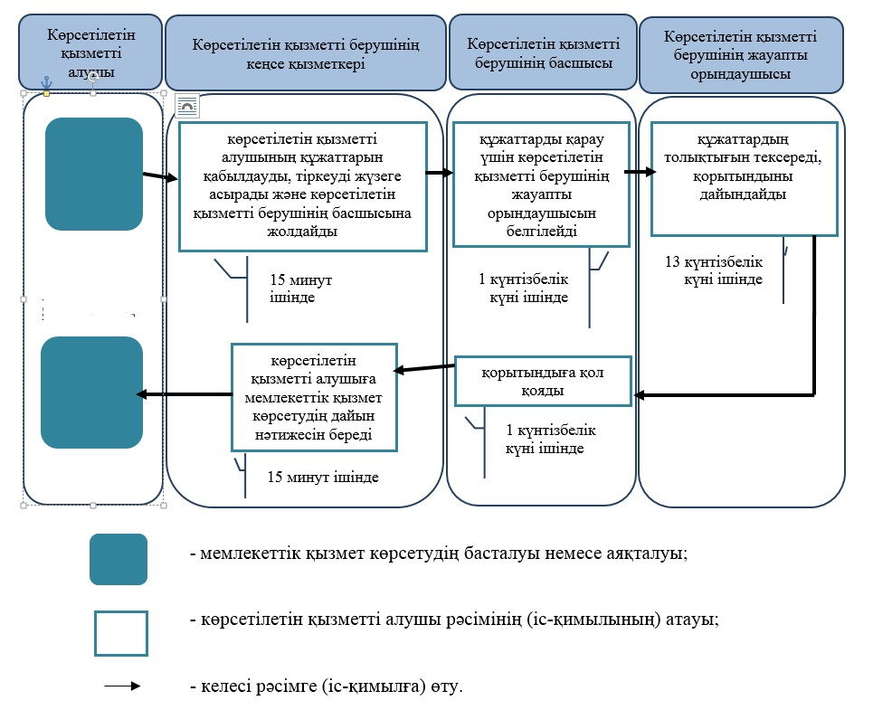

"Бала асырап алуға тілек
білдірген адамдарды есепке алу"
мемлекеттік көрсетілетін
қызмет регламентіне
2-қосымша
Портал арқылы мемлекеттік қызметті көрсетуге тартылған ақпараттық
жүйелердің функционалдық өзара іс-қимыл диаграммасы

2015 жылғы 30 маусымдағы №153
Батыс Қазақстан облысы
әкімдігінің қаулысымен
бекітілген
"Жетім баланы және (немесе) ата-анасының қамқорлығынсыз қалған баланы
асырап алуға байланысты біржолғы ақшалай төлемді тағайындау"
мемлекеттік көрсетілетін қызмет регламенті
Ескерту. Регламент жаңа редакцияда - Батыс Қазақстан облысы әкімдігінің 17.06.2016 № 183 қаулысымен (алғашқы ресми жарияланған күнінен кейін күнтізбелік он күн өткен соң қолданысқа енгізіледі).
1. Жалпы ережелер
1. "Жетім баланы және (немесе) ата-анасының қамқорлығынсыз қалған баланы асырап алуға байланысты біржолғы ақшалай төлемді тағайындау" мемлекеттік көрсетілетін қызметі (бұдан әрі – мемлекеттік көрсетілетін қызмет).
Мемлекеттік көрсетілетін қызмет Батыс Қазақстан облысы аудандарының және облыстық маңызы бар қаласының жергілікті атқарушы органдарымен (бұдан әрі – көрсетілетін қызметті беруші), Қазақстан Республикасы Білім және ғылым министрінің 2015 жылғы 13 сәуірдегі №198 "Отбасы және балалар саласында көрсетілетін мемлекеттік қызметтер стандарттарын бекіту туралы" бұйрығымен бекітілген (Қазақстан Республикасының Әділет министрлігінде 2015 жылы 26 мамырда №11184 болып тіркелді) "Жетім баланы және (немесе) ата-анасының қамқорлығынсыз қалған баланы асырап алуға байланысты біржолғы ақшалай төлемді тағайындау" мемлекеттік көрсетілетін қызмет стандартының (бұдан әрі – стандарт) негізінде көрсетіледі.
Өтінішті қабылдау және мемлекеттік қызмет көрсетудің нәтижесін беру:
1) көрсетілетін қызметті берушінің кеңсесі;
2) "электрондық үкіметтің" www.egov.kz веб-порталы (бұдан әрі – портал) арқылы жүзеге асырылады.
Мемлекеттік қызмет жеке тұлғаларға (бұдан әрі – көрсетілетін қызметті алушы) тегін көрсетіледі.
2. Мемлекеттік қызмет көрсету нысаны: электрондық (толық автоматтандырылған) және (немесе) қағаз түрінде.
3. Мемлекеттік қызмет көрсетудің нәтижесі - стандарттың 1-қосымшасына сәйкес нысан бойынша жетім баланы және (немесе) ата-анасының қамқорлығынсыз қалған баланы асырап алуға байланысты біржолғы ақшалай төлемді тағайындау туралы шешім (бұдан әрі – шешім) болып табылады.
4. Мемлекеттік қызмет көрсету нәтижесін ұсыну нысаны: электрондық және (немесе) қағаз түрінде.
2. Мемлекеттік қызмет көрсету процесінде көрсетілетін қызметті берушінің
құрылымдық бөлімшелерінің (қызметкерлерінің) іс-қимыл тәртібін сипаттау
5. Мемлекеттік қызметті көрсету бойынша рәсімді (іс-қимылды) бастауға негіздеме стандарттың 9-тармағына сәйкес құжаттар тізбесін ұсыну болып табылады.
6. Мемлекеттік қызмет көрсету процесінің құрамына кіретін әрбір рәсімнің (іс-қимылдың) мазмұны, оның орындалу ұзақтығы:
1) көрсетілетін қызметті берушінің кеңсе қызметкері қажетті құжаттар тапсырылған сәттен бастап 15 (он бес) минут ішінде оларды қабылдауды, тіркеуді жүзеге асырады және көрсетілетін қызметті берушінің басшысына бұрыштама қоюға жолдайды;
2) көрсетілетін қызметті берушінің басшысы 1 (бір) жұмыс күні ішінде бұрыштама қояды және құжаттарды көрсетілетін қызметті берушінің жауапты орындаушысына жолдайды;
3) көрсетілетін қызметті берушінің жауапты орындаушысы 8 (сегіз) жұмыс күні ішінде келіп түскен құжаттарды қарайды, шешімнің жобасын дайындайды және көрсетілетін қызметті берушінің басшысына қол қоюға жолдайды;
4) көрсетілетін қызметті берушінің басшысы 1 (бір) жұмыс күні ішінде шешімге қол қояды және кеңсеге жолдайды;
5) көрсетілетін қызметті берушінің кеңсе қызметкері 15 (он бес) минут ішінде мемлекеттік қызмет көрсетудің дайын нәтижесін көрсетілетін қызметті алушыға береді.
7. Келесі рәсімді (іс-қимылды) орындауды бастауға негіздеме болатын мемлекеттік қызмет көрсету бойынша рәсімнің (іс-қимылдың) нәтижесі:
1) көрсетілетін қызметті алушыдан құжаттарды қабылдау және оларды көрсетілетін қызметті берушінің басшысына беру;
2) көрсетілетін қызметті беруші басшысының жауапты орындаушыны белгілеуі және оған көрсетілетін қызметті алушының құжаттарын жолдауы;
3) көрсетілетін қызметті берушінің жауапты орындаушысының мемлекеттік көрсетілетін қызмет нәтижесін әзірлеуі;
4) көрсетілетін қызметті беруші басшысының көрсетілетін қызмет нәтижесіне қол қоюы;
5) көрсетілетін қызметті берушінің кеңсе қызметкерінің көрсетілетін қызметті алушыға мемлекеттік көрсетілетін қызмет нәтижесін беруі.
3. Мемлекеттік қызмет көрсету процесінде көрсетілетін қызметті берушінің
құрылымдық бөлімшелерінің (қызметкерлерінің) өзара іс-қимыл тәртібін сипаттау
8. Мемлекеттік қызмет көрсету процесіне қатысатын көрсетілетін қызметті берушінің құрылымдық бөлімшелерінің (қызметкерлерінің) тізбесі:
1) көрсетілетін қызметті берушінің кеңсе қызметкері;
2) көрсетілетін қызметті берушінің басшысы;
3) көрсетілетін қызметті берушінің жауапты орындаушысы.
9. Мемлекеттік қызмет көрсету процесінде көрсетілетін қызметті берушінің құрылымдық бөлімшелерінің (қызметкерлерінің) рәсімдері (іс-қимылдары) мен өзара іс-қимылдары реттілігінің толық сипаттамасы "Жетім баланы және (немесе) ата-анасының қамқорлығынсыз қалған баланы асырап алуға байланысты біржолғы ақшалай төлемді тағайындау" мемлекеттік көрсетілетін қызмет регламентінің қосымшасына сәйкес мемлекеттік қызмет көрсетудің бизнес-процестерінің анықтамалығында көрсетіледі.
4. Көрсетілетін қызметті берушілермен өзара іс-қимыл тәртібін, сондай-ақ мемлекеттік
қызмет көрсету процесінде ақпараттық жүйелерді пайдалану тәртібін сипаттау
10. Портал арқылы мемлекеттік қызмет көрсету кезінде көрсетілетін қызметті беруші мен көрсетілетін қызметті алушының жүгіну және рәсімдердің (іс-қимылдардың) реттілігі тәртібін сипаттау:
1) көрсетілетін қызметті алушы жеке сәйкестендіру нөмірінің (бұдан әрі - ЖСН) және парольдің (порталда тіркелмеген қызмет алушылар үшін іске асырылады) көмегімен порталға тіркеледі;
2) 1-процесс – мемлекеттік көрсетілетін қызметті алу үшін көрсетілетін қызметті алушының порталда ЖСН және паролін енгізу процесі (авторландыру процесі);
3) 1-шарт – порталда ЖСН және пароль арқылы тіркелген мемлекеттік көрсетілетін қызметті алушы мәліметтерінің дұрыстығы тексеріледі;
4) 2-процесс – мемлекеттік көрсетілетін қызметті алушының мәліметтерінде кемшіліктердің болуына байланысты порталда авторландырудан бас тарту туралы хабарлама қалыптастырылады;
5) 3 - процесс – мемлекеттік көрсетілетін қызметті алушы осы регламентте көрсетілген мемлекеттік көрсетілетін қызметті таңдайды, экранға мемлекеттік қызметті көрсетуге арналған сұраныс нысаны шығады және көрсетілетін қызметті алушы нысанды оның құрылымы мен үлгілік талаптарын ескере отырып толтырады (мәліметтерді енгізеді), стандарттың 9-тармағында көрсетілген қажетті құжаттардың көшірмелерін электрондық түрде сұраныс нысанына жалғайды, сондай-ақ сұранысты куәландыру (қол қою) үшін мемлекеттік көрсетілетін қызметті алушы электрондық цифрлық қолтаңбасымен (бұдан әрі – ЭЦҚ) тіркеу куәлігін таңдайды;
6) 2-шарт – порталда ЭЦҚ тіркеу куәлігінің қолданылу мерзімі және қайтарып алынған (күші жойылған) тіркеу куәліктерінің тізімінде жоқтығы, сондай-ақ бірдейлендіру мәліметтерінің (сұраныста көрсетілген ЖСН мен ЭЦҚ тіркеу куәлігінде көрсетілген ЖСН арасындағы) сәйкестігі тексеріледі;
7) 4-процесс – көрсетілетін қызметті алушының ЭЦҚ түпнұсқалығының расталмауына байланысты сұратылып отырған – мемлекеттік көрсетілетін қызметтен бас тарту жөнінде хабарлама қалыптастырылады;
8) 5-процесс – мемлекеттік көрсетілетін қызметті беруші сұранысты өңдеу үшін мемлекеттік көрсетілетін қызметті алушының ЭЦҚ куәландырылған (қол қойылған) электрондық құжатты (мемлекеттік көрсетілетін қызметті алушының сұранысын) электрондық үкімет шлюзі арқылы (бұдан әрі – ЭҮШ) электрондық үкіметтің аймақтық шлюзінің автоматтандырылған жұмыс орнына (бұдан әрі –ЭҮАШ АЖО) жолдайды;
9) 3-шарт – көрсетілетін қызметті беруші мемлекеттік қызметті көрсетуге негіздеме болатын стандарттың 9-тармағында көрсетілген көрсетілетін қызметті алушының жалғаған құжаттарының сәйкестігін тексереді;
10) 6-процесс – көрсетілетін қызметті алушының құжаттарында кемшіліктердің болуына байланысты сұратылып отырған мемлекеттік көрсетілетін қызметтен бас тарту туралы хабарлама қалыптастырылады;
11) 7 - процесс – көрсетілетін қызметті алушы порталда қалыптастырылған мемлекеттік көрсетілетін қызметтің нәтижесін (электрондық құжат нысанындағы хабарлама) алады. Мемлекеттік қызметті көрсету нәтижесі көрсетілетін қызметті алушының "жеке кабинетіне" көрсетілетін қызметті берушінің уәкілетті тұлғасының ЭЦҚ-мен куәландырылған электрондық құжат нысанында жолданады.
Портал арқылы мемлекеттік қызметті көрсетуге тартылған ақпараттық жүйелердің функционалдық өзара іс-қимылдары осы регламенттің 2- қосымшасына сәйкес диаграммада көрсетіледі.
11. Мемлекеттік қызметті көрсету мәселелері бойынша көрсетілетін қызметті берушінің және (немесе) олардың лауазымды адамдарының шешімдеріне, әрекеттеріне (әрекетсіздігіне) шағымдану стандарттың 3-бөліміне сәйкес жүзеге асырылады.
"Жетім баланы және (немесе)
ата-анасының қамқорлығынсыз
қалған баланы асырап алуға
байланысты біржолғы ақшалай
төлемді тағайындау"
мемлекеттік көрсетілетін
қызмет регламентіне
1-қосымша
"Жетім баланы және (немесе) ата-анасының қамқорлығынсыз қалған баланы
асырап алуға байланысты біржолғы ақшалай төлемді тағайындау"
мемлекеттік қызметін көрсетудің бизнес-процестерінің анықтамалығы

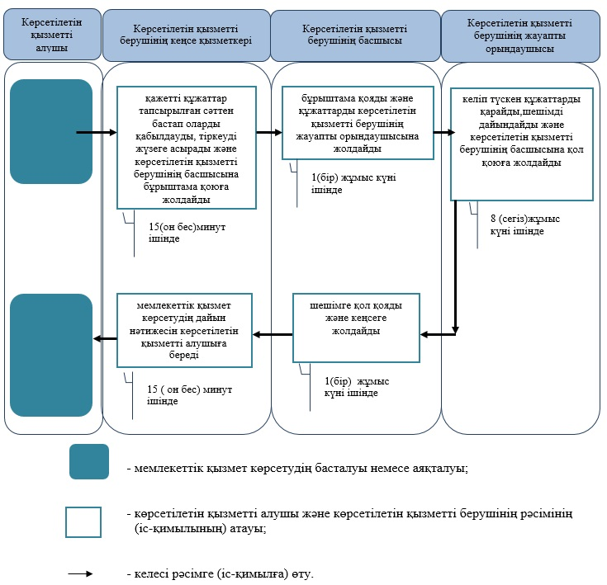

"Жетім баланы және (немесе)
ата-анасының қамқорлығынсыз
қалған баланы асырап алуға
байланысты біржолғы ақшалай
төлемді тағайындау"
мемлекеттік көрсетілетін
қызмет регламентіне
2-қосымша
Портал арқылы мемлекеттік қызмет көрсету процесінде ақпараттық жүйелерді пайдалану тәртібі

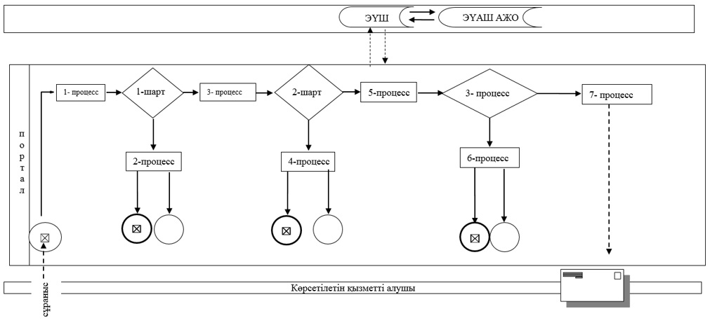

2015 жылғы 30 маусымда №153
Батыс Қазақстан облысы
әкімдігінің қаулысымен
бекітілген
"Шалғайдағы ауылдық елді мекендерде тұратын балаларды жалпы білім беру
ұйымдарына және кері қарай үйлеріне тегін тасымалдауды ұсыну"
мемлекеттік көрсетілетін қызмет регламенті
1. Жалпы ережелер
1. "Шалғайдағы ауылдық елді мекендерде тұратын балаларды жалпы білім беру ұйымдарына және кері қарай үйлеріне тегін тасымалдауды ұсыну" мемлекеттік көрсетілетін қызметті (бұдан әрі – мемлекеттік көрсетілетін қызмет).
Мемлекеттік көрсетілетін қызметті кент, ауыл, ауылдық округ әкімінің аппараты (бұдан әрі – көрсетілетін қызметті беруші) Қазақстан Республикасы Білім және ғылым Министрінің 2015 жылғы 13 сәуірдегі № 198 "Отбасы және балалар саласында мемлекеттік көрсетілетін қызметтер стандарттарын бекіту туралы" бұйрығымен бекітілген "Шалғайдағы ауылдық елді мекендерде тұратын балаларды жалпы білім беру ұйымдарына және кері қарай үйлеріне тегін тасымалдауды ұсыну" мемлекеттік көрсетілетін қызмет стандарты (бұдан әрі – стандарт) негізінде көрсетеді.
Өтініштерді қабылдау және мемлекеттік қызмет көрсетудің нәтижелерін беру көрсетілетін қызметті берушінің кеңсесі арқылы жүзеге асырылады.
Мемлекеттік қызмет жеке тұлғаларға (бұдан әрі – көрсетілетін қызметті алушы) тегін көрсетіледі.
2. Мемлекеттік қызмет көрсету нысаны: қағаз түрінде.
3. Мемлекеттік қызмет көрсетудің нәтижесі – стандарттың 1-қосымшасына сәйкес нысан бойынша жалпы білім беру ұйымдарына және кері қарай үйлеріне тегін тасымалдауды ұсыну туралы анықтама.
2. Мемлекеттік қызмет көрсету процесінде құрылымдық бөлімшелер (қызметкерлер)
мен көрсетілетін қызметті берушінің іс-қимыл тәртібін сипаттау
4. Мемлекеттік қызметті көрсету бойынша іс-қимылды бастауға негіздеме стандарттың 2-қосымшасына сәйкес нысан бойынша өтініш болып табылады.
5. Мемлекеттік қызмет көрсету процесінің құрамына кіретін әрбір рәсімнің (іс-қимылдың) мазмұны, оның орындалу ұзақтығы:
1) көрсетілетін қызметті берушінің кеңсе қызметкері стандарттың 9-тармағында көрсетілген қажетті құжаттар тапсырылған сәттен бастап 15 минут ішінде қабылдауды және тіркеуді жүргізеді және оларды көрсетілетін қызметті берушінің басшысына бұрыштама қоюға жолдайды;
2) көрсетілетін қызметті берушінің басшысы 1 жұмыс күні ішінде бұрыштама қояды және құжаттарды көрсетілетін қызметті берушінің жауапты орындаушысына жолдайды;
3) көрсетілетін қызметті берушінің жауапты орындаушысы 3 жұмыс күні ішінде келіп түскен құжаттарды қарайды, көрсетілетін қызметті алушыға анықтаманы дайындайды және көрсетілетін қызметті берушінің басшысына қол қоюға жолдайды;
4) көрсетілетін қызметті берушінің басшысы 1 жұмыс күні ішінде анықтамаға қол қояды оларды кеңсеге жолдайды;
5) көрсетілетін қызметті берушінің кеңсе қызметкері 30 минут ішінде мемлекеттік қызмет көрсетудің дайын нәтижесін көрсетілетін қызметті алушыға береді.
6. Келесі рәсімді (іс-қимылды) орындауды бастауға негіздеме болатын мемлекеттік қызмет көрсету рәсімінің (іс-қимылдың) нәтижесі.
1) көрсетілетін қызметті алушыдан құжаттарды қабылдау және көрсетілетін қызметті берушінің басшысына құжаттарды бұрыштама қоюға жолдау;
2) көрсетілетін қызметті беруші басшысының құжаттарды көрсетілетін қызметті берушінің жауапты орындаушысына жолдауы;
3) көрсетілетін қызметті берушінің жауапты орындаушысының анықтама әзірлеуі және қол қоюға жолдауы;
4) көрсетілетін қызметті берушінің басшысының көрсетілетін қызмет нәтижесіне қол қоюы;
5) көрсетілетін қызметті берушінің кеңсе қызметкерінің көрсетілетін қызметті алушыға дайын мемлекеттік көрсетілетін қызмет нәтижесін беруі.
3. Мемлекеттік қызмет көрсету процесінде көрсетілетін қызметті берушінің
құрылымдық бөлімшелерінің (қызметкерлерінің) өзара іс-қимыл тәртібін сипаттау
7. Мемлекеттік қызмет көрсету процесіне қатысатын көрсетілетін қызметті берушінің құрылымдық бөлімшелерінің (қызметкерлерінің) тізбесі:
1) көрсетілетін қызметті берушінің кеңсе қызметкері;
2) көрсетілетін қызметті берушінің басшысы;
3) көрсетілетін қызметті берушінің жауапты орындаушысы.
8. Мемлекеттік қызмет көрсету процесінде көрсетілетін қызметті берушінің құрылымдық бөлімшелерінің (қызметкерлерінің) рәсімдерінің (іс-қимылдарының), өзара іс-қимылдарының реттілігінің толық сипаттамасы осы "Шалғайдағы ауылдық елді мекендерде тұратын балаларды жалпы білім беру ұйымдарына және кері қарай үйлеріне тегін тасымалдауды ұсыну" мемлекеттік көрсетілетін қызмет регламенттің қосымшасына сәйкес мемлекеттік қызмет көрсетудің бизнес-процестерінің анықтамалығында көрсетіледі.
9. Мемлекеттік қызмет көрсету мәселелері бойынша көрсетілетін қызметті берушінің және (немесе) оның лауазымды адамдарының шешімдеріне, әрекеттеріне (әрекетсіздігіне) шағымдану стандарттың 3-бөліміне сәйкес жүзеге асырылады.
"Шалғайдағы ауылдық елді
мекендерде тұратын балаларды
жалпы білім беру ұйымдарына
және кері қарай үйлеріне тегін
тасымалдауды ұсыну"
мемлекеттік көрсетілетін қызмет
регламентіне
қосымша
"Шалғайдағы ауылдық елді мекендерде тұратын балаларды жалпы білім беру
ұйымдарына және кері қарай үйлеріне тегін тасымалдауды ұсыну"
мемлекеттік қызмет көрсетудің бизнес-процестерінің анықтамалығы

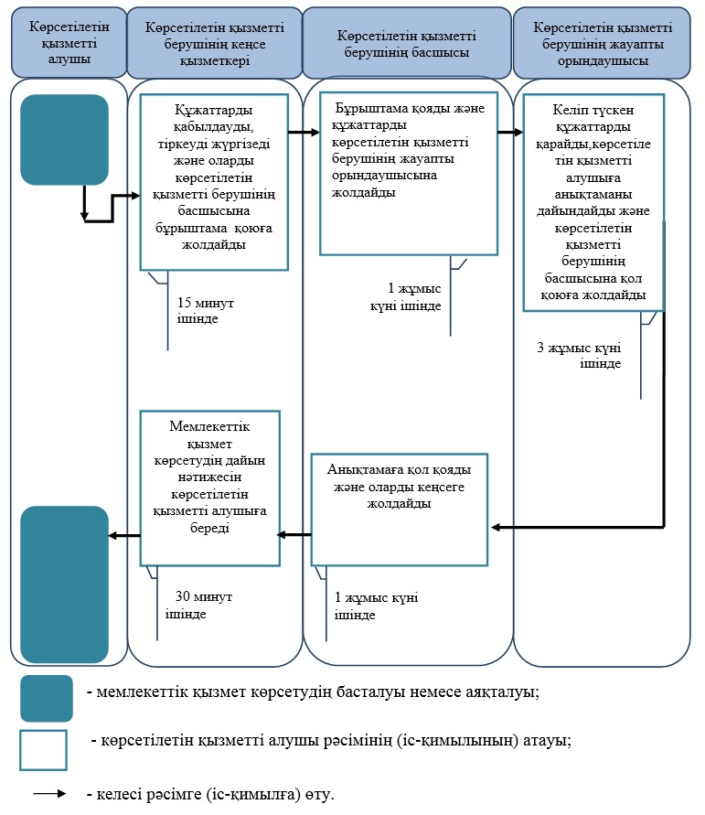

2015 жылғы 30 маусымда № 153
Батыс Қазақстан облысы
әкімдігінің қаулысымен
бекітілген
"Жалпы білім беретін мектептердегі білім алушылар мен тәрбиеленушілердің
жекелеген санаттарына тегін және жеңілдетілген тамақтандыруды ұсыну"
мемлекеттік көрсетілетін қызмет регламенті
1. Жалпы ережелер
1. "Жалпы білім беретін мектептердегі білім алушылар мен тәрбиеленушілердің жекелеген санаттарына тегін және жеңілдетілген тамақтандыруды ұсыну" мемлекеттік көрсетілетін қызметі (бұдан әрі мемлекеттік көрсетілетін қызмет).
Мемлекеттік көрсетілетін қызметті Батыс Қазақстан облысының аудандық және облыстық маңызы бар қаланың жергілікті атқарушы органдары (бұдан әрі – көрсетілетін қызметті беруші) Қазақстан Республикасы Білім және ғылым Министрінің 2015 жылғы 13 сәуірдегі № 198 "Отбасы және балалар саласында көрсетілетін мемлекеттік қызметтер стандарттарын бекіту туралы" бұйрығымен бекітілген "Жалпы білім беретін мектептердегі білім алушылар мен тәрбиеленушілердің жекелеген санаттарына тегін және жеңілдетілген тамақтандыруды ұсыну" мемлекеттік көрсетілетін қызмет стандарты (бұдан әрі - стандарт) негізінде көрсетеді.
Өтініштерді қабылдау және мемлекеттік қызмет көрсетудің нәтижелерін беру:
1) көрсетілетін қызметті берушінің кеңсесі;
2) "электрондық үкіметтің" www.e.gov.kz веб-порталы (бұдан әрі – портал) арқылы жүзеге асырылады;
Мемлекеттік қызмет жеке тұлғаларға (бұдан әрі – көрсетілетін қызметті алушы) тегін көрсетіледі.
2. Мемлекеттік қызмет көрсету нысаны: электрондық (ішінара автоматтандырылған) және (немесе) қағаз түрінде.
3. Мемлекеттік қызмет көрсетудің нәтижесі:
1) көрсетілетін қызметті берушіге өтініш берген кезде – стандарттың 1-қосымшасына сәйкес нысан бойынша жалпы білім беретін мектепте тегін және жеңілдетілген тамақтандыруды ұсыну туралы анықтама (бұдан әрі – анықтама);
2) портал арқылы өтініш берген кезде - көрсетілетін қызметті берушінің электрондық цифрлық қолтаңбасымен (бұдан әрі – ЭЦҚ) куәландырылған электрондық құжат нысанындағы анықтама болып табылады.
2. Мемлекеттік қызмет көрсету процесінде көрсетілетін қызметті берушінің
құрылымдық бөлімшелерінің (қызметкерлерінің) іс-қимыл тәртібін сипаттау
4. Мемлекеттік қызметті көрсету бойынша рәсімді іс-қимылды бастауға негіздеме:
көрсетілетін қызметті берушіге өтініш берген кезде стандарттың 2-қосымшасына сәйкес нысан бойынша өтініш;
портал арқылы өтініш берген кезде электрондық сұрау болып табылады.
5. Мемлекеттік қызмет көрсету процесінің құрамына кіретін әрбір рәсімнің (іс-қимылдың) мазмұны, оның орындалу ұзақтығы:
1) көрсетілетін қызметті берушінің кеңсе қызметкері стандарттың 9-тармағында көрсетілген қажетті құжаттар тапсырылған сәттен бастап 15 минут ішінде қабылдауды, тіркеуді жүзеге асырады және оларды көрсетілетін қызметті берушінің басшысына бұрыштама қоюға жолдайды;
2) көрсетілетін қызметті берушінің басшысы 1 жұмыс күні ішінде бұрыштама қояды және құжаттарды көрсетілетін қызметті берушінің жауапты орындаушысына жолдайды;
3) көрсетілетін қызметті берушінің жауапты орындаушысы 3 жұмыс күні ішінде келіп түскен құжаттарды қарайды, анықтаманы дайындайды және көрсетілетін қызметті берушінің басшысына қол қоюға жолдайды;
4) көрсетілетін қызметті беруші басшысы 1 жұмыс күні ішінде анықтамаға қол қояды және кеңсеге жолдайды;
5) көрсетілетін қызметті берушінің кеңсе қызметкері 30 минут ішінде мемлекеттік қызмет көрсетудің дайын нәтижесін көрсетілетін қызметті алушыға береді.
6. Келесі рәсімді (іс-қимылды) орындауды бастауға негіздеме болатын мемлекеттік қызмет көрсету рәсімінің (іс-қимылдың) нәтижесі:
1) көрсетілетін қызметті алушыдан құжаттарды қабылдау және көрсетілетін қызметті берушінің басшысына құжаттарды бұрыштама қоюға жолдау;
2) көрсетілетін қызметті беруші басшысының құжаттарды көрсетілетін қызметті берушінің жауапты орындаушысына жолдауы;
3) көрсетілетін қызметті берушінің жауапты орындаушысының анықтаманы әзірлеуі;
4) көрсетілетін қызметті берушінің басшысының көрсетілетін қызмет нәтижесіне қол қоюы;
5) көрсетілетін қызметті берушінің кеңсе қызметкерінің көрсетілетін қызметті алушыға мемлекеттік көрсетілетін қызмет нәтижесін беруі.
3. Мемлекеттік қызмет көрсету процесінде көрсетілетін қызметті берушінің
құрылымдық бөлімшелерінің (қызметкерлерінің) өзара іс-қимыл тәртібін сипаттау
7. Мемлекеттік қызмет көрсету процесіне қатысатын көрсетілетін қызметті берушінің құрылымдық бөлімшелерінің (қызметкерлерінің) тізбесі:
1) көрсетілетін қызметті берушінің кеңсе қызметкері;
2) көрсетілетін қызметті берушінің басшысы;
3) көрсетілетін қызметті берушінің жауапты орындаушысы.
8. Мемлекеттік қызмет көрсету процесінде көрсетілетін қызметті берушінің құрылымдық бөлімшелерінің (қызметкерлерінің) рәсімдері (іс-қимылдары) мен өзара іс-қимылдары реттілігінің толық сипаттамасы, сондай-ақ өзге көрсетілетін қызметті берушілермен өзара іс-қимыл тәртібінің және мемлекеттік қызмет көрсету процесінде ақпараттық жүйелерді қолдану тәртібінің сипаттамасы осы "Жалпы білім беретін мектептердегі білім алушылар мен тәрбиеленушілердің жекелеген санаттарына тегін және жеңілдетілген тамақтандыруды ұсыну" мемлекеттік көрсетілетін регламентінің 1-қосымшасына сәйкес мемлекеттік қызмет көрсетудің бизнес-процестерінің анықтамалығында көрсетіледі.
4. Халыққа қызмет көрсету орталықтарымен және (немесе) өзге де
көрсетілетін қызметті берушілермен өзара іс-қимыл тәртібін, сондай-ақ мемлекеттік
қызмет көрсету процесінде ақпараттық жүйелерді пайдалану тәртібін сипаттау
9. Портал арқылы мемлекеттік қызмет көрсету кезінде көрсетілетін қызметті беруші мен көрсетілетін қызметті алушының жүгіну және рәсімдердің (іс-қимылдардың) реттілігі тәртібін сипаттау:
1) көрсетілетін қызметті алушы жеке сәйкестендіру нөмірінің (бұдан әрі - ЖСН) және парольдің (порталда тіркелмеген қызмет алушылар үшін іске асырылады) көмегімен порталға тіркеледі;
2) 1-процесс – мемлекеттік көрсетілетін қызметті алу үшін көрсетілетін қызметті алушының порталда ЖСН және паролін енгізу процесі (авторландыру процесі);
3) 1-шарт - порталда ЖСН және пароль арқылы тіркелген мемлекеттік көрсетілетін қызметті алушы мәліметтерінің дұрыстығы тексеріледі;
4) 2-процесс - мемлекеттік көрсетілетін қызметті алушының мәліметтерінде кемшіліктердің болуына байланысты порталда авторизациялаудан бас тарту туралы хабарлама қалыптастырылады;
5) 3-процесс – мемлекеттік көрсетілетін қызметті алушы осы регламентте көрсетілген мемлекеттік көрсетілетін қызметті таңдайды, экранға мемлекеттік қызметті көрсетуге арналған сұраныс нысаны шығады және көрсетілетін қызметті алушы нысанды оның құрылымы мен үлгілік талаптарын ескере отырып толтырады (мәліметтерді енгізеді), стандарттың 9-тармағында көрсетілген қажетті құжаттардың көшірмелерін электрондық түрде сұраныс нысанына жалғайды, сондай-ақ сұранысты куәландыру (қол қою) үшін мемлекеттік көрсетілетін қызметті алушы ЭЦҚ тіркеу куәлігін таңдайды;
6) 2-шарт – порталда ЭЦҚ тіркеу куәлігінің қолданылу мерзімі және қайтарып алынған (күші жойылған) тіркеу куәліктерінің тізімінде жоқтығы, сондай-ақ бірдейлендіру мәліметтерінің (сұраныста көрсетілген ЖСН мен ЭЦҚ тіркеу куәлігінде көрсетілген ЖСН арасындағы) сәйкестігі тексеріледі;
7) 4-процесс – көрсетілетін қызметті алушының ЭЦҚ түпнұсқалығының расталмауына байланысты сұратылып отырған – мемлекеттік көрсетілетін қызметтен бас тарту жөнінде хабарлама қалыптастырылады;
8) 5-процесс – мемлекеттік көрсетілетін қызметті беруші сұранысты өңдеу үшін мемлекеттік көрсетілетін қызметті алушының ЭЦҚ куәландырылған (қол қойылған) электрондық құжатты (мемлекеттік көрсетілетін қызметті алушының сұранысын) электрондық үкімет шлюзі арқылы (бұдан әрі – ЭҮШ) электрондық үкіметтің аймақтық шлюзінің автоматтандырылған жұмыс орнына (бұдан әрі –ЭҮАШ АЖО) жолдайды;
9) 3-шарт - көрсетілетін қызметті беруші мемлекеттік қызметті көрсетуге негіздеме болатын стандарттың 9-тармағында көрсетілген көрсетілетін алушының жалғаған құжаттарының сәйкестігін тексереді;
10) 6-процесс - көрсетілетін қызметті алушының құжаттарында кемшіліктердің болуына байланысты сұратылып отырған мемлекеттік көрсетілетін қызметтен бас тарту туралы хабарлама қалыптастырылады;
11) 7-процесс – көрсетілетін қызметті алушы порталда қалыптастырылған мемлекеттік көрсетілетін қызметтің нәтижесін (электрондық құжат нысанындағы хабарлама) алады. Мемлекеттік қызметті көрсету нәтижесі көрсетілетін қызметті алушының "жеке кабинетіне" көрсетілетін қызметті берушінің уәкілетті тұлғасының ЭЦҚ-мен куәландырылған электрондық құжат нысанында жолданады.
Портал арқылы мемлекеттік қызметті көрсетуге тартылған ақпараттық жүйелердің функционалдық өзара іс-қимылдары осы регламенттің 2 қосымшасына сәйкес диаграммада көрсетіледі.
10. Мемлекеттік қызметті көрсету мәселелері бойынша көрсетілетін қызметті берушінің және (немесе) олардың лауазымды адамдарының шешімдеріне, әрекеттеріне (әрекетсіздігіне) шағымдану стандарттың 3-бөліміне сәйкес жүзеге асырылады.
"Жалпы білім беретін
мектептердегі білім алушылар
мен тәрбиеленушілердің
жекелеген санаттарына тегін
және жеңілдетілген
тамақтандыруды ұсыну"
мемлекеттік көрсетілетін қызмет
регламентіне
1-қосымша
"Жалпы білім беретін мектептердегі білім алушылар мен тәрбиеленушілердің
жекелеген санаттарына тегін және жеңілдетілген тамақтандыруды ұсыну"
мемлекеттік қызмет көрсетудің бизнес-процестерінің анықтамалығы

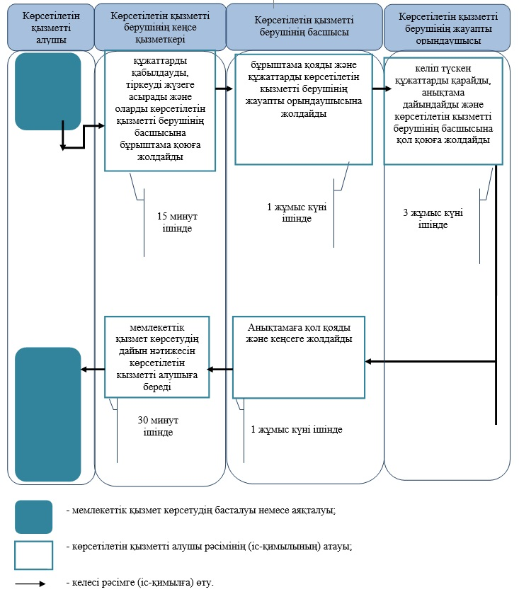

"Жалпы білім беретін
мектептердегі білім алушылар
мен тәрбиеленушілердің
жекелеген санаттарына тегін
және жеңілдетілген
тамақтандыруды ұсыну"
мемлекеттік көрсетілетін қызмет
регламентіне
2-қосымша
Портал арқылы мемлекеттік қызметті көрсетуге тартылған ақпараттық
жүйелердің функционалдық өзара іс-қимыл диаграммасы

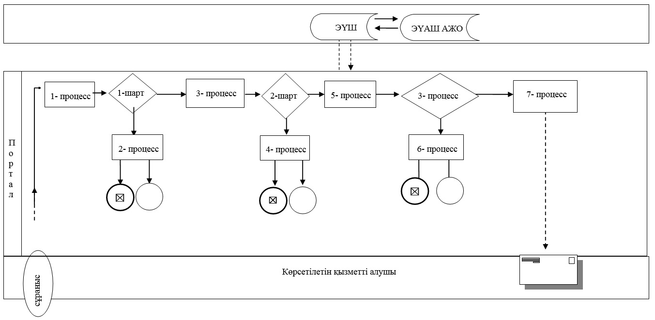

Батыс Қазақстан облысы
әкімдігінің 2015 жылғы
30 маусымдағы №153
қаулысымен бекітілген
"Балаға кері әсер етпейтін ата-ана құқықтарынан айырылған ата-аналарға баламен кездесуіне рұқсат беру" мемлекеттік көрсетілетін қызмет регламенті 1. Жалпы ережелер
Ескерту. Қаулы регламентпен толықтырылды – Батыс Қазақстан облысы әкімдігінің 22.09.2017 № 247 қаулысымен (алғашқы ресми жарияланған күнінен кейін күнтізбелік он күн өткен соң қолданысқа енгізіледі).
1. "Балаға кері әсер етпейтін ата-ана құқықтарынан айырылған ата-аналарға баламен кездесуіне рұқсат беру" мемлекеттік көрсетілетін қызметі (бұдан әрі – мемлекеттік көрсетілетін қызмет).
Мемлекеттік көрсетілетін қызмет Батыс Қазақстан облысы аудандарының және облыстық маңызы бар қаласының жергілікті атқарушы органдарымен (бұдан әрі – көрсетілетін қызметті беруші) Қазақстан Республикасы Білім және ғылым министрінің 2015 жылғы 13 сәуірдегі №198 "Отбасы және балалар саласында көрсетілетін мемлекеттік қызметтер стандарттарын бекіту туралы" бұйрығымен (Қазақстан Республикасының Әділет министрлігінде 2015 жылы 26 мамырда №11184 болып тіркелген) бекітілген "Балаға кері әсер етпейтін ата-ана құқықтарынан айырылған ата-аналарға баламен кездесуіне рұқсат беру" мемлекеттік көрсетілетін қызмет стандартының (бұдан әрі – стандарт) негізінде көрсетіледі.
Өтінішті қабылдау және мемлекеттік қызмет көрсету нәтижесін беру көрсетілетін қызметті берушінің кеңсесі арқылы жүзеге асырылады.
Мемлекеттік қызмет жеке тұлғаларға (бұдан әрі – көрсетілетін қызметті алушы) тегін көрсетіледі.
2. Мемлекеттік қызмет көрсету нысаны: қағаз түрінде.
3. Мемлекеттік қызмет көрсетудің нәтижесі - стандартының 1-қосымшасына сәйкес балаға кері әсер етпейтін ата-ана құқықтарынан айырылған ата-аналарға баламен кездесуіне қамқорлық және қорғаншылық органның рұқсаты (бұдан әрі –рұқсат) немесе стандартының 10-тармағында көзделген жағдайлар және негіздер бойынша бас тарту туралы дәлелді жауап (бұдан әрі – бас тарту туралы дәлелді жауап).
2. Мемлекеттік қызмет көрсету процесінде көрсетілетін қызметті берушінің құрылымдық бөлімшелерінің (қызметкерлерінің) іс-қимыл тәртібін сипаттау
4. Мемлекеттік қызметті көрсету бойынша рәсімді (іс-қимылды) бастауға негіздеме стандарттың 9-тармағына сәйкес құжаттар тізбесін ұсыну болып табылады.
Көрсетілетін қызметті алушы стандартының 9-тармағына сәйкес құжаттар топтамасын толық ұсынбаған және (немесе) қолданылу мерзімі өтіп кеткен құжаттарды ұсынған жағдайларда көрсетілетін қызметті беруші өтінішті қабылдаудан бас тартады.
5. Мемлекеттік қызмет көрсету процесінің құрамына кіретін әрбір рәсімнің (іс-қимылдың) мазмұны, оның орындалу ұзақтығы:
1) көрсетілетін қызметті берушінің кеңсе қызметкері қажетті құжаттар тапсырылған сәттен бастап 20 (жиырма) минут ішінде оларды қабылдауды, тіркеуді жүзеге асырады және көрсетілетін қызметті берушінің басшысына бұрыштама қоюға жолдайды;
2) көрсетілетін қызметті берушінің басшысы 1 (бір) жұмыс күні ішінде бұрыштама қояды, құжаттарды көрсетілетін қызметті берушінің жауапты орындаушысына жолдайды;
3) көрсетілетін қызметті берушінің жауапты орындаушысы 3 (үш) жұмыс күні ішінде келіп түскен құжаттарды қарайды, рұқсатты не бас тарту туралы дәлелді жауапты дайындайды және көрсетілетін қызметті берушінің басшысына қол қоюға жолдайды;
4) көрсетілетін қызметті берушінің басшысы 1 (бір) жұмыс күні ішінде рұқсатқа не бас тарту туралы дәлелді жауапқа қол қояды және кеңсеге жолдайды;
5) көрсетілетін қызметті берушінің кеңсе қызметкері 20 (жиырма) минут ішінде мемлекеттік қызмет көрсетудің нәтижесін көрсетілетін қызметті алушыға береді.
6. Келесі рәсімді (іс-қимылды) орындауды бастауға негіздеме болатын мемлекеттік қызмет көрсету бойынша рәсімнің (іс-қимылдың) нәтижесі:
1) көрсетілетін қызметті алушыдан құжаттарды қабылдау және оларды көрсетілетін қызметті берушінің басшысына беру;
2) көрсетілетін қызметті беруші басшысының жауапты орындаушыны тағайындауы және оған көрсетілетін қызметті алушының құжаттарын жолдауы;
3) көрсетілетін қызметті берушінің жауапты орындаушысының мемлекеттік көрсетілетін қызмет нәтижесін әзірлеуі;
4) көрсетілетін қызметті беруші басшысының көрсетілетін қызмет нәтижесіне қол қоюы;
5) көрсетілетін қызметті берушінің кеңсе қызметкерінің көрсетілетін қызметті алушыға мемлекеттік көрсетілетін қызмет нәтижесін беруі.
3. Мемлекеттік қызмет көрсету процесінде көрсетілетін қызметті берушінің құрылымдық бөлімшелерінің (қызметкерлерінің) өзара іс-қимыл тәртібін сипаттау
7. Мемлекеттік қызмет көрсету процесіне қатысатын көрсетілетін қызметті берушінің құрылымдық бөлімшелерінің (қызметкерлерінің) тізбесі:
1) көрсетілетін қызметті берушінің кеңсе қызметкері;
2) көрсетілетін қызметті берушінің басшысы;
3) көрсетілетін қызметті берушінің жауапты орындаушысы.
8. Мемлекеттік қызмет көрсету процесінде көрсетілетін қызметті берушінің құрылымдық бөлімшелерінің (қызметкерлерінің) рәсімдері (іс-қимылдары) мен өзара іс-қимылдары реттілігінің толық сипаттамасы "Балаға кері әсер етпейтін ата-ана құқықтарынан айырылған ата-аналарға баламен кездесуіне рұқсат беру" мемлекеттік көрсетілетін қызмет регламентінің қосымшасына сәйкес мемлекеттік қызмет көрсетудің бизнес-процестерінің анықтамалығында көрсетіледі.
9. Мемлекеттік қызметті көрсету мәселелері бойынша көрсетілетін қызметті берушінің және (немесе) олардың лауазымды адамдарының шешімдеріне, әрекеттеріне (әрекетсіздігіне) шағымдану стандарттың 3-тарауына сәйкес жүзеге асырылады.
Балаға кері әсер етпейтін ата-
ана құқықтарынан айырылған
ата-аналарға баламен кездесуіне
рұқсат беру" мемлекеттік
көрсетілетін қызмет
регламентіне қосымша
"Балаға кері әсер етпейтін ата-ана құқықтарынан айырылған ата-аналарға баламен кездесуіне рұқсат беру" мемлекеттік қызметін көрсетудің бизнес-процестерінің анықтамалығы

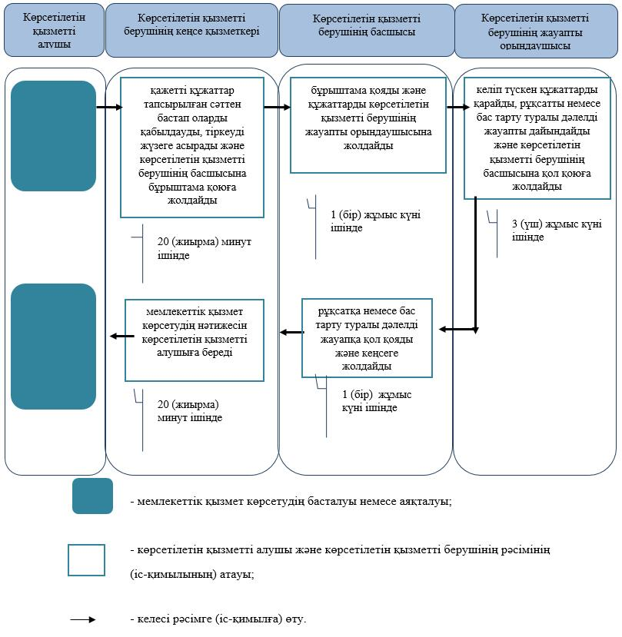

© 2012. Қазақстан Республикасы Әділет министрлігінің «Қазақстан Республикасының Заңнама және құқықтық ақпарат институты» ШЖҚ РМК

